**电子电路功能化设计2**

**作者:向仔州**

**DC-DC开关电源设计.....................................................................................2**

**用分离元件实现buck降压电路，了解电容升压原理......................................33**

**开关电源参数指标汇总...................................................................................73**

**有源滤波器设计.............................................................................................78**

**电源滤波电感选择……………………………………………………………………..88**

**磁珠和电感的区别，磁珠选型........................................................................99**

**电容直流电源滤波，储能…………………………………………………………….101**

**消除Buck电源转换器中的EMI问题...........................................................105**

**自制环形天线来测量EMI高频干扰……………………………………………….109**

**DC-DC开关电源设计**

稳压电源(LDO)的问题

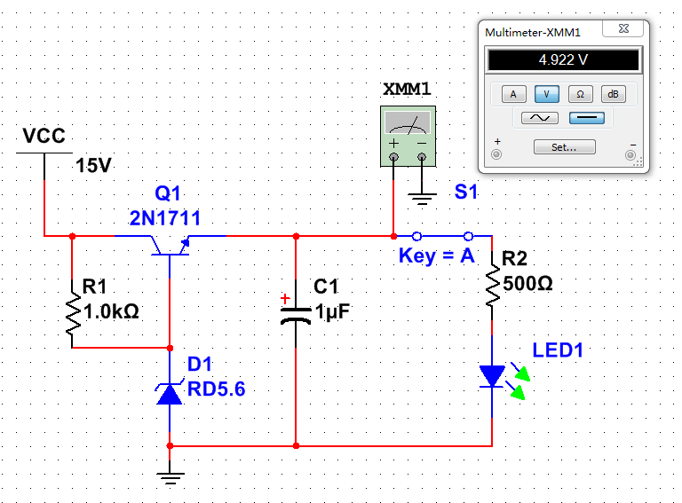

3.负载得到电流LED亮

2，稳压管经过BE级0.7V压降，到这点就输出5V电源，因为负载是1A的电流，所以这里三极管CE输出1A

1.电源导通后，三极管基极流过几mA电流，从而是稳压管起稳压作用，三极管导通

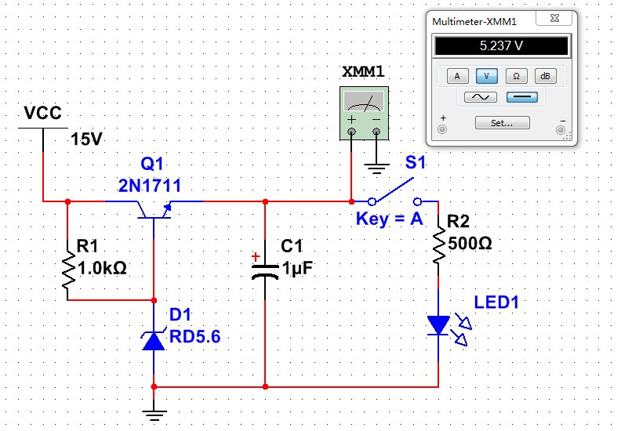

3.但是三极管B基还是在消耗电流，虽然只有几个Ma。但是用在电池供电设备的话，这几个mA电流浪费就不能做到低功耗，电池会长时间放几个mA的电，最后导致电池没电，就算用家庭电网，也是在浪费电费

2.CE不输出电流

1.负载断开

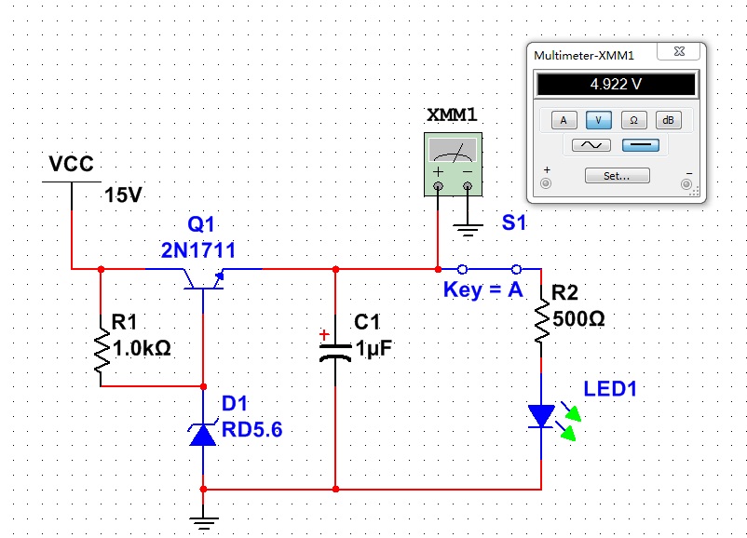

6.这里还损耗这几mA的电流

4.虽然这1A电流就算三极管不损耗，电池也会给负载。但是三级管CE损耗的电流并不是要电池多给出来，所以三极管的1A电流也是负载的1A电流。只是三极管会用这1A电流和管压降10V形成功率10W，导致三极管发热。

1.我们再回来看接通状态，

3.因为负载消耗电流1A，所以CE要给出1A电流，因为输出给负载电压是5V，所以CE的压降就等于三极管输入15V电压-三极管输出电压15V-5V=10V,CE流过1A电流，所以三极管上CE上功耗是10V*1A=10W

2.负载消耗1A电流，这里是5V电压给负载，所以功率=5V*1A=5W

5.这是小电流1A还好，如果是输出5V10A电流给负载，三极管身上就有50W的热量，你看你装散热片遭得住不

所以线性稳压电源在通电的情况下，电流损耗来自三极管B极电流+三极管CE的1A电流。

线性电源的发热功耗来自于三极管CE的发热量10W和负载的发热量5W，就是15W

负载功率5W

输入功率=(三极管C极输入电压15V ) * (给出给负载的电流1A) =15W

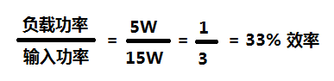你看线性稳压电源效率多低

开关电源的优势

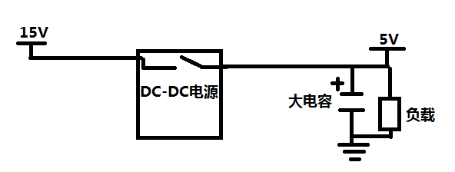

主要是控制这个开关

这是示意图

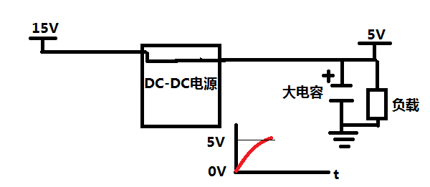

开关闭合，电流给电容充电，电容电压上升到5V

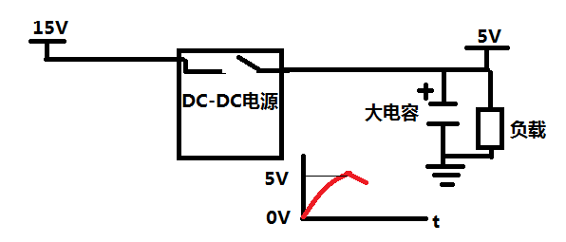

电容电压到了5V，我们就要断开开关，因为我们负载只需要5V的电压，如果我不关闭开关，继续给电容充电，电容的电压就会一直上升，上升到15V，这样就把负载烧了

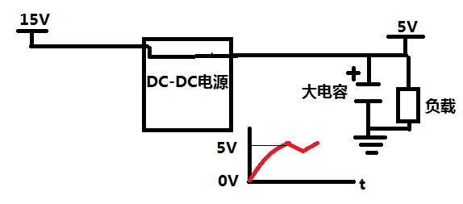

如果电容电压低于5V，我就必须关闭开关，给电容充电，这样电容电压就充上了5V。然后又断开开关，防止电容电压充太高。然后发现电容电压又低于5V，又导通开关，如此循环

这种开关循环导通/关断的时间就是开关频率

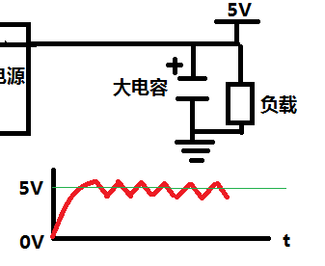

这种开关导通/断开的给电容充放电，就形成了纹波，所以5V的电压不是绝对的5V，有上下波动的电压纹波，这个纹波频率范围就是开关频率

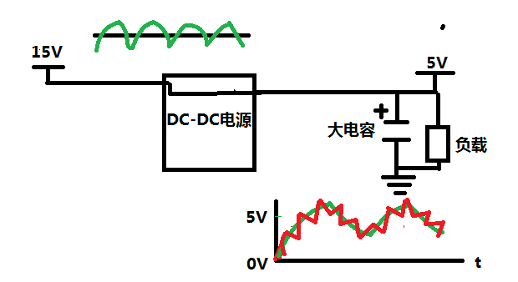

因为输入15V电压也是在波动的，所以电容的充放电是在输入电压的电流波动下跟着波动，所以就有两股波动，一股是输入电压波动，一股数开关纹波

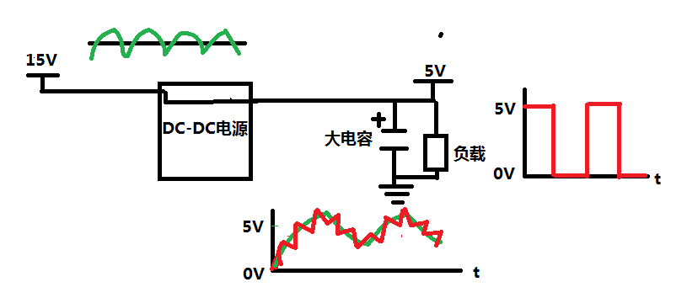

还有个波动来自负载，比如CPU一会要驱动几个LED就需要电流，一会就驱动一个LED，电流就变小，一个全部低电平，一会全部高电平，所以负载也是波动的，最后对5V输出波动都会产生影响，所以纹波来自3个地方

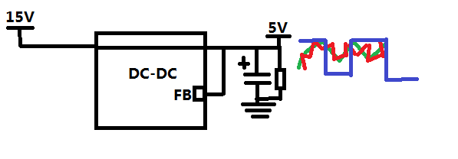

然后根据波动的情况调节开关周期

因为输入电压，输出电压，负载都会造成电源波动，所以需要一个采集器FB将输出电压波动采集回来

开关调节时间的长输出纹波大，调节时间的短输出纹波小。调节时间产生的结果叫做开关电源的响应。响应慢电压输出结果偏差大，响应快电压输出偏差小。所以调节时间叫周期，也就是我们关心的开关频率的一个周期。

三极管和MOSFET管损耗问题

Mosfet长期导通损耗

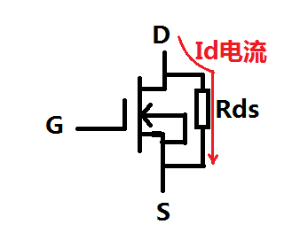这个功耗产生发热就是mos管导通损耗

Mos管完全导通后ID电流会经过Rds电阻产生电压，电压X ID电流 = 功耗

Mosfet管开关损耗

开关损耗分为完全导通损耗和完全关断损耗，上升沿损耗和下降沿损耗

所以mos管完全导通，如果DS的负载电流假设为1A，再加上DS的微小压降Vds。得出Pon = Vds X Ids，得到导通损耗Pon

完全导通损耗

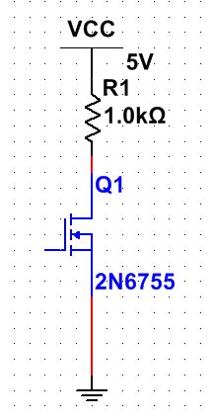  

但是因为mos管有漏电流，所以完全导通的时候DS电压不完全为0V，DS有微小的压降

S

D

理想情况mos管完全导通DS的压降应该为0V

S

D

完全关断损耗

 

因为mos管关断后也有微小的漏电流Ids，所以VCC 5V * Ids = Poff 关断损耗

S

D

如果mos管完全关断，D端电压就是VCC 5V

S

D

上升沿损耗

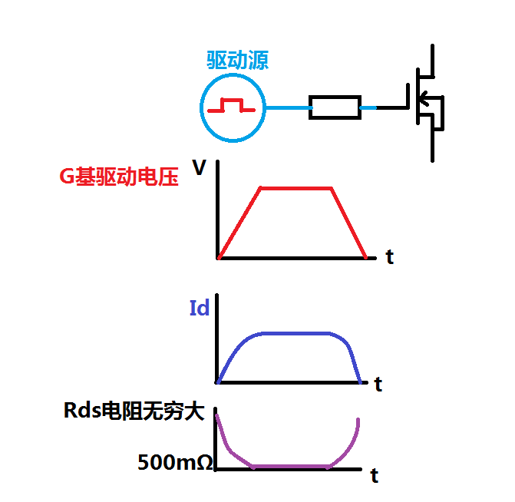

MOS管在G基驱动高电平上升沿阶段，Id电流慢慢增大，Rds电阻慢慢减小，在这个点会因为有一定电流，Rds电阻也不是到最小，所以会产生比较大的功耗发热Pd=Rds X Id

这个上升沿发热问题可以用减小G基输入电阻来解决，让方波更陡峭，Pd的发热时间就会很短

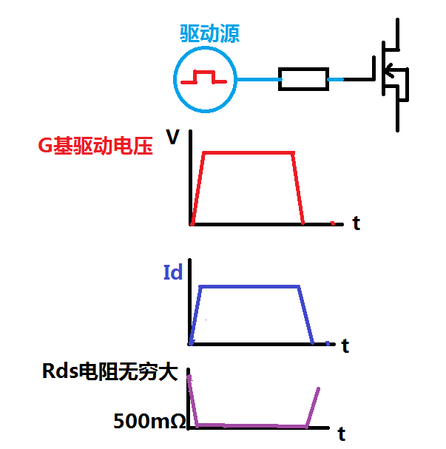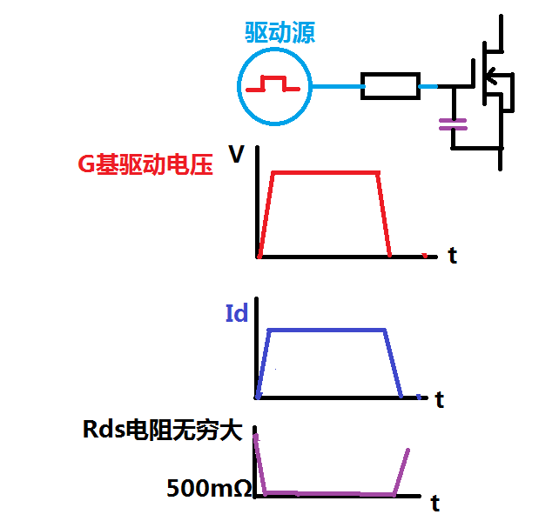

说白了就是mos管gs电容在作祟，给电容充电时间太慢，所以减小电阻，增大充电电流

这样陡峭的波形虽然上升沿发热量还是有，但是时间很短很短，问题得到解决

下降沿损耗



下降沿损耗是mos管gs结电容放电太慢导致的



这种情况只有给MOS管G基增加直接到地的回路才能解决，看自己设计了，要达到这种放电波形就OK了

gs结电容，经过G基电阻向后面的驱动源放电，但是驱动源内部因为结构太复杂，所以导致gs电容放电到地时间太慢

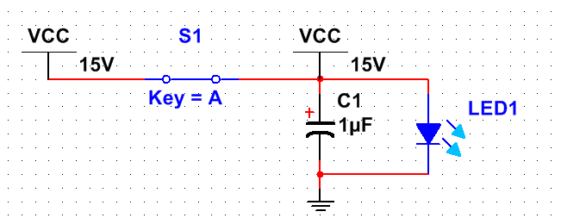

正常情况下我开关闭合，那么15V电压就会给电容充电，LED负载上面是15V电压

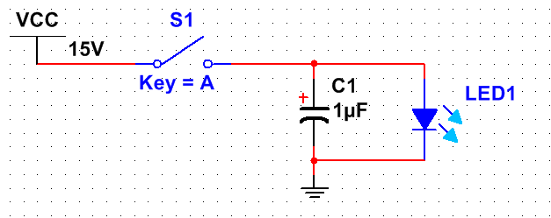

但是我如果开关的闭合断开次数很多，比如1秒钟断开闭合次数为60000次，那么电容这边的电压就不是15V了，电容的电压比15V低，可能是10V，5V，3.3V。所以这个开关闭合断开的次数称为开关频率，这里是60Khz

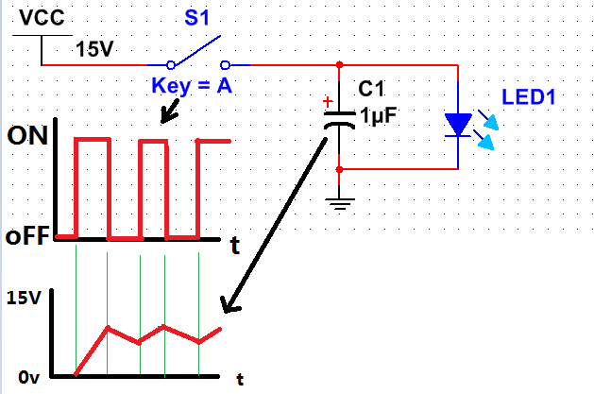

这里调节输出的电压在10V附近

根据开关频率，电容在不停的充电放电，电容就是在这充电放电的过程中稳定一个相对变化很小的电压，这个电压就成了输出电压。所以占空比，开关频率是输出电压大小的关键

还有一个问题就是开关闭合之前电容是0V，一旦闭合电容相当于短时间短路

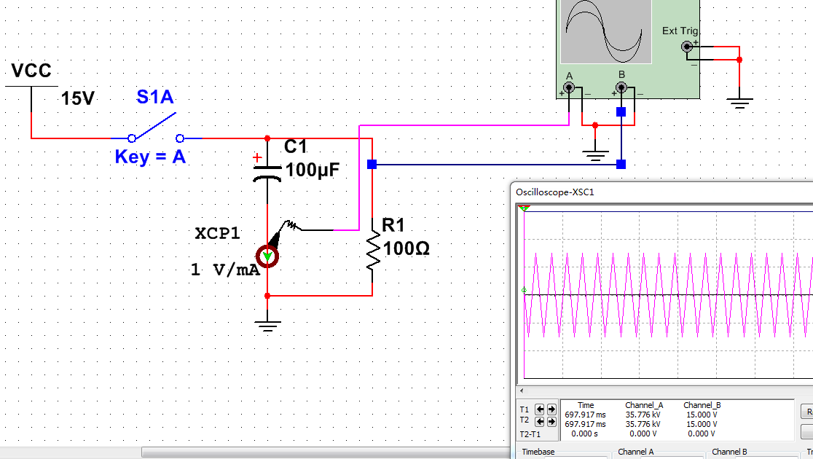

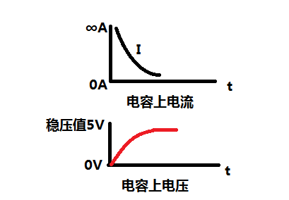

1.开关闭合之前电容是0V，闭合后电源给电容充电，电容在开关闭合瞬间是短路的。所以有很短的时间电流很大，而且形成了电流震荡

2.而且电容短路的大电流就是浪涌电流

如果是小电容充电时间短，所以开关闭合瞬间影响不大，但是这种100uf的大电容，或者1000Uf的大电容充电时间长，电流很大。开关闭合后几秒倒不怕，就怕开关在以Khz的级别高频导通关断，电容就一直处于短路，不短路状态，电容就会被烧坏。

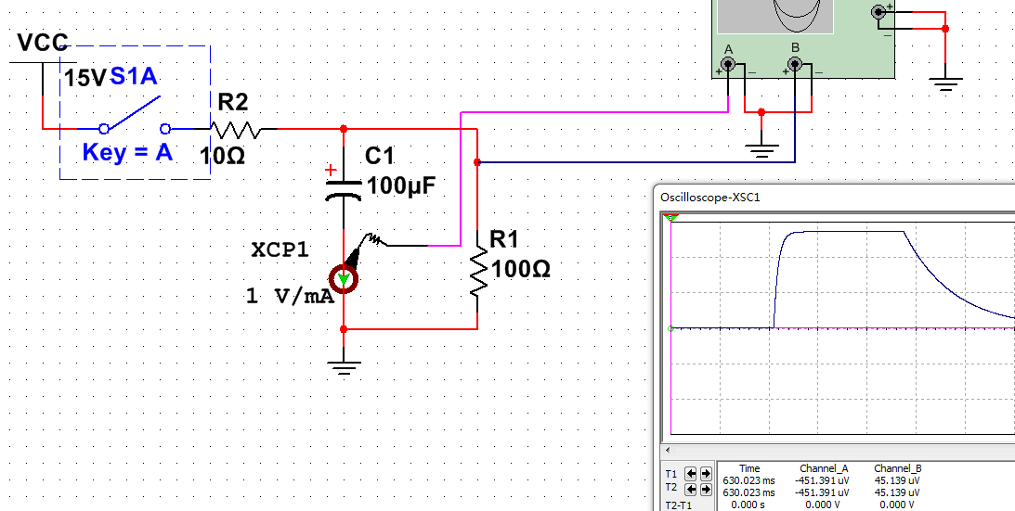

加个10欧的电阻解决了电容短路的问题，但是给负载供电的压降受到影响。但是我们是buck电路本来就是要降压的，所以这点倒不怕，但是R2电阻上面会产生持续功耗发热，而且R2电阻还必须是功率电阻，因为流过电阻的电流大，所以电阻也很大

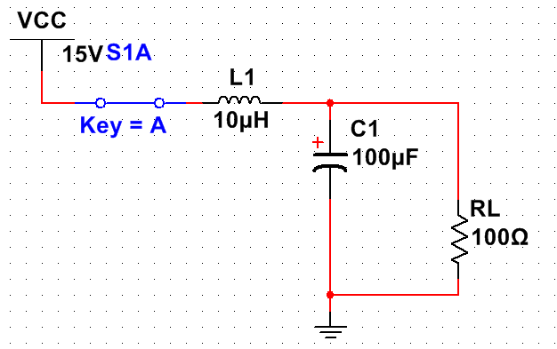电感有什么好处呢？

所以我们用电感来代替电阻

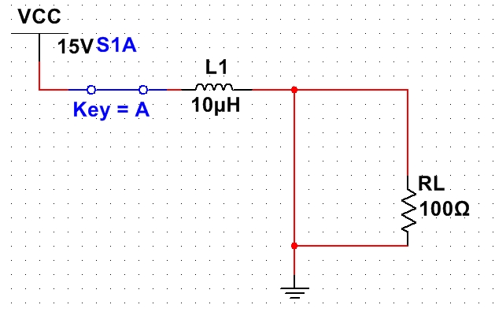

电源电压直接加在电感上给电感充电

0V

在开关闭合的一瞬间，C1对地短路，相当于0V



电感的电流给电容充电，让电容到达我想要的电压，前面开关就断开，如果前面开关不断开，电容就会冲到15V，就形成不了降压功能了

5V

0V

15V

因为电感突然感受到电源电压的时候，电感会产生一个左+右-的电压来阻碍电流的变化，所以后面就算电容短路了，电感也无法给电容提供短路电流

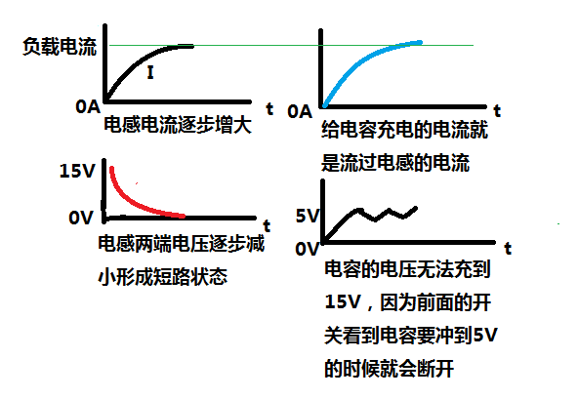

这就是电感控制电容充电电流的方法

当电路中开关断开电感是个什么情况？

开关断开时，因为电感上本来有电流流过，所以会产生一个左-右+的高电压来阻碍电流减小

电感电流一部分流向负载到地

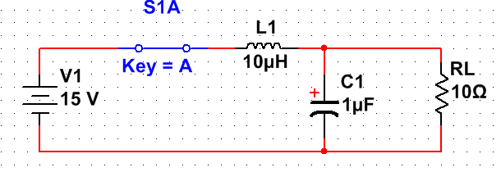 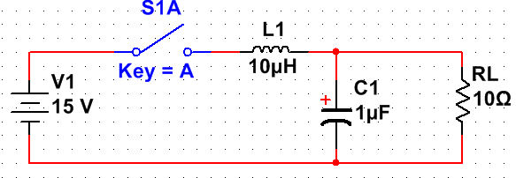

-

+

在开关闭合之前，电感两端电压是0V，所以开关闭合后，电感的电压是左+右-是15V，这点和上面分析的没有变

电感一部分电流给电容充电

-

+

15V

因为电容和RL负载的电流都是用的流过电感的电流。所以电流必须回到电感负极才能算形成回路



-

+

你是不是觉得这里流回电电池负极就可以消耗掉电流了？本来是这样，但是加入了电感就不是这样了，必须流回电感负极



因为正电荷无法流回电感负极从而中和掉能量形成回路。所以电感高压只有用电火花的方式经过空气流回电感负极。所以会在开关产生火花

+

+

+

+

+

-

电感的本质

比如电感的反向电压，电感的充电电流，请查阅我写的电子工程常用数学分析电感章节

电感在实际电路中的电流计算

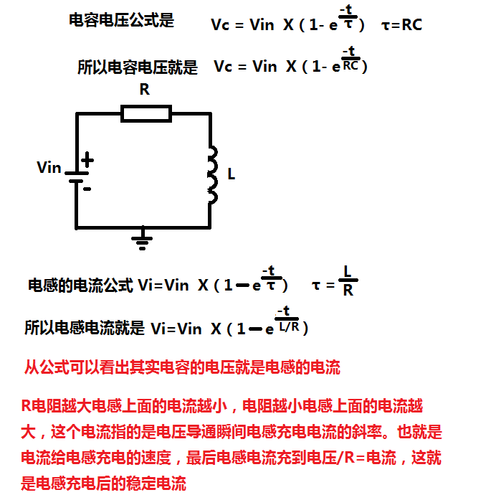

IL

IL

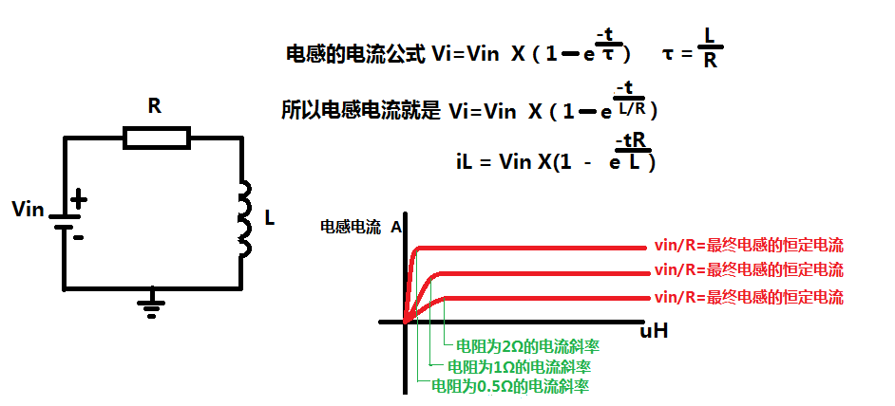

i

所以电感充电的时候R的大小决定了电感电流上升达到恒定电流的速度，恒定电流值也和R有关就是欧姆定律

电感的充电电路必须保持电源电压不变才成立

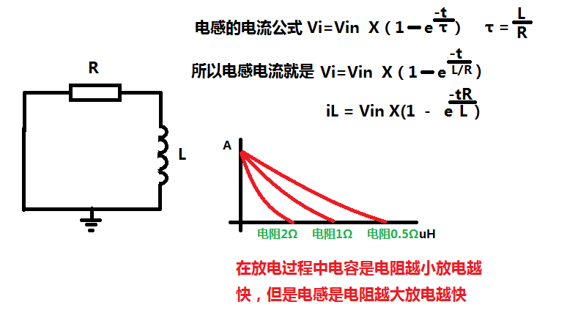

你看电源不给电感供电了，让电感找个地方放电，发现电阻越大电感放电越快

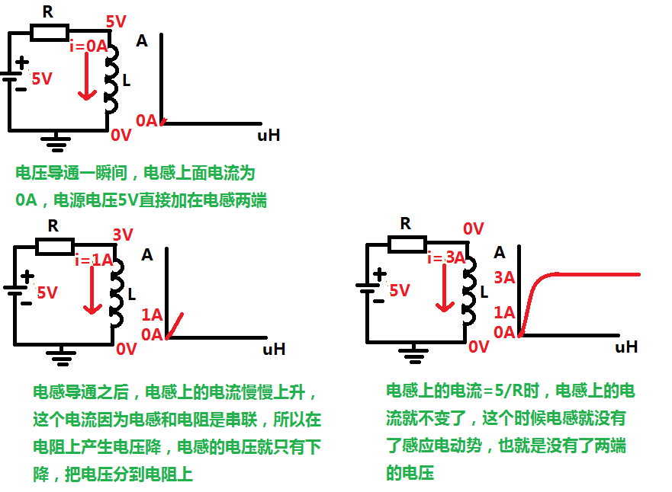

这是在电感电路串联了电阻的情况下逻辑成立

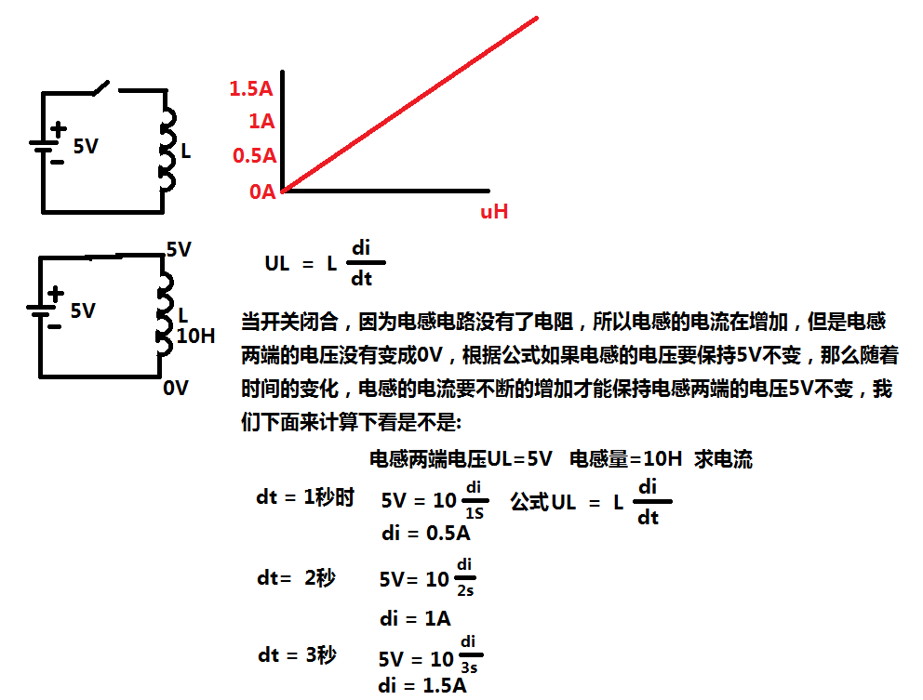

这是因为要保持电感电压不变，就只有改变电感的电流斜率，因为时间是在向后变化的，你电压要不变，根据公式，就只有让电感电流增加，经过运算最后得到的电压还是电源电压。如果你电感电压变了，那么电感的电流也许就不会无限增加，但是这个电路电感和电压源是短路在一起的，所以你没得法，只有变化电感电流

你看把电阻取消掉了，电感的电流会跟随时间无限增大，直到电感饱和烧毁，这是因为什么呢？

这就是电感没有限流电阻的后果，当然如果你让时间停止，那么电感电流也不会增加，但是时间停止是不可能的。

开关电源电感应用

开关断开，因为没有电容，所以电感电压就是0V，但是呢，这里并联了一个二极管，所以电压是二极管钳位电压-0.7V，因为电压比12V低太多，所以电感电流下降缓慢

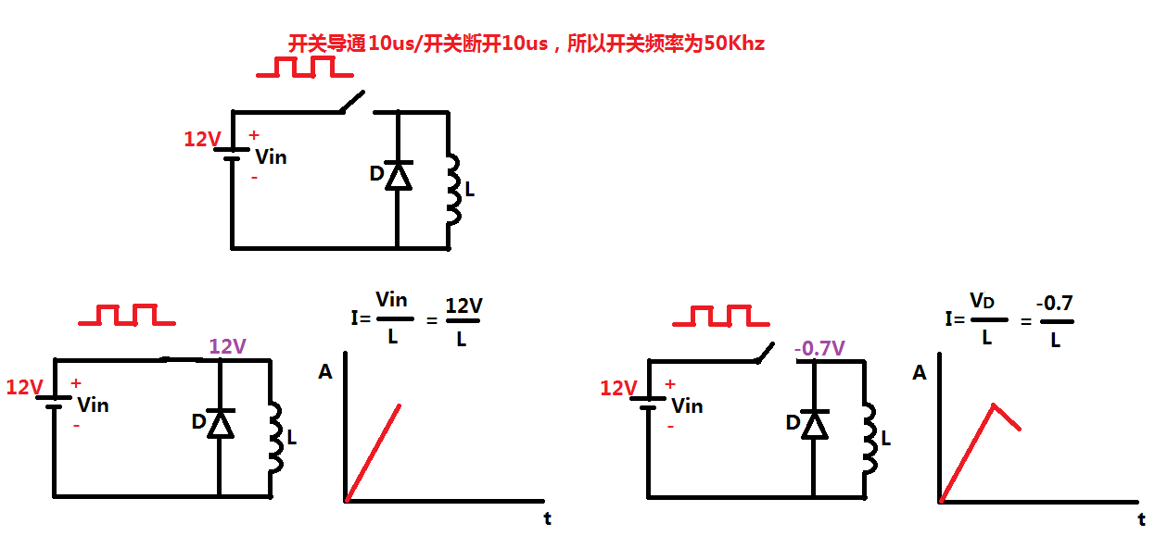

因为没有负载限流，开关导通电流急剧上升，电流上升斜率是电感电压/电感量

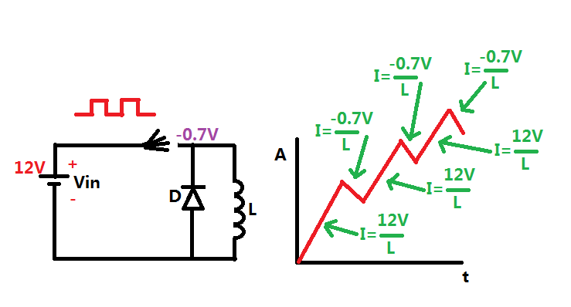

开关周而复始的这样导通关断，导通关断，因为没有负载消耗电感的电流，没有电容稳压，所以电感的电流每次导通都是踩在上一次电感放电后的电流位置向上升

这样过一段时间就会把电感烧坏

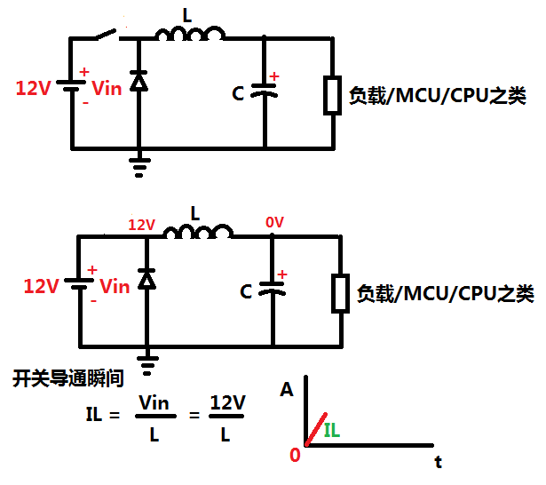

开关导通瞬间因为电容的电压是0V所以给电容充电的电感电流很大

我们给电感后级加入了负载和电容，看看电感电流效果

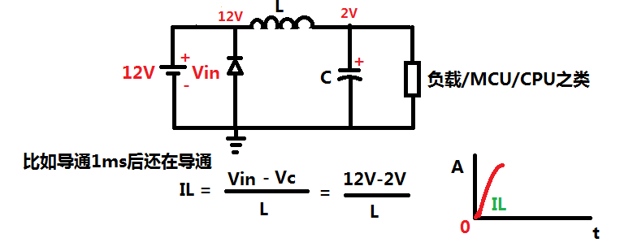

因为电感电流在给电容充电，所以电容上的电压开始起来了，比如现在电容充电到了2V，如果电感这时候继续给电容充电，必然电感L的压差会比12V小，所以电感充电电流放缓，但是还在给电容充电

如果电容充到4V，电感的压差再次变小到8V，那么电感电流再次放缓

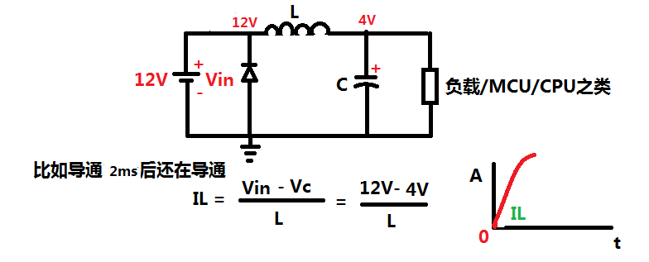

我要的DC-DC电源输出5V电压，那么我电容充到5V我就断开开关，

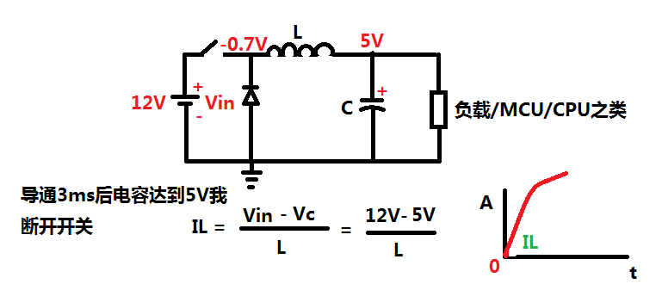

这时候就不是12V-5V/L了，应该是产生电感电流下降曲线

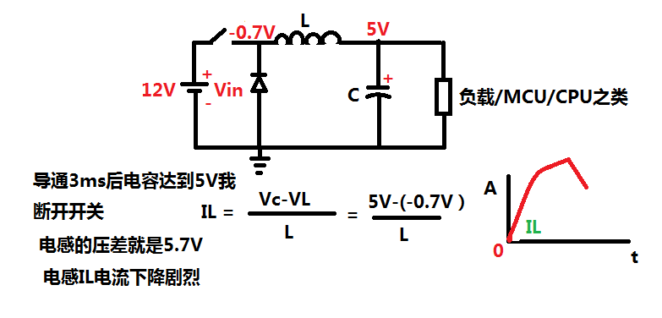

有了负载，在开关断开后，电感有了电流的释放回路，所以电流下降得快。而且下降速率和电感的压差有关，因为有了电容，所以电流下降速率再也不是永远的0.7V压差，而是电容放电的压差

因为压差是5.7V，所以电感电流下降剧烈

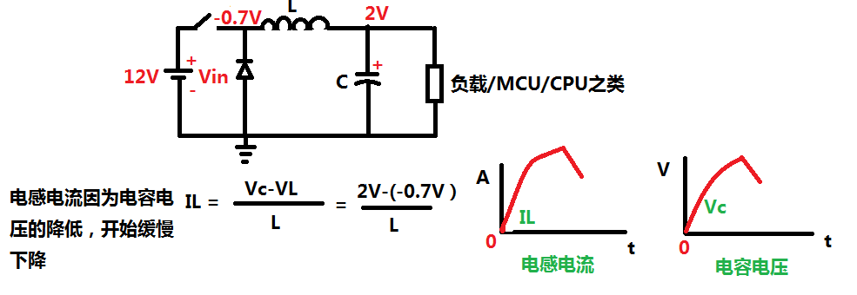

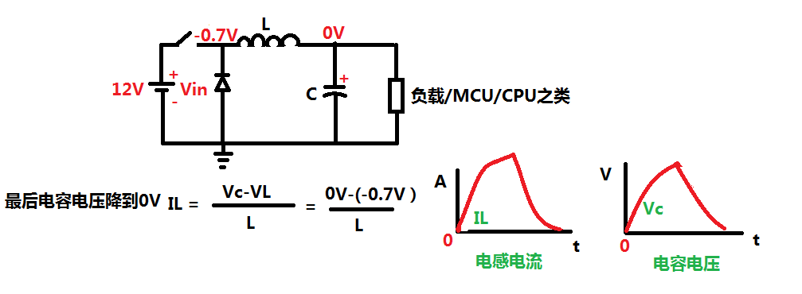

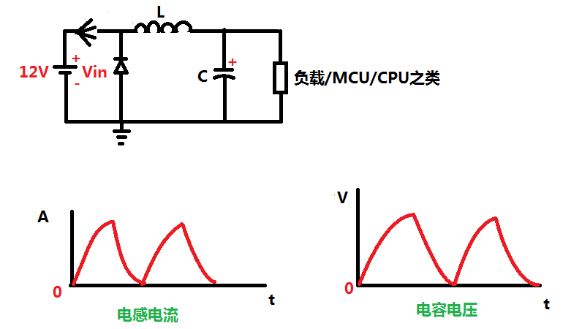

这就是开关循环导通关闭的电感电流波形和电容电压波形，实际情况是根据电源输出电压的要求，是不允许电容电压降到0V后开关再导通的。

所以电感的电流在实际情况下是怎么样的呢？

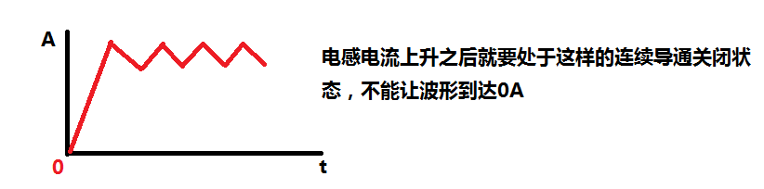

那么这个连续波动的电感电流怎么确定呢？

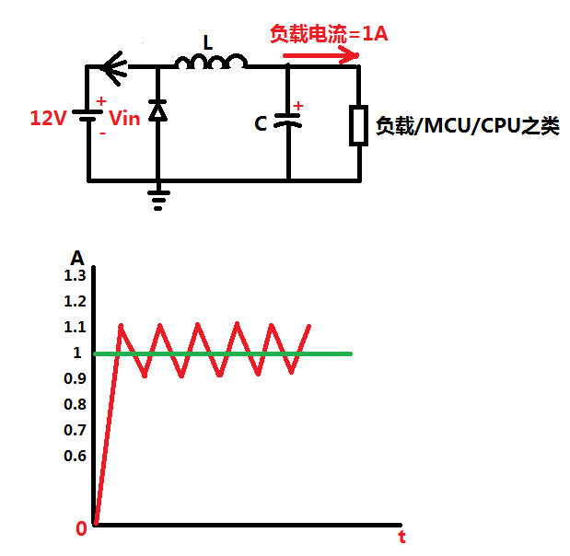

电感波动电流范围是根据负载来的，负载CPU,MCU芯片需要1A的电流，那么就让电感充电充到1.1A，然后电感放电位置到了0.9A又要给电感充电，在1.1A和0.9A之间取一个平均中心位置就是1A，这个电感充电放电时间就是控制开关导通与截止时间

这是我们电感在电源领域常用的电流充放电波形，叫CCM模式

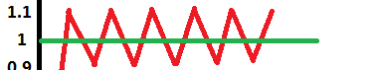

如何控制电感电流的上升和下降时间，这个就要用到电感的伏秒平衡特性

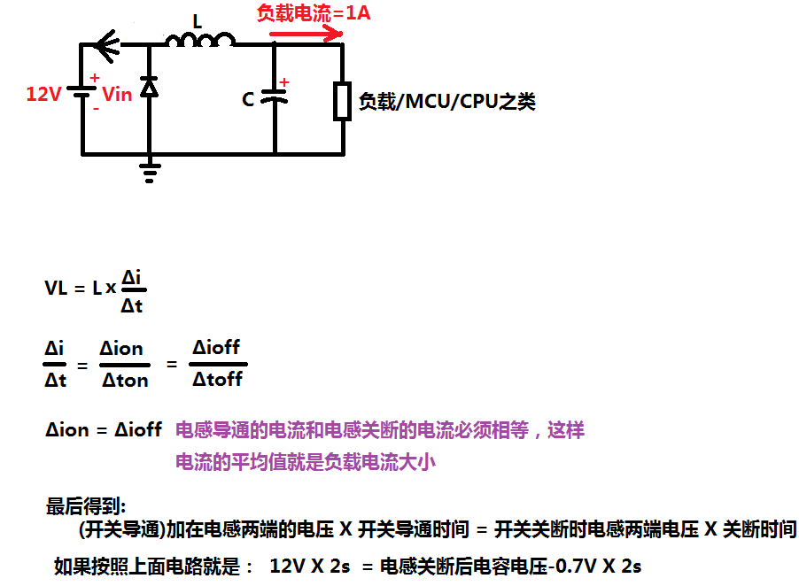

就是电感导通电流/导通了多少时间的值 = 电感关断后的电流/电感关断时间的值

Ion电感导通电流

Ioff电感关断后放电电流

ton 开关闭合时间

toff 开关断开时间

经过上面推导得到

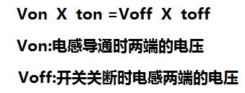

一般情况下电感的Von和Voff是不相等的，所以遇到Von和Voff不相等时，可以让Von*ton的乘积 = Voff*toff乘积，说白了就只有修改ton或者toff的参数来让两边等式相等。

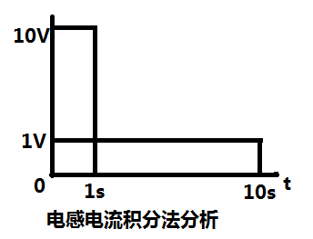

与用1V给电感供电10秒的电感电流面积是一样的

用10V给电感供电1秒的电感电流面积

这就是Von*ton = Voff*toff的积分法则，开关导通电感上升电流必须与开关断开电感下降电流相等

我们如何控制开关导通时间和关断时间让电感电流波形像下图这样

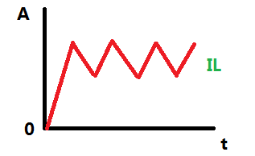

我们让方波来控制开关导通时间与关断时间

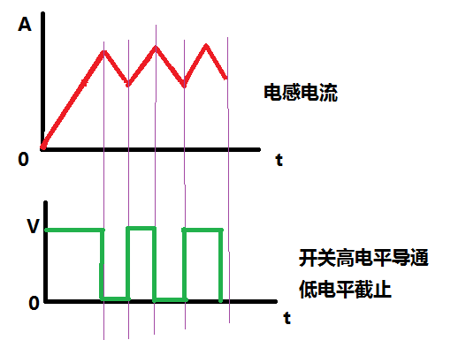

让开关导通和关断的时间一样，就是所谓的开关占空比50%,这样电感上升电流和下降电流相等

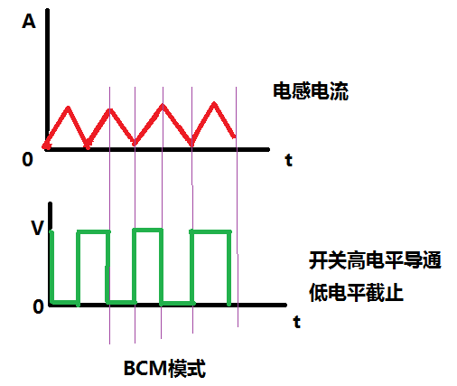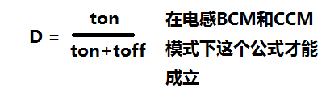

2.导通占用1个周期多少时间，剩下的就是关断的时间

1.开关导通和关断加起来的时间，就是一个周期

这种电感电流到0A，再上升到指定电流，就是BCM模式，但是开关占空比和上面的CCM模式一样

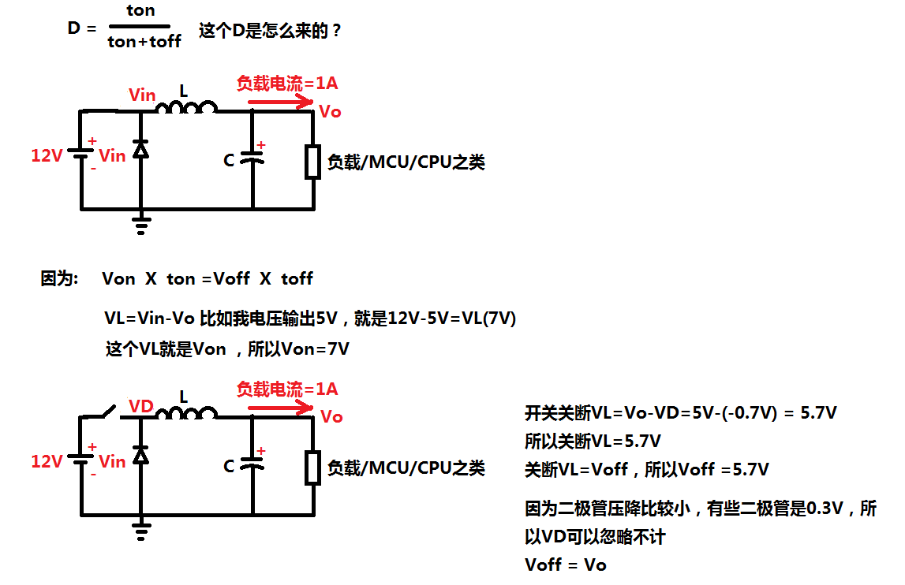

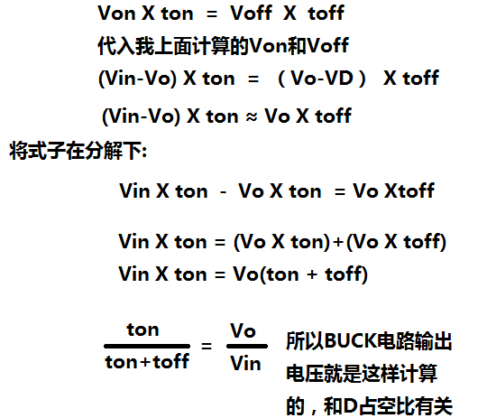

左右两边交换

将左边交换到右边

所以D占空比就是这样推算出来的

电流纹波

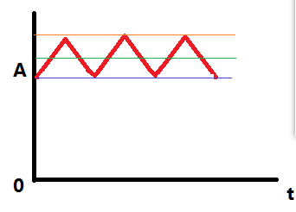

这是电感给负载的平均电流，也就是负载电流

这是电感下峰谷电流

这是电感上峰值电流

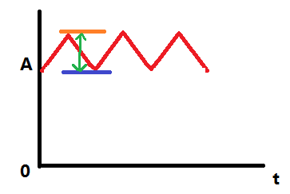

峰值和峰谷的电流差称为峰峰值电流Vpeak

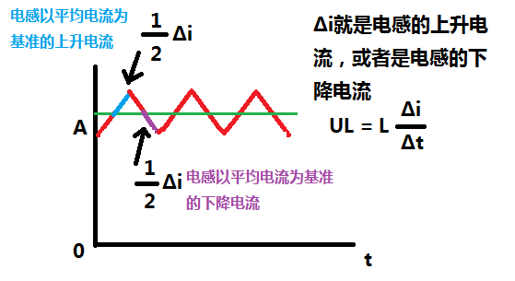

电感是以平均电流为基准，所以都是1/2的电流变化滤

电感纹波电流怎么确定？

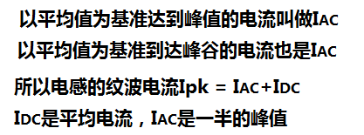

注意:根据公式，电感的纹波电流就是平均电流加上一半的峰值电流。而不是我们想象的峰峰值电流。

防止电感饱和

电感流过的电流没有超过电感的饱和电流，电流根据负载大小，上升到一定程度就恒定在负载电流的位置了

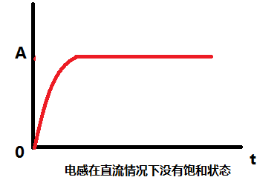

如果电感饱和了，电感就没有了感抗，电感成了导线，没有了滤波效果。如果电感后面不接负载，电感电流会急剧上升，烧坏电感

选择电感时，电感的额定电流要大于负载电流20%。

比如我的负载需要1A的电流，那么串联在负载上的电感就要选额定电流为1.2A的电感。

这样电感就不会饱和。

根据电感的纹波Iac，这个电感的额定电流还要根据纹波来选择

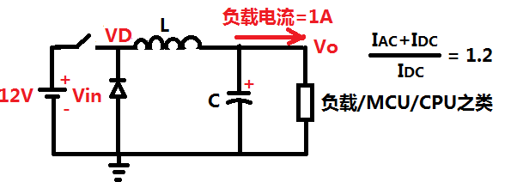

所以电感的额定电流必须大于1.2的系数，1A的Idc(负载)电流就要选择1.2A~1.3A的电感额定电流

电感值的选择决定了电流纹波，也决定了电压纹波

电流纹波率直接影响输出电容的电压纹波

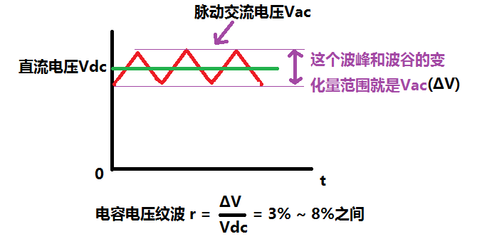

这是常规电容输出电压纹波(电源电压纹波)控制的范围3%~8%, 如果ΔV/Vdc < 1%,那么这个纹波就更小，那么这么小的纹波就需要更大的电容来输出。你可以让纹波更小0%，但是电容成本更高。纹波太大会影响电容的寿命，如果你实在是纹波太大，你就要选低ESR的电容。

电感的电流也存在纹波问题，叫做电流纹波率

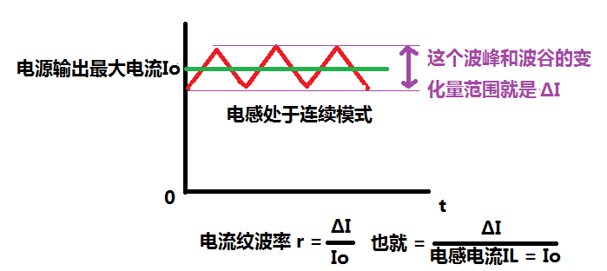

如果IL无穷大，那么电流纹波接近于0，如果输出电流不变，就要改善ΔI来解决这个问题。

ΔI越小，电感电流纹波也就越小，但是电感量必须很大。所以r = 0，电感必须是无穷大。

还有一种方法

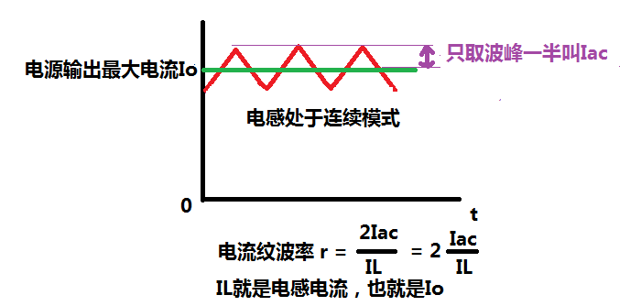

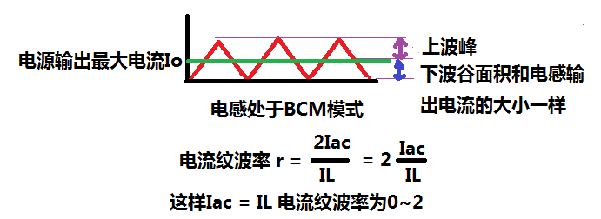

电感电流的纹波率确定下来，那么电感值就确定下来了。

电感的纹波率怎么选择？

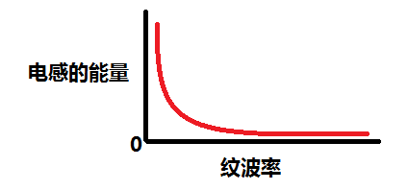

你要BUCK电路电感输出的电流纹波低，那么磁芯电感的磁芯就很粗大，只有这样电感能接受的能量才能更高，从而导致输出纹波电流变得很低很低

如果电感磁芯越小那么电感接受的能量就很小，抑制纹波电流的能力就很弱

所以功率电感为什么需要用有磁芯的电感，就是这个原因。用来抑制电流纹波。

为什么不选择大电感呢？因为大电感体积很大很大，成本很高，所以不能选择大电感。



0.4

为了选择合适体积的电感，我们电流纹波率选择在r = 0.4 左右是最合适的。这个系数纹波电流既不会导致电容ESR发热严重，也不会让电感体积变大。

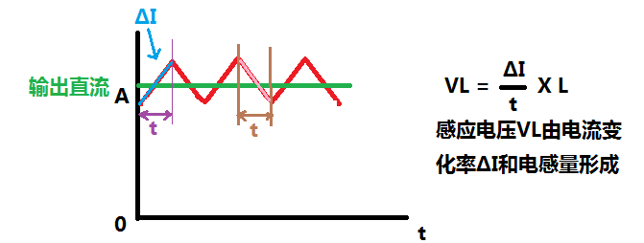

关断时间也和ON上升时间一样

开关OFF下降电流和上升电流的大小一样

这是开关ON电感电流上升所需要的时间

这是开关ON电感上升电流的大小

根据VL感应电压我们来计算电感在r = 0.4电流纹波率下的电感取值

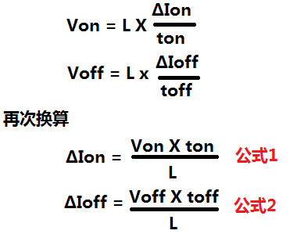 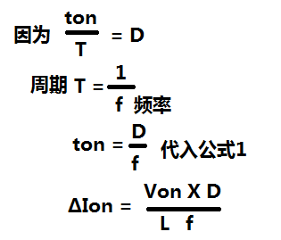

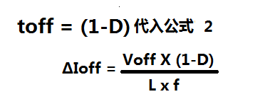

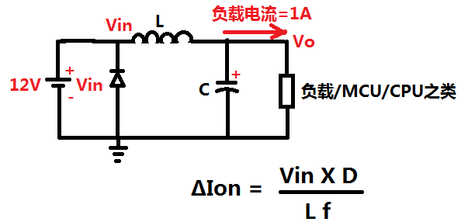

当开关断开电压Voff就是电容电压+二极管电压

所以Von = Vin

当开关闭合的时候这点的电压就等于输入电压

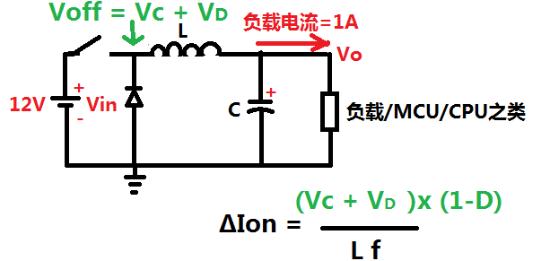

将Voff替换下

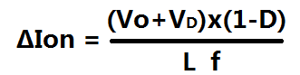

因为电容电压就是电源输出电压，所以可以写成Vo

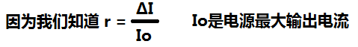

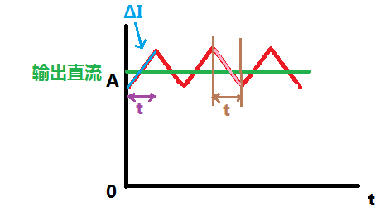所以我们的Ioff = ΔI,将其代入ΔIoff的公式

我们知道ΔI上升量和下降量是相等的

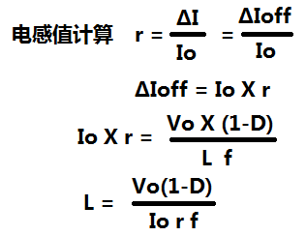有了r 纹波电流系数和频率就可以求电感值

如果将r代入ΔIon公式来计算电感其实是一样的，我这里就用ΔIoff来计算

还有就是选择电感的额定电流，要大于负载电流1.2倍，我建议1.5倍。

我们来设计一个输入15V，输出5V/3A的DC-DC，buck电路，看看电感取值

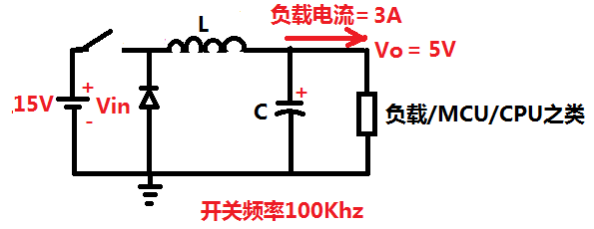

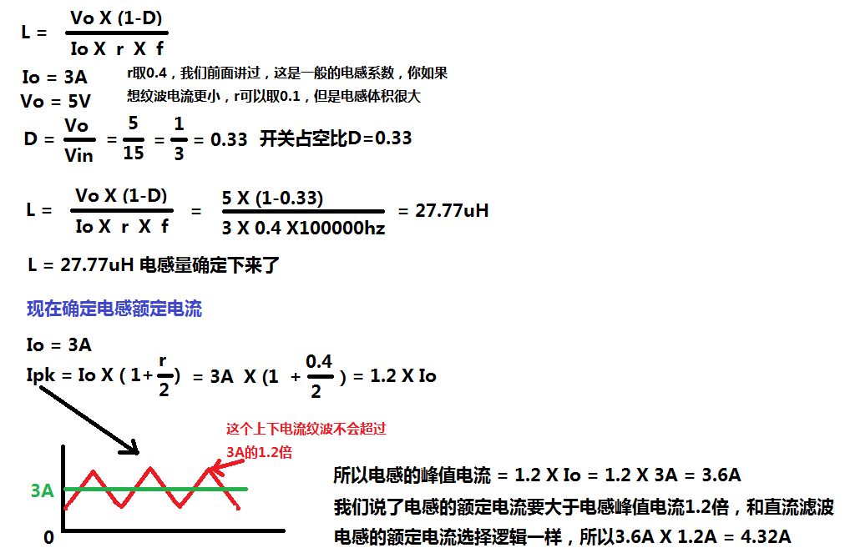

所以我们选择22.77uH左右,额定电流在3.8A~4.32A的电感。额定电流可以适当降低点点

续流二极管选型



电容选择低ESR，按照负载电流取值。10mA/uF，这里输出3A，我取220uF

续流二极管选择额定电流大于3A(负载电流)，二极管压降要小比如0.1~0.3V（肖特基二极管），承受电压大于5V两倍

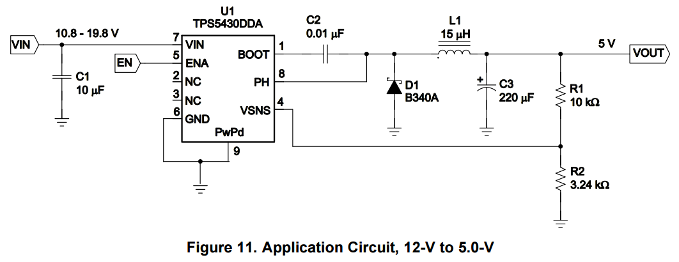

找个芯片实验一下就知道了。

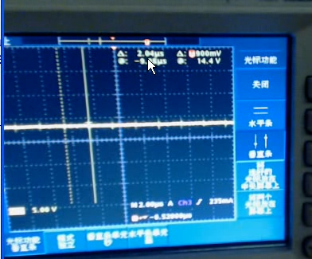

这个有规律间隔的尖峰就是纹波，这两个尖峰间隔2us，正好是500K，这个500K就是电源的开关频率，开关频率造成的开关纹波叠加在直流5V电压上

上19b课

我们测试下纹波的来源是怎么来的！！

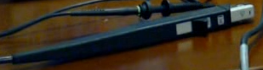找一个电流探头

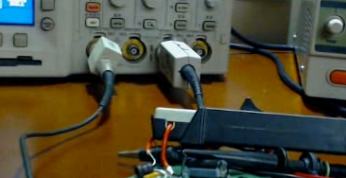

然后将电流探头夹住电源的5V输出线正

将电流探头插头插入示波器

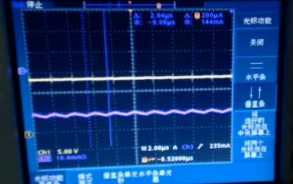

这个紫色就是电流探头测量出来的波形



而且电感电流每次上升到尖峰，电源输出的电压就会产生一次纹波

我们发现这个电流波形就是电感的电流上升和下降波形，也就是开关ON给电感充电，OFF电感放电波形

这就证明的电感的电流上升下降波形是电压纹波产生的关键所在，所以前面说了电感电流纹波率取值很重要，我取的0.4。

**用分离元件实现buck降压电路，了解电容升压原理**

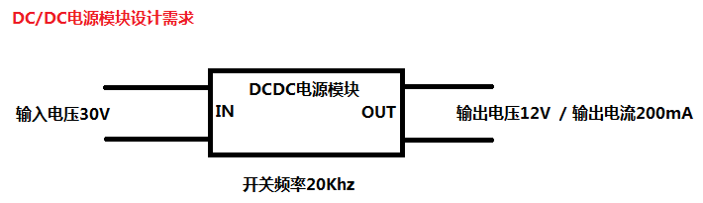

第1步设计，确定电感，电容，续流二极管

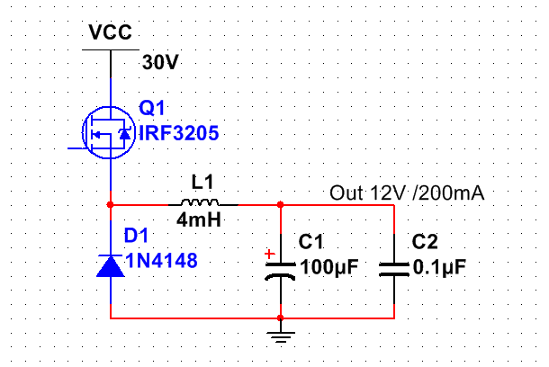

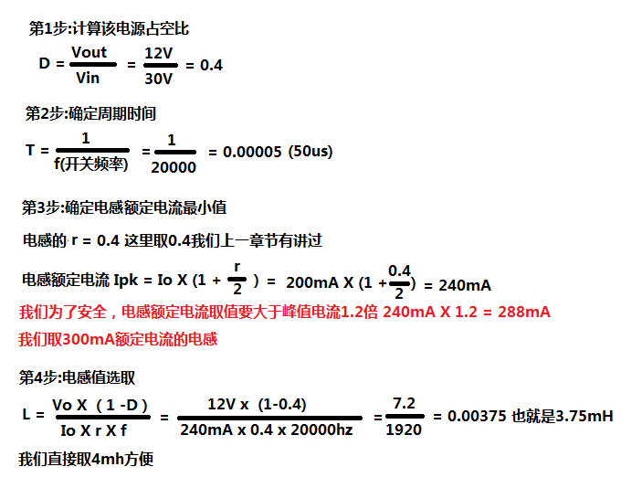

D1二极管选择快速续流二极管，比如肖特基二极管，反向电压要大于30V，因为MOS管导通就有30V加在二极管上，这点应该能理解，还有二极管额定电流选1A就可以了，因为大于了200mA输出电流的5倍多，很安全。

C1电容选择100uF是因为输出电流只有200mA，根据经验值200mA输出电流差不多用100uF，还有要考虑电容的ESR和滤波频率等因数综合选取电容值。C2 电容0.1uf滤波电压高频影响，这个是常规值，自己应该很清楚。

第2步:确定MOS管G极的驱动电压

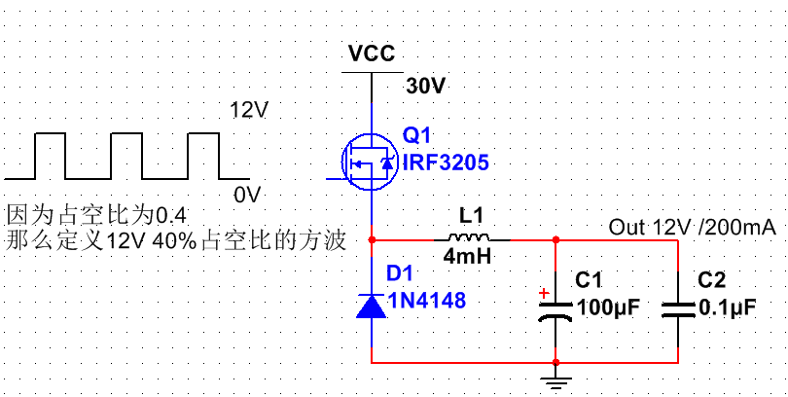

下面用秒时间单位来比喻MOS管工作原理，但是记到哈，实际的MOS管开关时间单位是微妙或者纳秒。

第1秒12V加在MOS管G极，MOS 漏源导通，电流流向电感

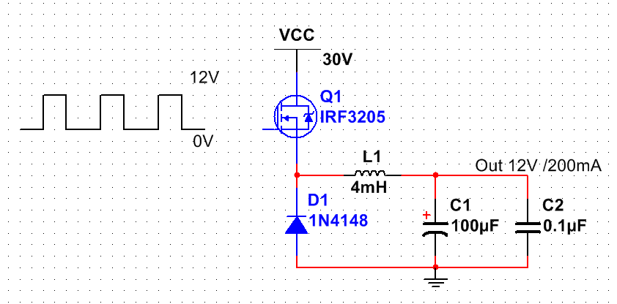



这里也同时充电到2V了，但是还没有达到12V

第2秒，并没有到达MOS管关断时间，但是这里已经有30V电压了，导致MOS管G极的电压就算保持在12V也无法让漏源导通



还是第2秒，因为MOS管关断，导致这里电压又瞬间为0V，MOS管12V生效，又瞬间导通

因为MOS管在这种瞬间导通，瞬间关断的情况没有满足电感充电时间和放电时间的要求，导致输出无法达到12V，而且还会产生震荡

为了让MOS管的导通和关断都按照我们要求的时间来执行，这里要想办法让MOS管导通的时候，就算S极有30V电压，但是G极也能比S极30V电压高，让MOS管持续导通。

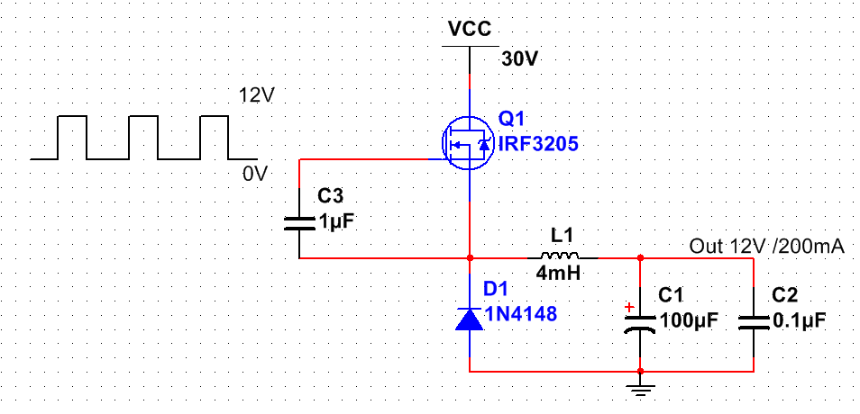

我们在MOS管G极和S极之间加个电容，这个电容叫自举电容，是为了抬升MOS管G极电压，记住这个词(叫做抬升)，下面来分析电容原理

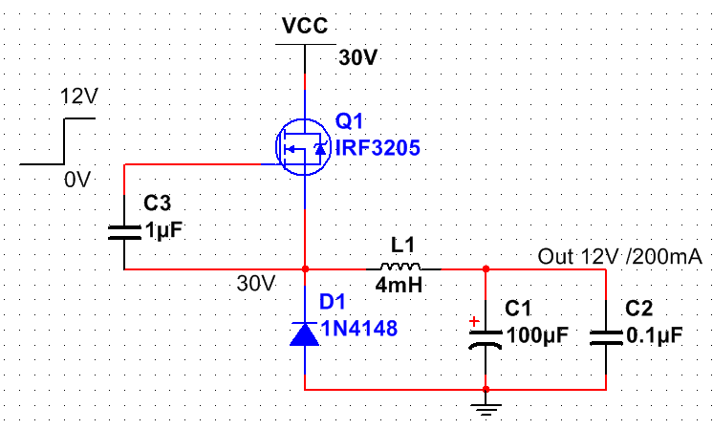

4.神奇的现象发生了，C3电容上的电压本来是12V,但是电容负极的电压到了30V，电容就自动把MOS管G极电压抬升到了30V+12V=42V

3. 30V电压会加到这里

2.MOS管导通

1.方波信号为高电平时

这种42V的G极电压就会导致MOS管不会瞬间关断，因为比S极电压高12V，这样就根据方波的高电平时间来决定MOS管导通多久。有人会问了，MOS管G极本来是12V，如果被抬升到42V了，G极的12V电压岂不是和42V冲突了，电流会不会从G极倒灌进12V的前端驱动芯片？这个问题后面解释…

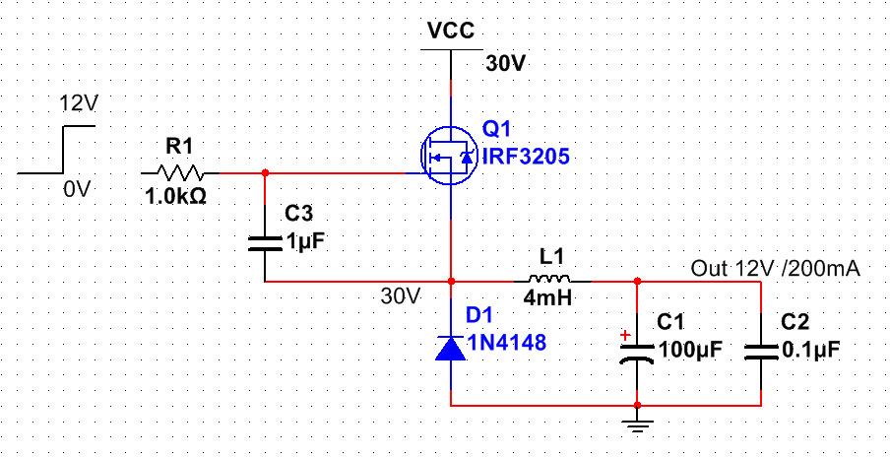

i

现在先解决一个问题，如果我的驱动芯片输出高电平，那么经过R1 1K这么大的电阻MOS管会导通，但是因为MOS管电流很小，就会导致MOS管导通时间很长，这样MOS管的导通电压和内部Rds电阻会形成很大的功耗，这个原理hardware基础文档MOS管导通三大特性讲过

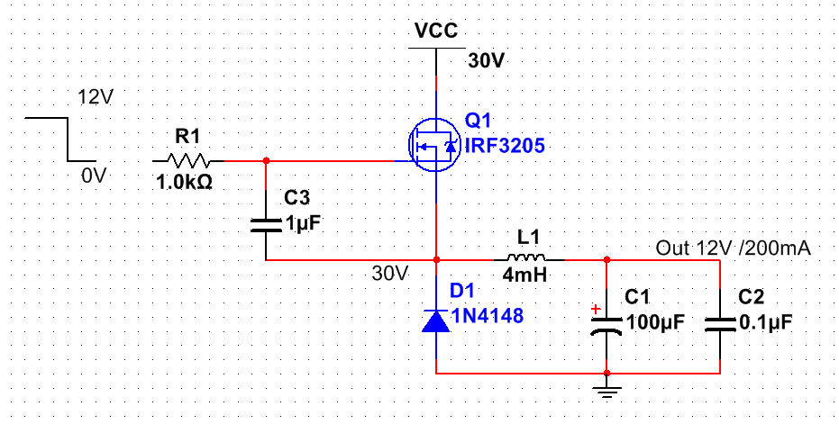

驱动输入端低电平的时候C3 42V电容放电，放电的回路是到C3负极截止，意思是不是放电到地，只要有压差，放电到电压低的地方就算放电完成

i

所以这就是电容充放电的过程，不一定需要电源地，只要保证该电路电容正极42V，然后电容负极30V，这样就让电容正负有了12V压差，那么42V电容就会放电到电容负极，让电容正极变成30V，因为电容正极放电后没有30V高，电容就放大完成了，这种电路就叫形成了环路。 这里1K的电阻会导致放电缓慢，MOS管功耗加大。也是MOS管三大特性造成的。

为了加快MOS管开通和关闭过程，电路做如下修改

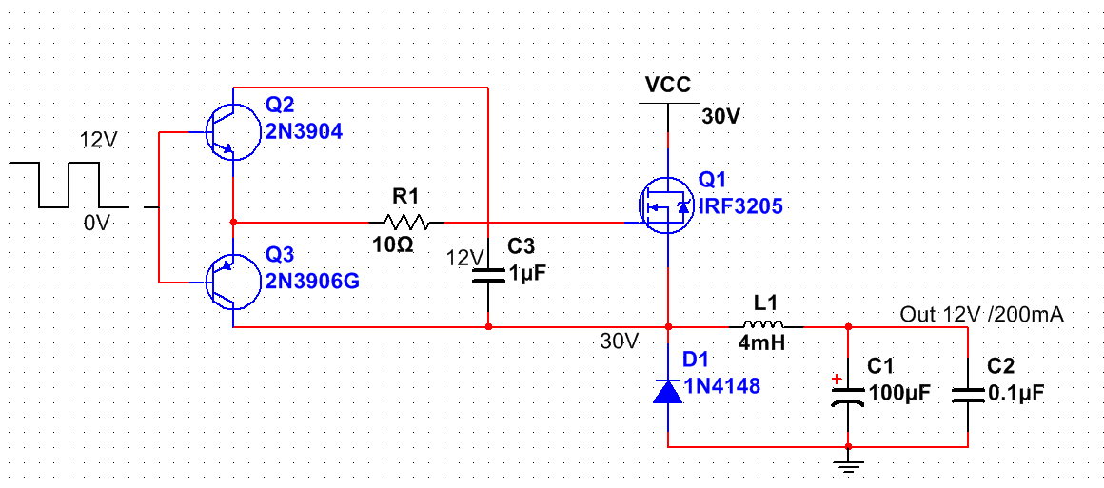

如何给Q2，Q3管子添加方波驱动

3.记住这里的12V电压来至于C3电容，而不是电源

2.三角波经过比较器输出方波

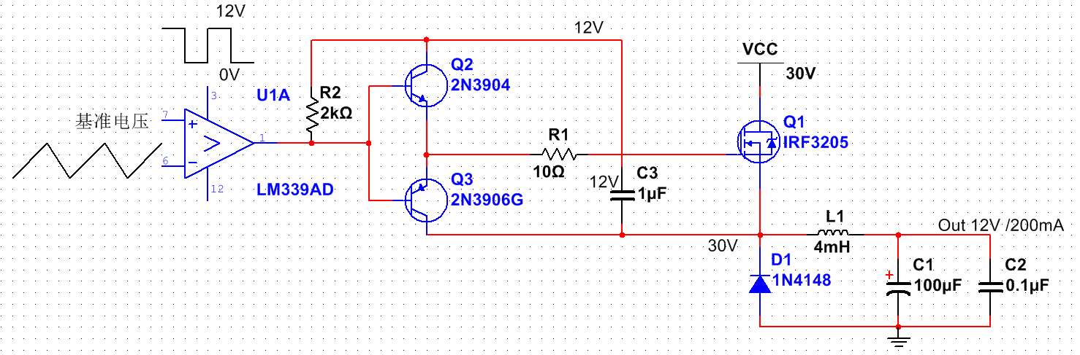

4.用电容上的电压12V来驱动三极管导通和截止

1.前级有个三角波发生电路

所以为什么比较器要用开漏输出的，因为不管比较器的供电电源电压是多少，开漏输出的电压可以另外去设置，不用和比较器用同一个电源电压。

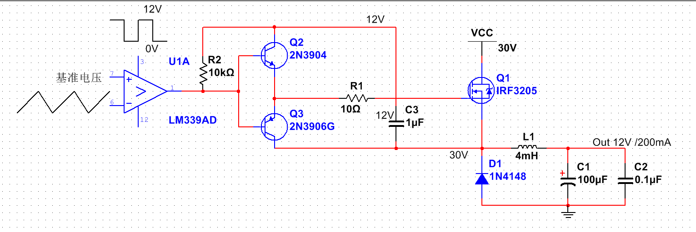

2.电容12V经过三极管导通给MOS管充电

这里取10K是因为三极管导通电压12V是电容供电的，所以这里要保证功耗尽量的小，只要有电平发生和能驱动三极管导通的1mA电流就可以了

推挽电路有一个问题还需要优化

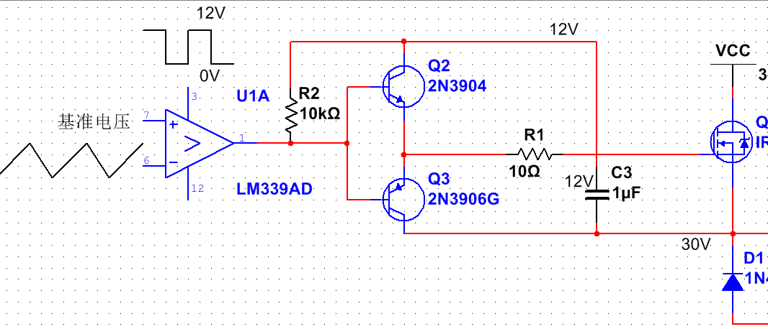

3.MOS管导通

1.上电的时候，比较器输出方波高电平



6.这个放电回路没有问题

5.Q2截止，Q3导通给MOS管放电

4.方波输出低电平

整个过程如果一直保持这样是没有问题的



10.放电回路因为Q3没导通被截断

9.这时候比较器的电平不是0V，可能是其它值，反正不能让Q3三极管导通

8.这个型号比较器比较特殊，一旦没有电源供电，输出引脚是高阻态，高组态就是引脚没有接到电源地，

7.但是突然有一天，比较器输出高电平的时候，电源插座被拔掉了

这时电压残留在MOS管G极

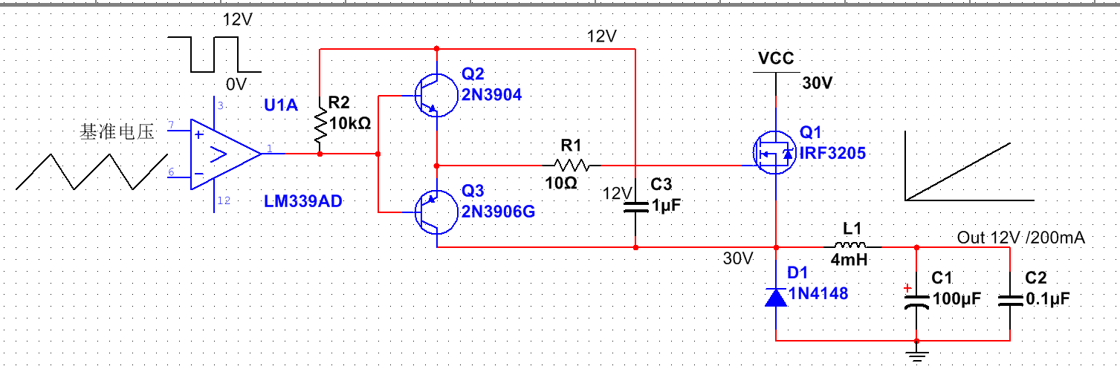

这时候如果再次插上电源，正好MOS管G极有电压，恰好了比较器这时候输出高电平，那么会导致MOS管长时间导通

电感上的电流没有因为MOS管关断而下降，那么电感上电流急剧上升，烧毁电感

所以为了解决这个问题，要给MOS管G极加下拉电阻

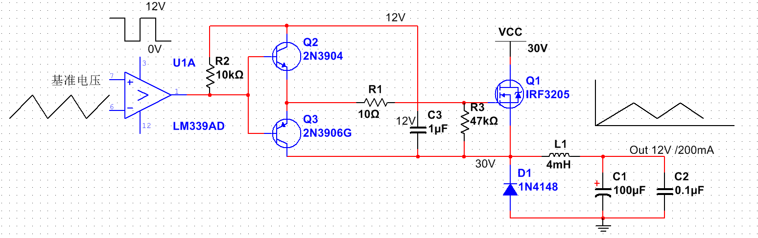

2.这时候不管是比较器输出高低电平，还是电源插头开关的影响，都不会让电感过冲

1.加入下拉电阻后，你的电源插头就算拔掉了，MOS管G极电流不经过Q3到地，也可以经过R3电阻到地，电阻取值不要造成分压太多就可以，所以电阻值取大

3.但是电容的12V因为比较器是高阻态了，电流无法经过比较器到地，那么电流流过R2之后会让三极管Q2持续导通

这样看似解决了，但是还是有潜在问题。

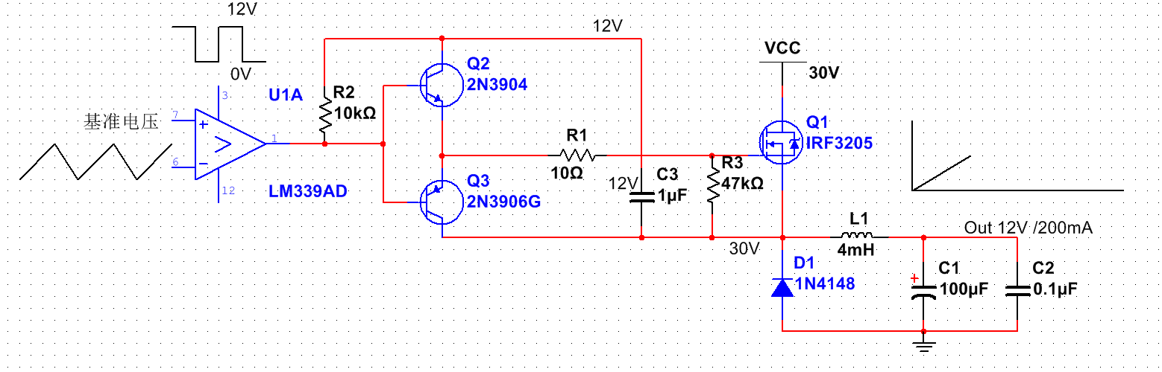

2.这里的电压经过电阻R3在释放

1.现在我把电源插头拔了

你看MOS管还会导通一段时间才截止

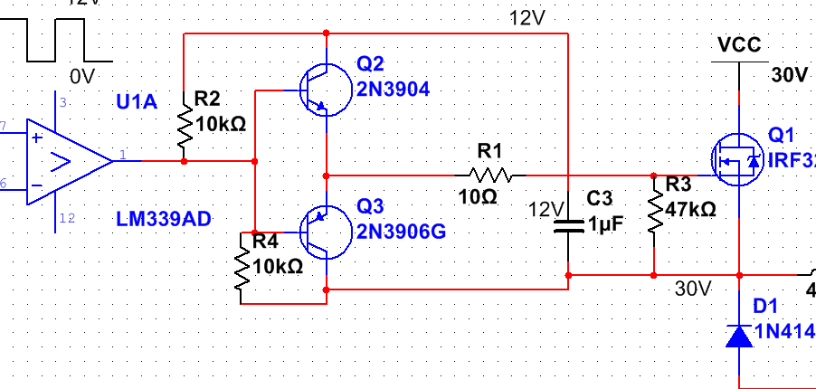

为了解决MOS管持续导通问题，我在Q3三极管加个下拉电阻，这样电源插头拔掉了，Q3就直接导通

这样就完全解决了MOS管放电问题，记住这里的下拉电阻接的是电容负极，我说过这个电路的电压驱动源是电容，所以回路是电容正负极的回路，这种回路也叫做电子回路，不一定非要有电源地才能形成回路

下面给该电路加前级振荡电路

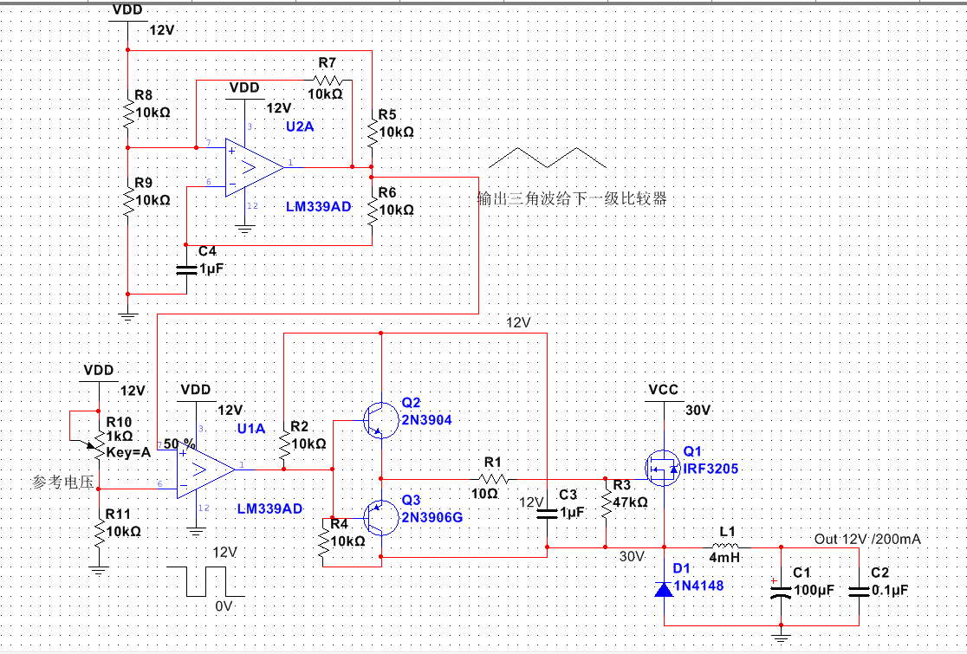

4.这个可变电阻就是设置三角波输入电压的门限，从而设置比较器输出方波的占空比

3.电容C4电压逐渐升高，电压高到大于R8R9分压电压的比较器正端电压后，比较器输出低电平，这时候电容C4经过R6比较器低电平接的是地，进行放电

2.比较器输出的高电平是由12V经过R5再经过R6给C4充电

1.这就是振荡电路，上电时比较器正端电压大于负端电压，输出高电平

这里设置方波的占空比很重要，因为L1电感的选型是根据前面我们计算的占空比0.4来选的，如果这里的占空比差0.4一点点，就会造成L1电感上的电流过大或过小，电感电流过大就会烧毁电感，所以这里的可变电阻一定要把方波占空比调试到0.4的位置。

下面总体分析一下该电路还有什么缺陷

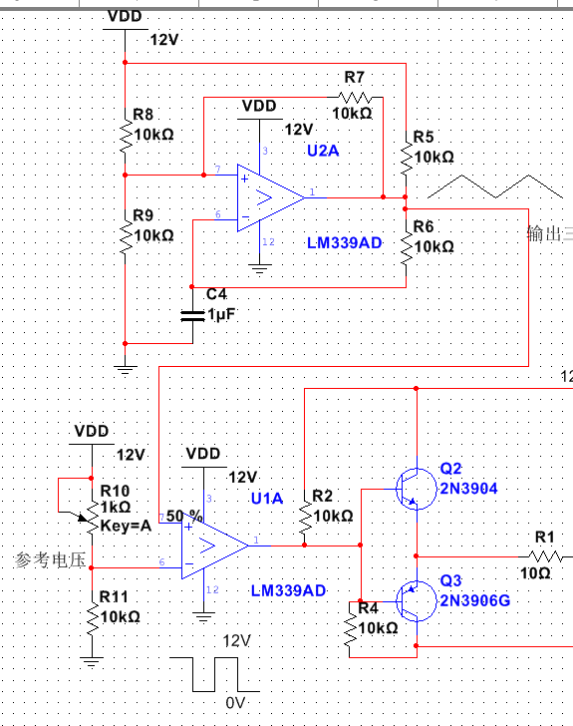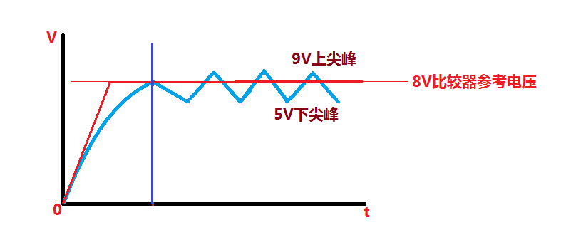

2.在C4电容电压还没有充到U1比较器门限电压的时候，U1的参考电压已经到达8V位置了，这时候电容晚一点电压超过这个8V门限电压是没有问题的

1.插上电源之后，比较器正端电压>负端电压输出高电平给电容C4充电

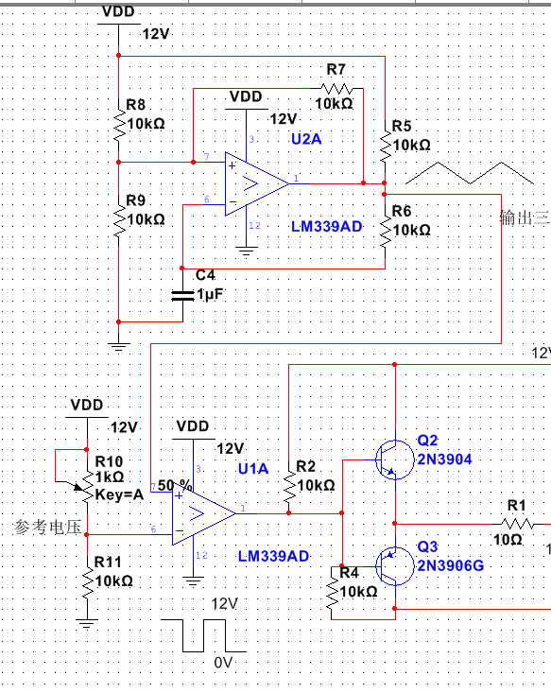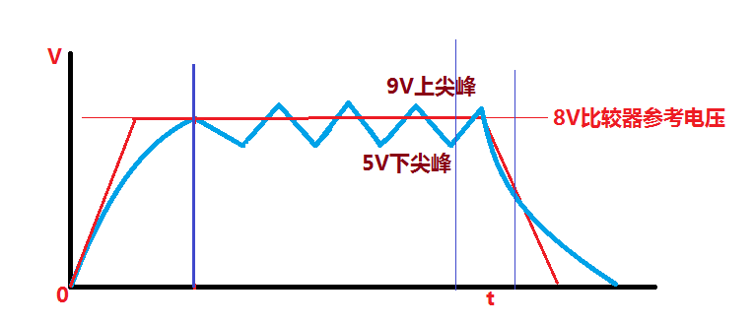

5.根据这个图蓝色线电容在开始放电的时候电压<参考电压，MOS管不导通没有问题

4.但是参考电压因为是电阻的关系很快就放电完毕了

3.当电源插头断掉之后，12V就变成0V了，电容放电经过R6，R5放电很慢

6.但是在最后这点点区域，因为电容放电缓慢那么电容电压是>参考电压的，那么MOS管会导通，如果这个区域的线很长，那么MOS管就导通很久烧毁电感

当然如果最后这点点区域电容放电时间很短，就没有问题，那怎么确定电感多久烧毁呢？

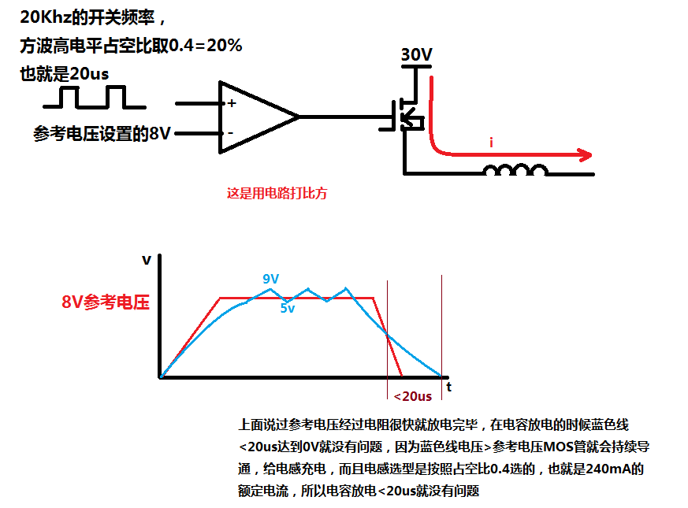

所以这个额定电流240mA型号的电感在电容放电<20us内是不会烧毁的。

但是，但是！！！

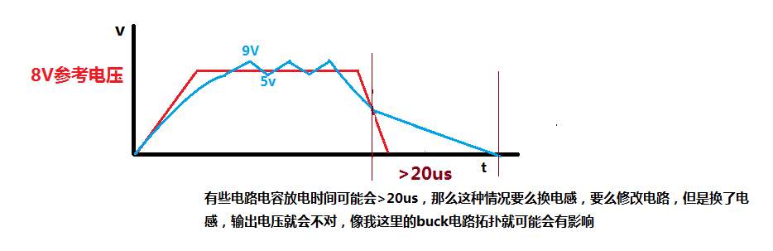

下面我们来解决这个电感烧毁问题

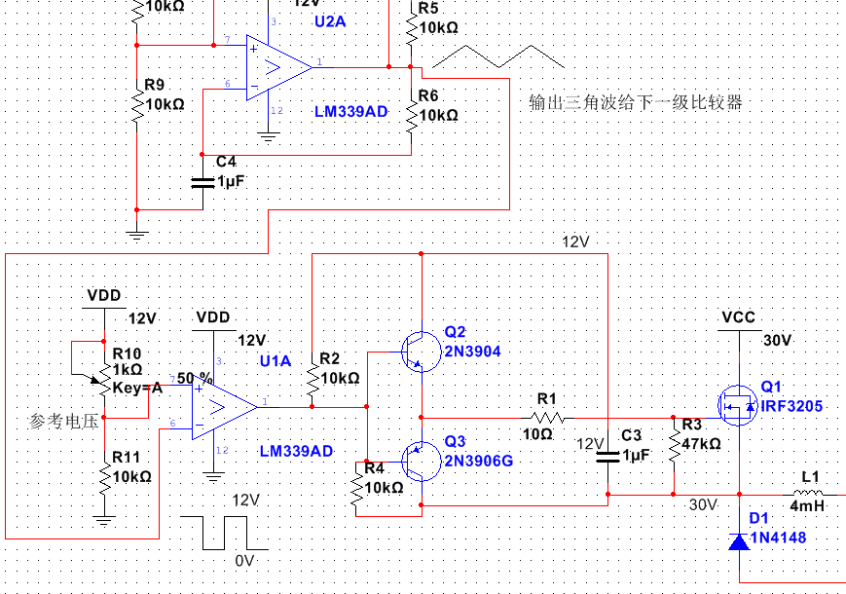

我们修改了同相端和反向端的参考电压，这样在放电过程中，就算电容放电缓慢，但是电容输出的三角波接的是反向端，所以不会出现MOS管导通，为什么呢？

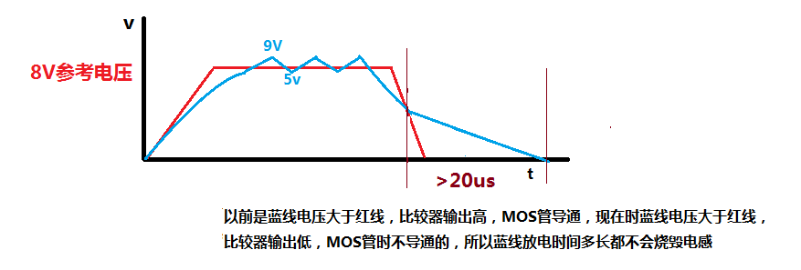

这种比较器参考电压和三角波输入互换，产生的比较器输出电平逻辑和上面的相反解决了电感烧毁问题

但是开机烧毁电感的现象出现了

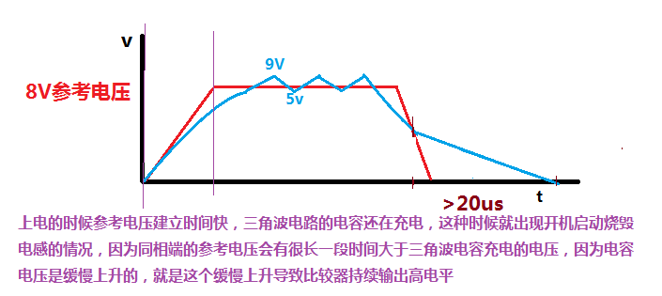

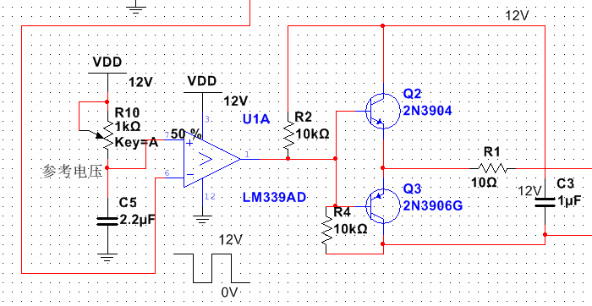

根据RC时间常数加一个充电时间超过1秒的电容，这样参考电压建立时间就会慢于三角波电路电容建立电压的时间，就不会开机比较器持续输出高电平，持续导通MOS管

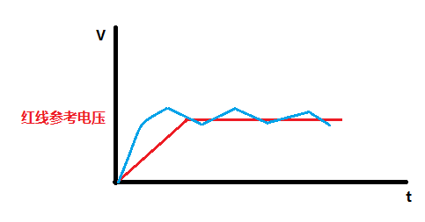

你看红线参考电压上电时间慢于蓝线三角波电压建立时间，这样比较器开机持续一段时间输出低电平，就不会烧毁电感

还要解决一个参考电压电容充满电的问题。

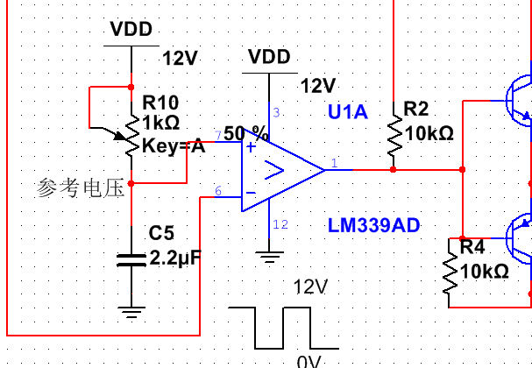

我们知道，这种RC电路电容绝对不会只充电到参考电压8V，而是要充满12V

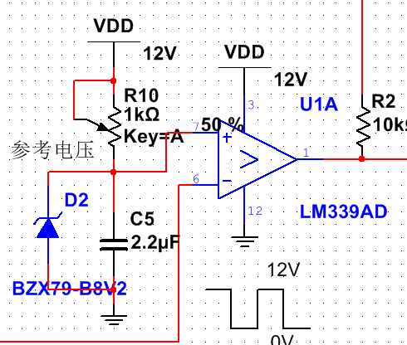

加个8V的稳压管，C5电容电压就不会冲到12V了

现在来解决最后一个问题，因为参考电压被修改到比较器同相端了，那么放电时候是参考电压先放电完还是三角波电压先放电完？

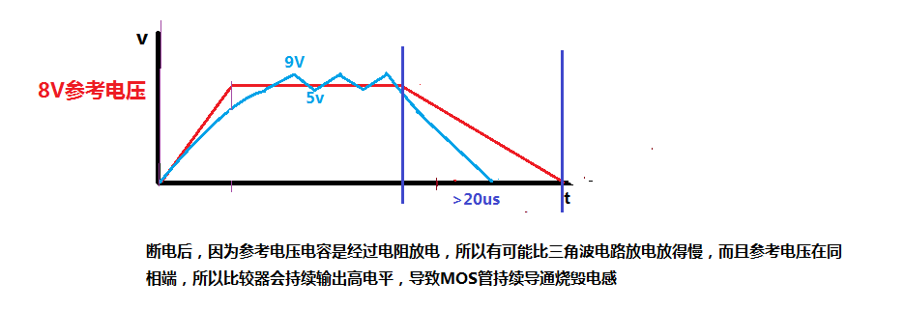

所以这里还得修改参考电压的电路，取消稳压管，用电阻代替试试看…

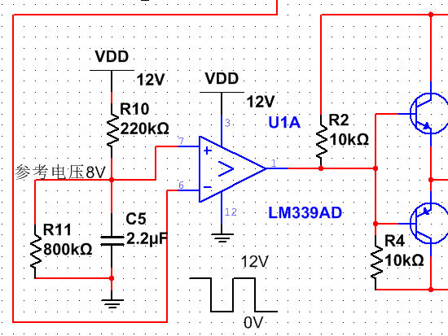

我把这个电阻改成800K，这样分压下来就是8V，但是我发现，如果掉电之后，2.2uF电容上的电压放电是向R11放电，也放得很慢啊。

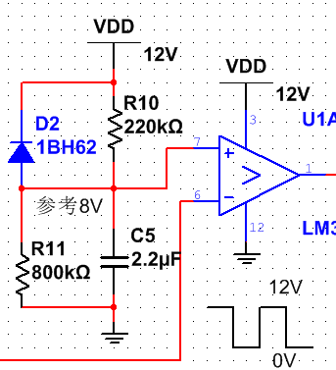所以在固定电阻分压的参考电压情况下，加二极管放电完全正确

这样加个二极管放电，在掉电的情况下，同相端电容电压先低于反向端电压，所以就不会在掉电时候导致MOS管持续导通。而会让MOS管提前关闭。

下面纠正一个问题

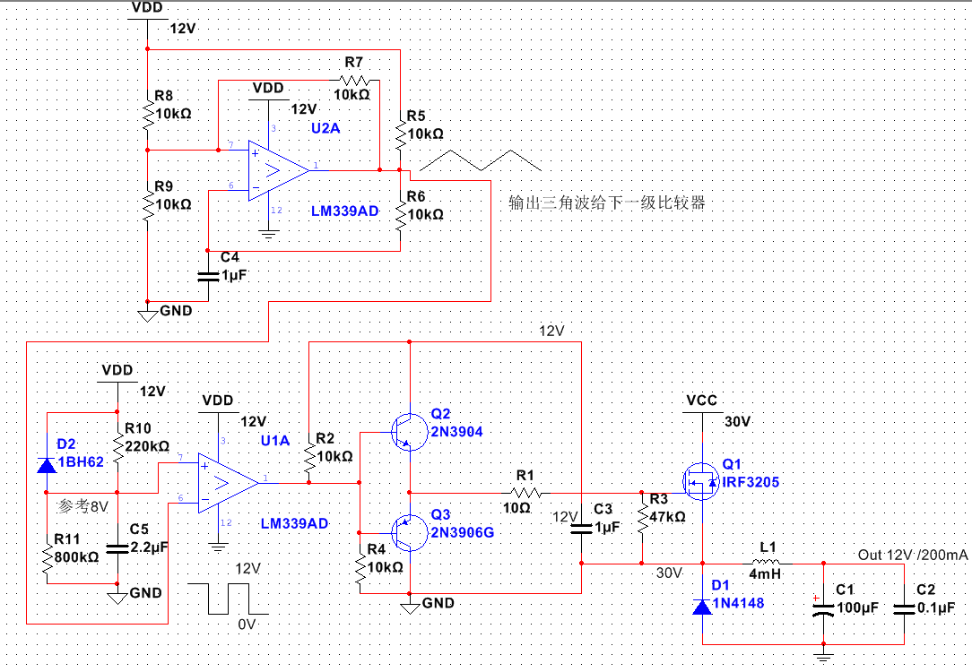

5.只有输出电路的地，是真正的电源插头的地

4.推挽电路的地也是这个电容抬升电压的地

这里三角波变化成方波电路的地，也是被抬升电压C3电容的地，以此地作为回路

1.振荡电路的地，也是C3电容的负极，也就是MOS管导通的30V和MOS管关闭的0V，所以这个地是被电压抬升的地，这个振荡电路是在电压抬升后做地回路的电路

下面有个问题记住，占空比虽然设置的是0.4，但是根据输出电压的微小波动，占空比是要微小调整的。所以后面再加入反馈电路后，会自动去调整R10，R11电阻值来设置输出电压占空比。

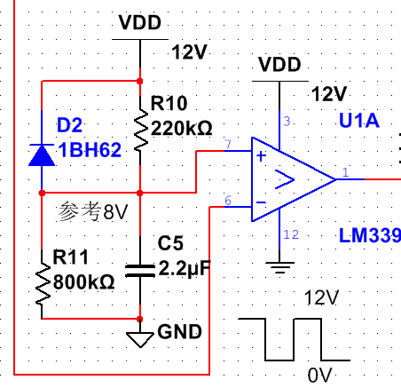

3.加在R11位置看起来是合适的，但是在调整电位器的时候，占空比不会马上发生变化，因为在调整占空比的时候没有断掉电源，那么电容C5的电压会因为占空比调整向R11放电，放电非常缓慢，占空比变化也缓慢，这种会严重影响输出电压

2.我要加电位器来修改参考电压，但是加在R10的位置会影响电容上电斜率

1.像这种固定参考电压的电路就行不通了

修改电路如下:

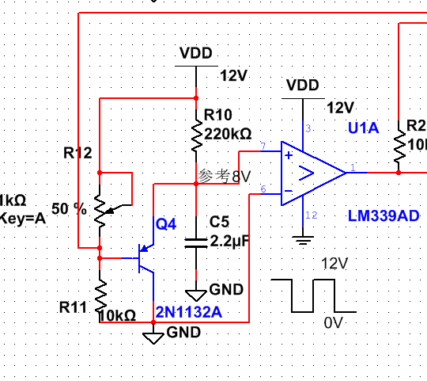 

2.这里经过R12，R11电阻分压得到7.3V电压

1.首先保持低电流给电容充电



4.一旦改变可变电阻，三极管基极电压就会发生变化，从而导致C5的电压在跟随三极管基极电压变化的同时，可以快速经过三极管放电，从而让C5电容快速稳定在另一个电压值下

3.分压的7.3V会导致三极管跟随电压,e极电压增加0.7V，所以这里也能控制在8V

这里的另一个电压值就是你调整可变电阻的电压改变的比较器同相端电压值，从而快速改变占空比

这个电路很经典，就是这种牛逼的逻辑。

下面来解决电容上面的12V电压如何得到

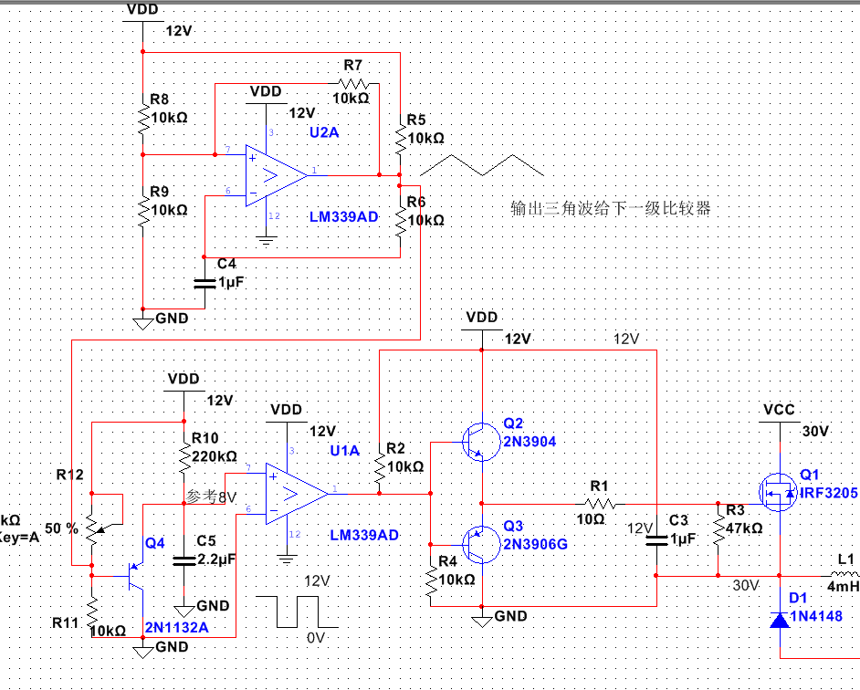

这个12V来自C3电容，而不是电源

这个12V来自C3电容，而不是电源

这个12V来自C3电容，而不是电源

所以整个振荡电路和方波输出电路的12V电压来自电容，而不是电源，但是这个电容的12V电压怎么来呢？

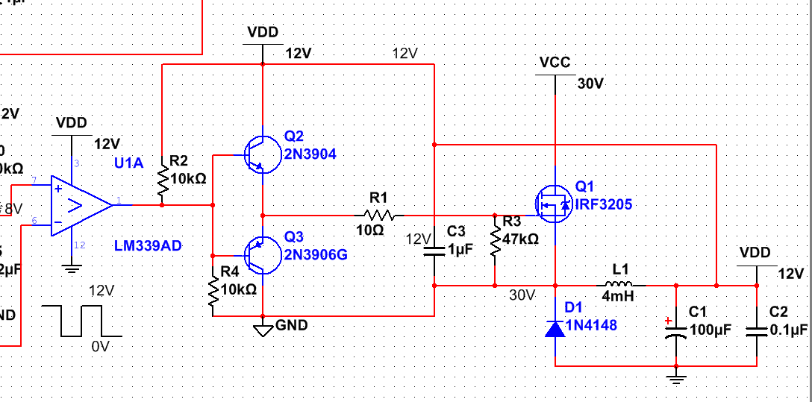

我们连接一个反馈线，将DC/DC输出的12V拿去给电容C3供电

这个原理是什么，这其实就是自举电容的原理！！

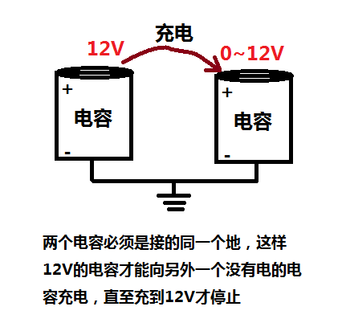这是基本知识

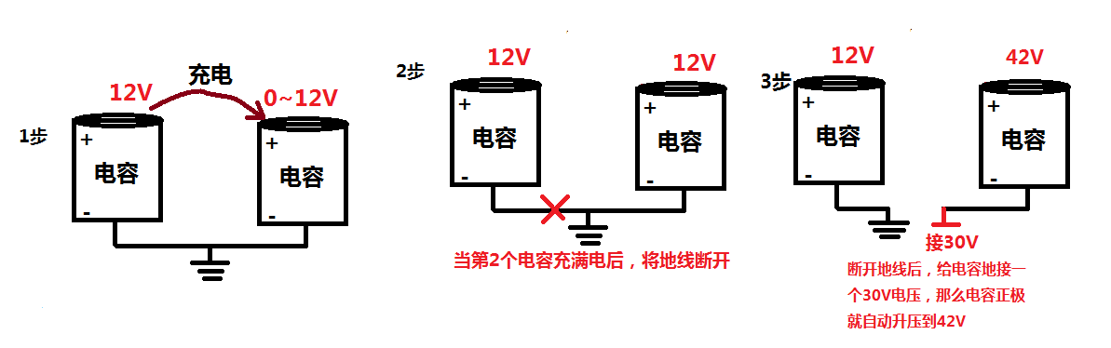

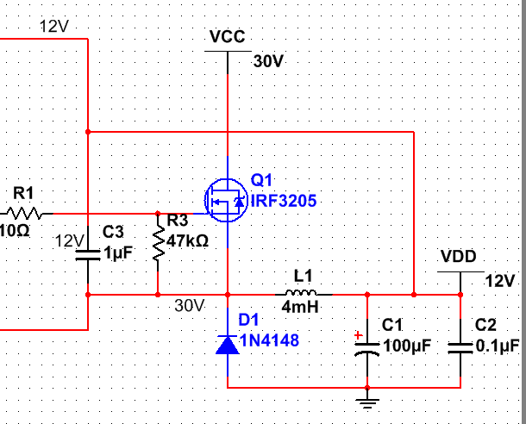但是这里有一个问题，就是电容C3的地是MOS管的虚地，不是真正的地，根据上图要求，两个电容必须是同一个地才能相互充电，这岂不是违背原理了？

用12V给电容C3充电，当电容C3电压充到12V时，就停止充电。

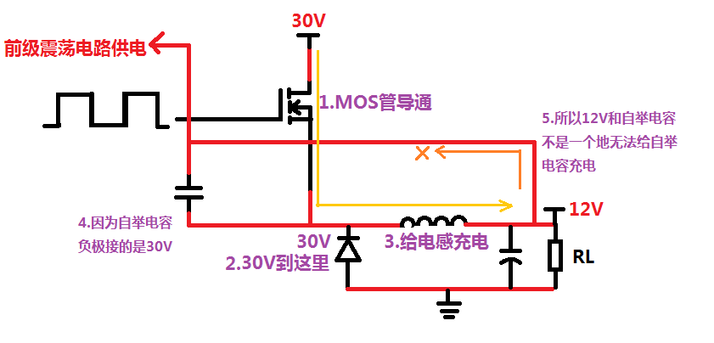

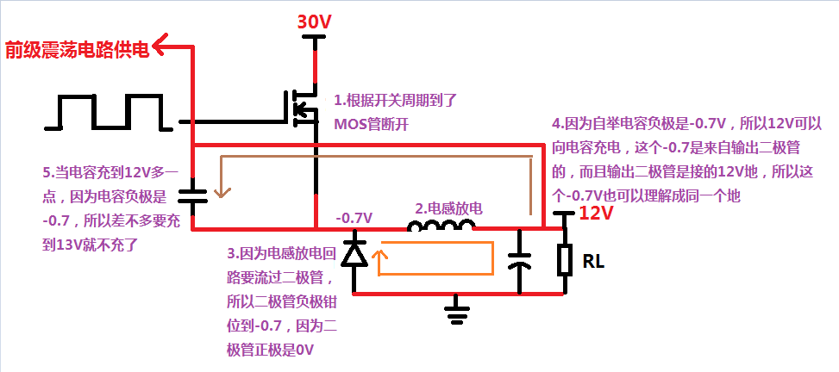

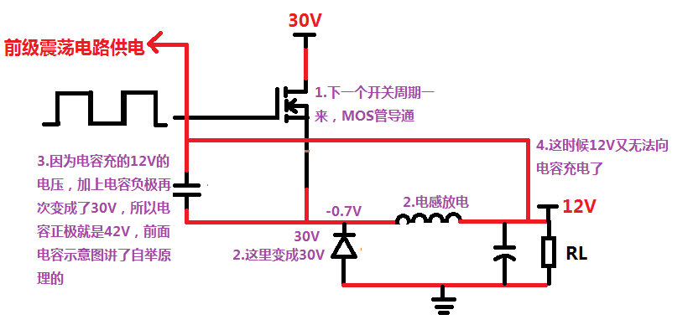

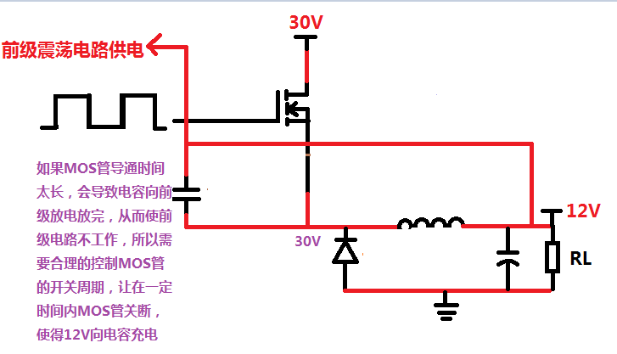

所以开关周期为什么设置的这么快，都是khz级别的，就是因为这个原因。

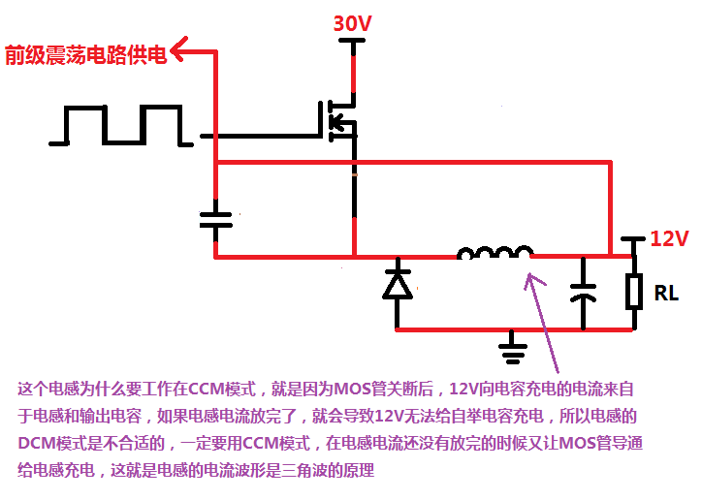

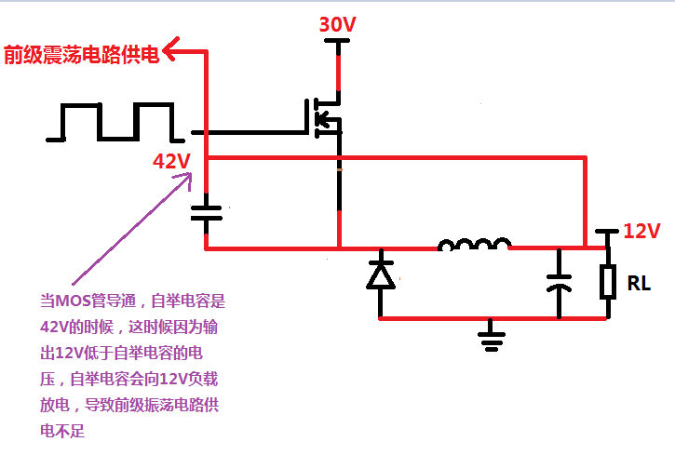

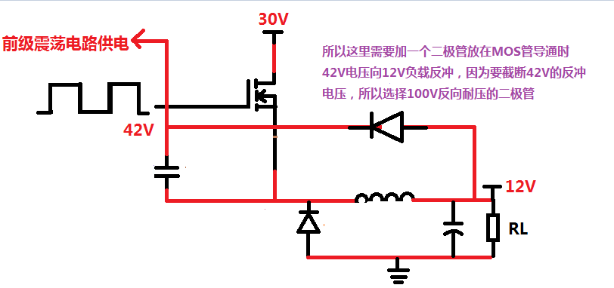

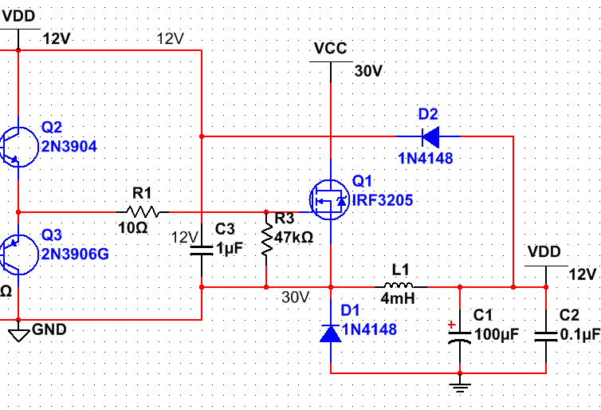自举电容12V供电电路设计完毕

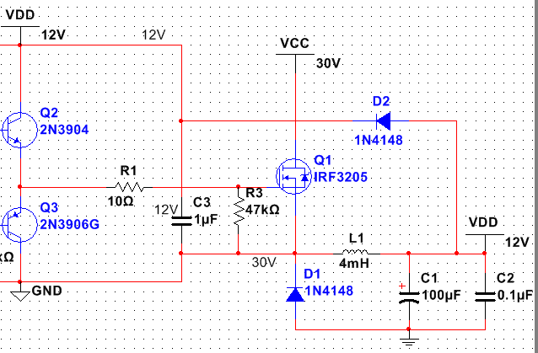

2.这是因为才上电的时候，C3电容没有电压，前级振荡器没有工作，导致MOS管一直处于关闭状态

1.在我第一次上电的时候发现该电路没有工作

所以要想办法让C3电容有第一次电压，一旦C3电容有了第一次电压，就能让MOS管导通，从而生成12V电压返回来给C3电容充电，就会形成C3电容循环充放电，电路就能一直工作了。

这里加个R13电阻，在上电的时候给电容充电，这个电阻值用不着10Ω,不然电阻功耗很大，选择个K级的电阻就是了，这个阻值用RC计算决定了电容充电时间也决定了电路启动时间

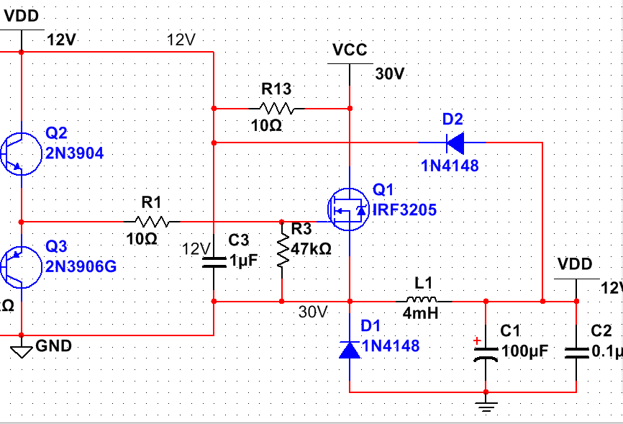

这里电容也要修改，根据前级的振荡电路耗电需求，可能要400uf以上的电容极性电容

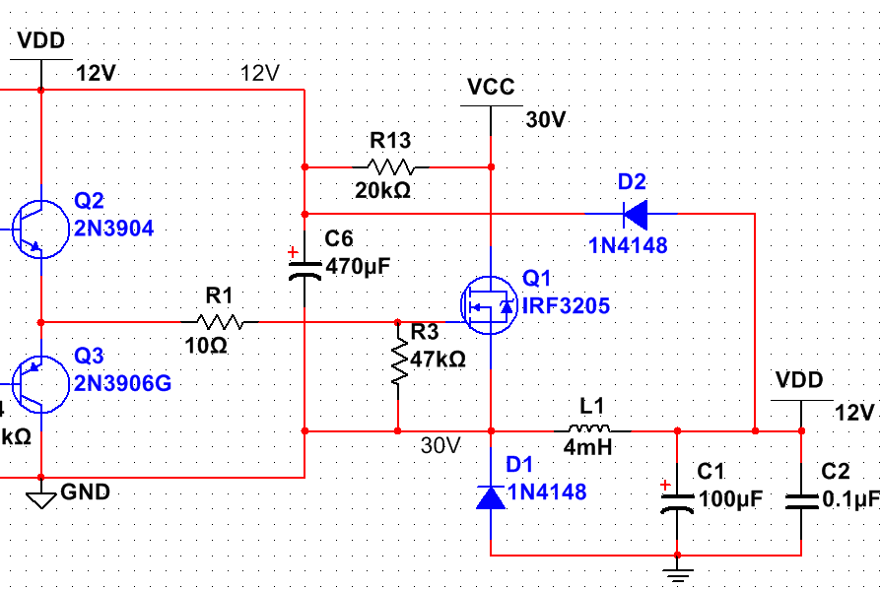

在这种30mA的电流消耗和1mA的充电电流情况下，电容的电压是充不上12V的，差很多

2.前级振荡电路需要消耗的电流根据估算需要30mA左右

1.用30V经过20K电阻给电容充电，充电电流是1mA左右

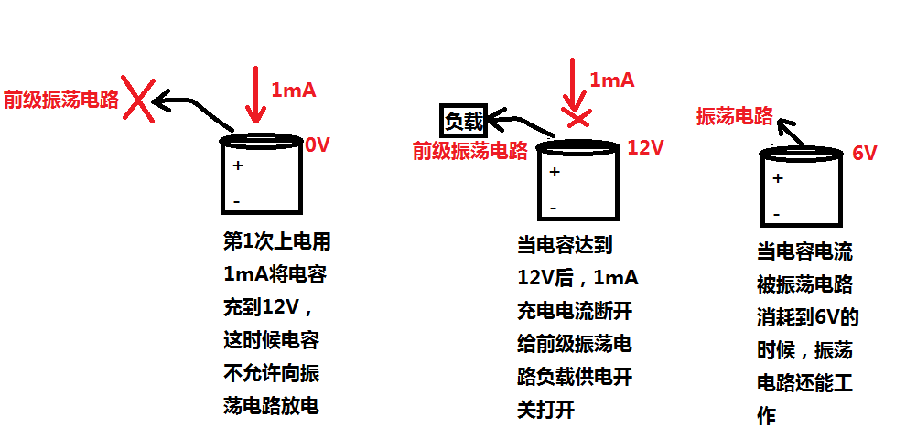

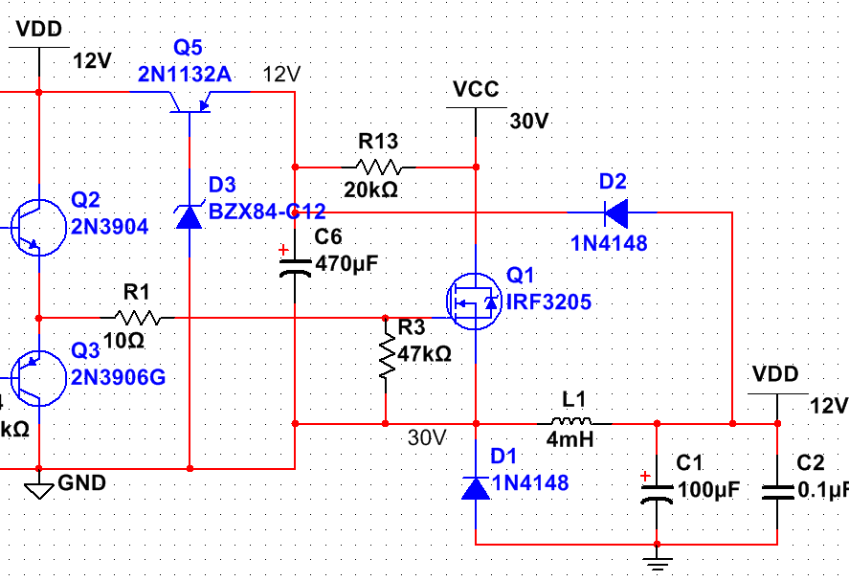

2.电容充电到12.7V三极管才导通，因为三极管基极是12V稳压管，所以三极管be电压要大于12V+0.7V才能让三极管导通

1.用三极管做前级振荡电路的电源开关，上电时三极管不导通，30V经过R3给电容充电

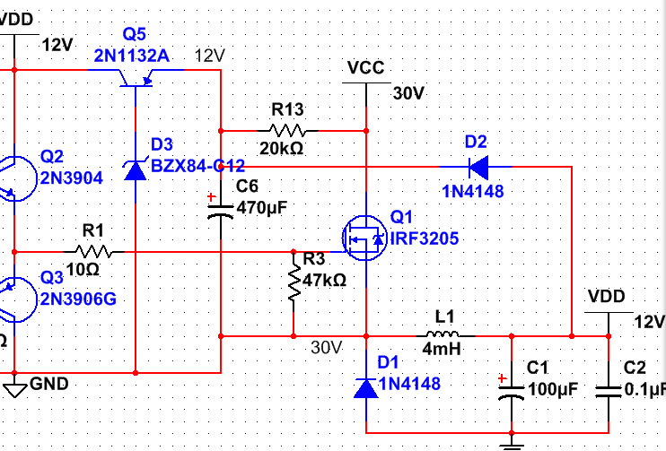

3.三极管导通后，因为D3稳压二极管和三极管b极之间是直接连接的，所以基极电流很大，甚至是短路，因为稳压二极管负极接的是C6电容地，所以C6电容的电流还没有来得及给振荡电路供电，就被消耗完了

4.加了电阻之后就可以限制三极管基极电流短路的问题，这里为什么选择3K，因为三极管e极电容充电到13V，13V-0.7=12.3V，然后12.3V-稳压管12V=0.3V，0.3V降压到电阻上，要保持三极管1mA导通电流，就是0.3V/0.001A=3k电阻

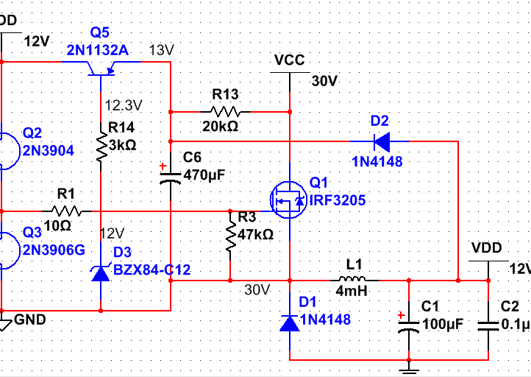

这样电容就可以把大部分电流放给前级振荡电路供电了。



为什么电容C6电压必须保证在6V以上呢？这是因为Q1MOS管导通电压必须3V以上，那么C6是给振荡器供电的，所以要保证振荡器输出方波在0~6V以上

现在电容持续在给前级振荡电路供电，电容也在消耗电流，电压在下降，但是我们发现电容电压降低到12V的时候三极管就不导通了，这时候输出12V电压都还没有稳定，就没振荡信号输出了

为了解决这个问题，我们要保证C6电容电压降到6V之前Q5三极管都还有电流流过，这样12V就能持续正常输出，同时来得及给电容C6充电到13V，整个电路就这样循环正常工作。

这里加个三极管，一旦Q5导通，就会让Q6导通，从而让稳压管D3的12V稳压失去效果，让Q6的CE之间电压成为Q5的eb导通电压，这样就算电容C6电压降到1V，Q5也能持续导通

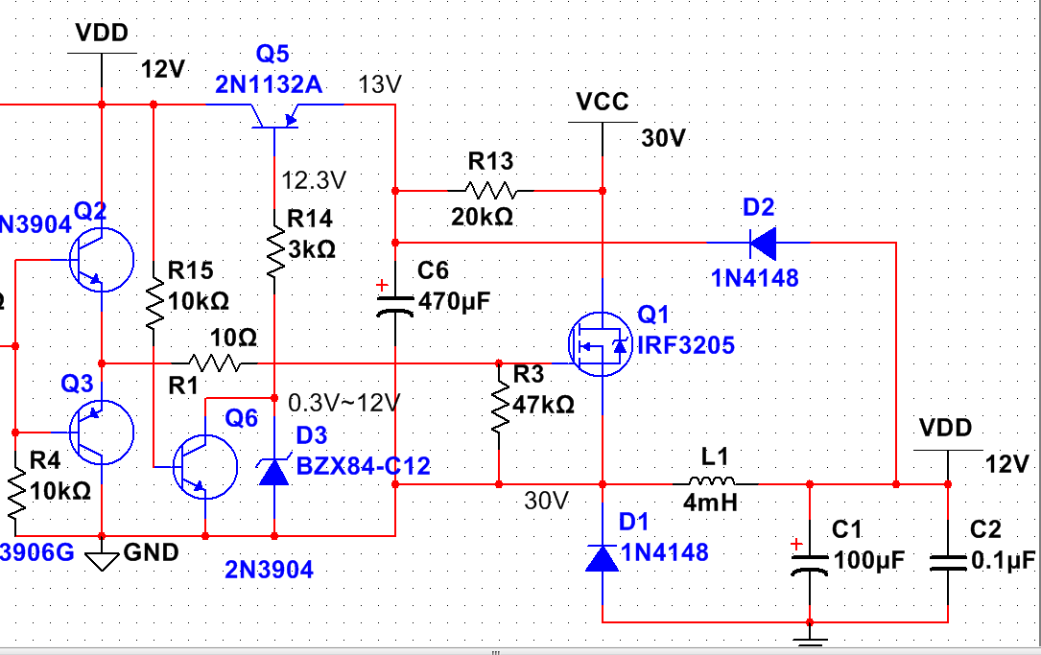

给BUCK电路增加电流环保护电路

其实就是监控输出电流如果超过设定电流范围就要让其自动调整回来

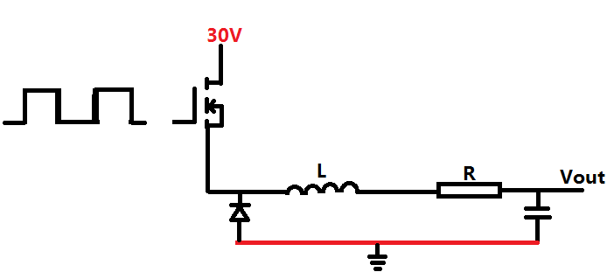

采样电阻放在输出端的好处是，不管MOS管导通电感流过的电流，还是MOS关断，电感流过的续流电流，都能采集到电阻上

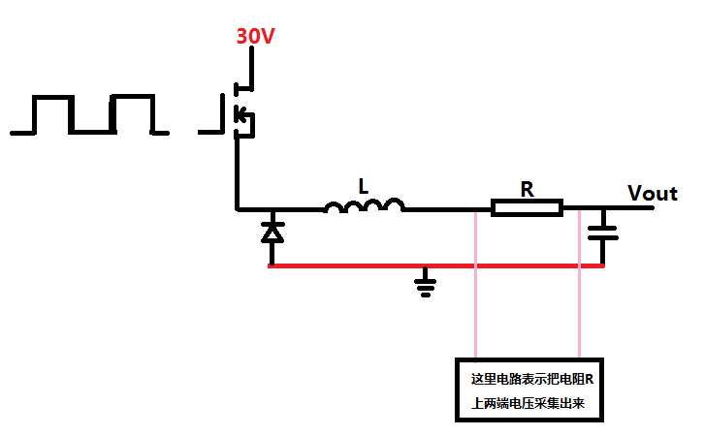

这里引出两根线采集到R上的电压，根据电压值可以算出输出电流大小

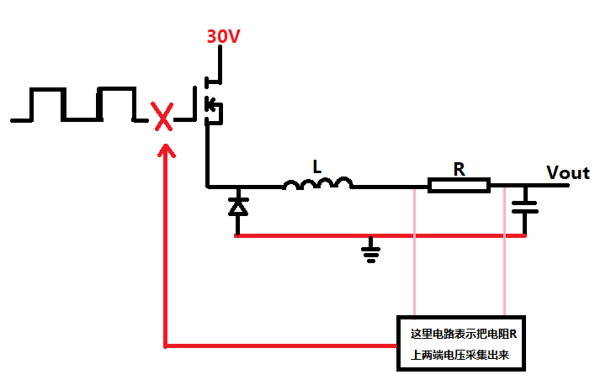

这时候电感的输出电流会在自己的续流二极管回路里面慢慢减小

根据R电压得到输出电流的大小，判断输出电流是不是接近电感的额定电流，如果输出电流接近电感的额定电流，就要让MOS管导通关闭，让方波占空比不再输出

这样就能保护电感因为输出电流不断增大而烧毁的情况。有人说不是方波占空比确定了吗，电感的电流怎么还会上升？不是应该恒定输出电流吗？

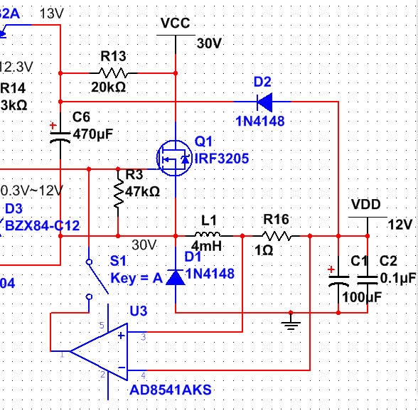

根据输出的高低电平决定MOS管导通还是关闭

这个压差经过类似比较器的元器件，设定阈值，让其决定输出高低电平

输出电流经过电阻采样得到输出电压差

下面我们将S1开关换成三极管看看是什么效果

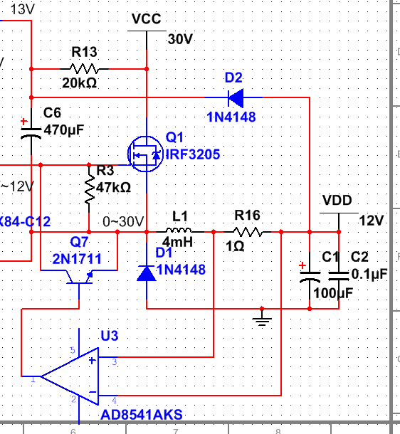

当比较器发现电感输出电流超过设定电流就让三极管导通到浮地，从而关闭MOS管输出的方波



但是这里有个问题，就是三极管的基极是比较器输出的12V，因为比较器是12V供电，但是三极管Q7的e极接的是MOS管的S极，这种情况下在方波低电平的时候，三极管可以关断MOS管，但是在MOS管导通的时候，三极管无法关断MOS管，因为三极管这时候e极是30V

有很多周期都可能出现在MOS管导通情况下，电感电流过大，这时候三极管无法关闭MOS管时很危险的，换成PNP三极管也不行。

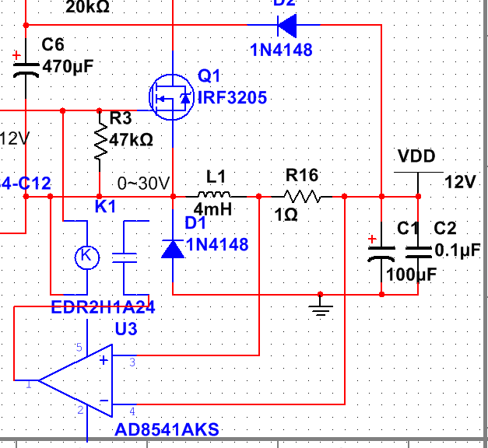

这里换成一个光耦，问题得到解决，低电压控制MOS G极导通到地，关断MOS管。这种必须是高速光耦，因为MOS管开关是周期性导通，所以开关周期很快，那么光耦也必须在一个开关周期以内决定关不关闭MOS管，所以必然是高速光耦，价格很贵。

高速光耦可以解决，但是有没有低成本的解决方案呢？

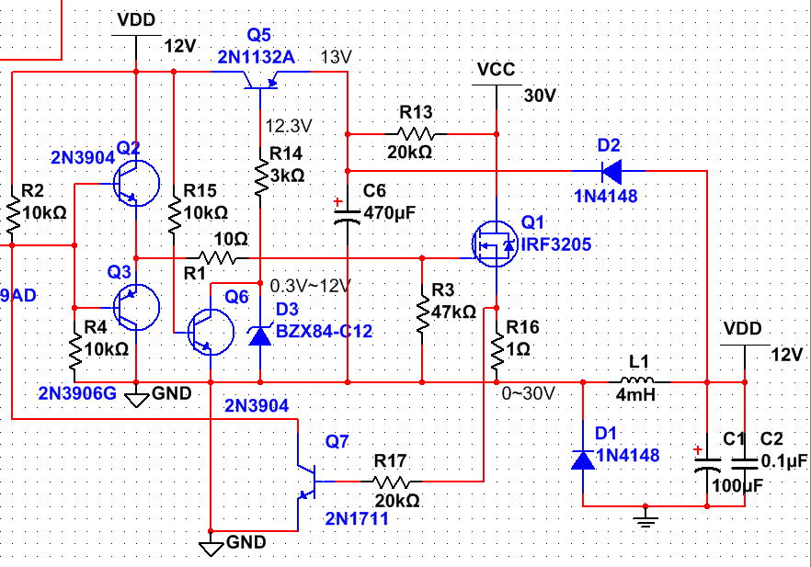

2.三极管Q7导通，把推完输出电路基极拉低，从而导致推完电路不工作，那么MOS管也就关闭了

1.把采样电阻换到这里来，如果电流过大就会导致R16上面电压升高，从而使Q7三极管导通。

那么采样电阻R16怎么取值呢？首先我们知道电感L1额定电流是250mA，那么就要做到L1大于250mA时就要关闭MOS管。

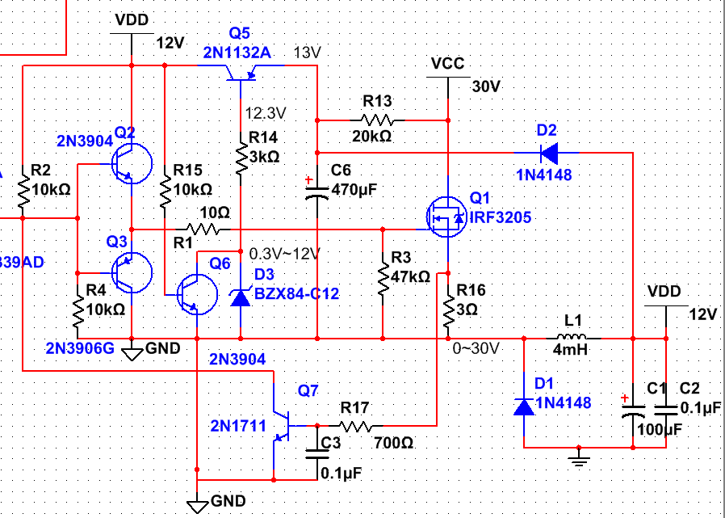

5.这里加入C3电容是防止Q7基极电压不稳，因为Q7的基极电压来至于MOS管的开关电压，电压是导通截止之间波动的

4.R16是0.7V的导通电压要使Q7基极有1mA的电流流过，这样Q7才能完全导通，那么0.7/0.001=700R

3.这里要求R16电压大于0.7V才能使其Q7导通，那么这里0.7V/250mA=2.8欧，我取3欧，差不多0.8V，可以使其Q7导通，所以电感电流到了250mA，Q7就导通了

电流保护电路讲解完毕

输出电压控制电路

比如输出电压是12V，但是在方波驱动MOS管输出的过程中可能会导致电压输出超过12V，比如输出到13V，这种情况下就得让电压降下来，降到12V才是安全的，这个电压采样控制电路做得好不好也决定了电源输出的电压精度。

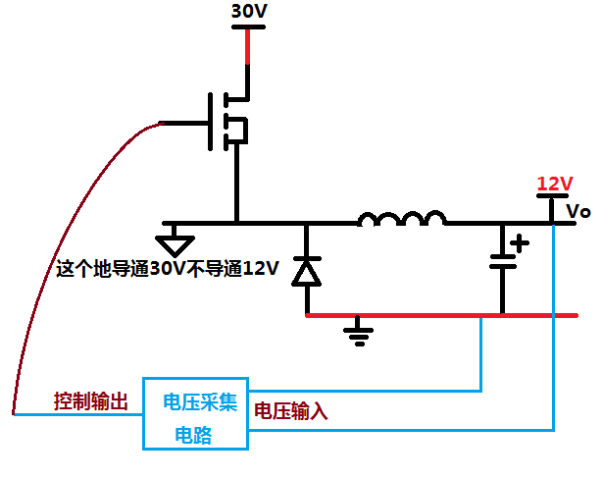

2.但是根据输出电压去控制MOS管是不成功的，因为这个电压的参考地是30V/12V，所以控制电压必须踩在30V之上

1.这样接采集输出电压波动是没有问题的

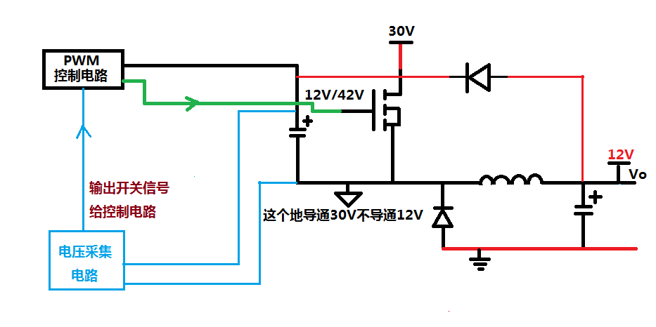

2.因为电压采集电路的地是虚地30V/12V，这样就能够控制MOS管导通截止

1.采集电容电压，因为电容电压来自于输出电压12V

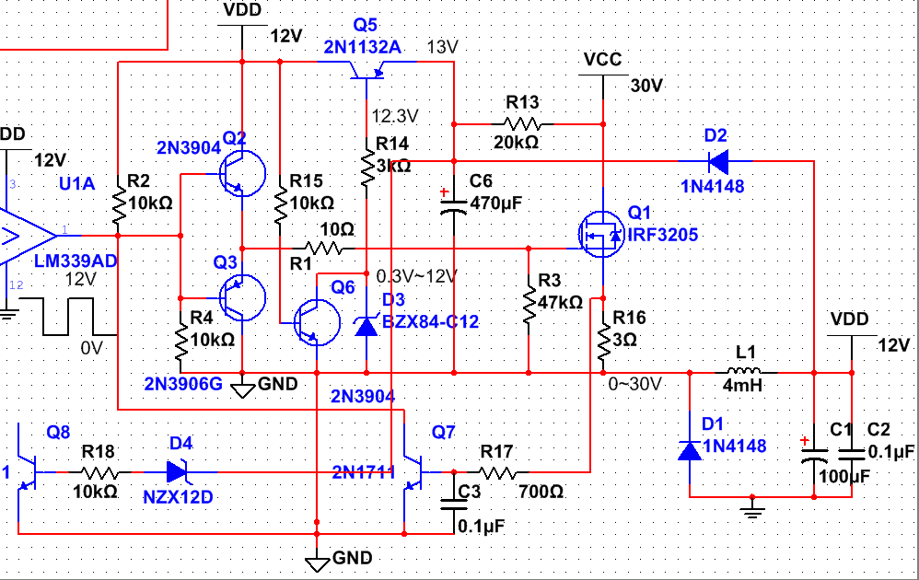

电容电压超过稳压管12V的电压，稳压管导通，R18电阻限流，使其三极管导通

电容电压一旦超过12V，证明输出电压也超过的12V，这样电流向稳压管D4流去

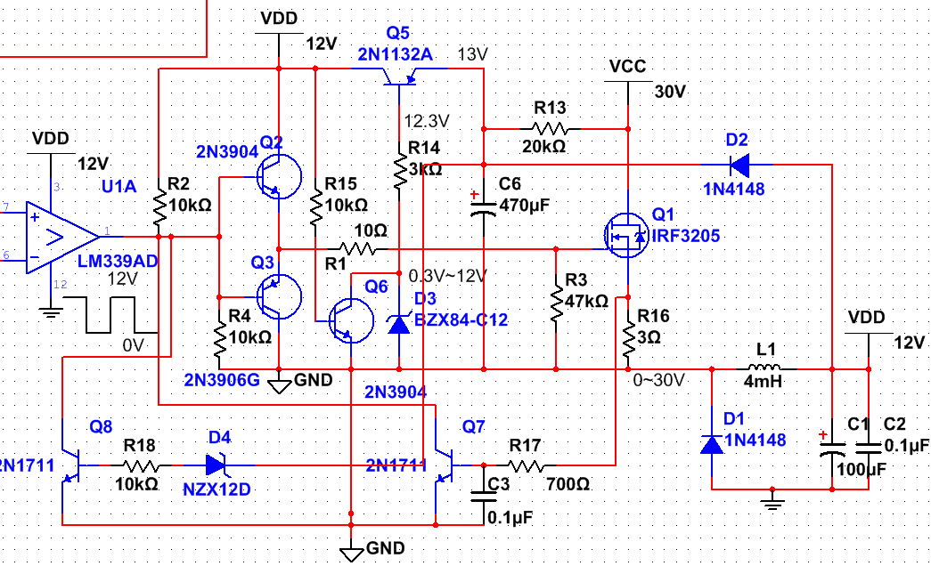

3.但是电压控制和电流控制都在一个控制引脚上，这样是会相互影响的

2.因为Q8三极管接的是虚地，所以MOS管必定会关断

1.将三极管接在比较器输出端拉低推完输出，导致MOS管截止

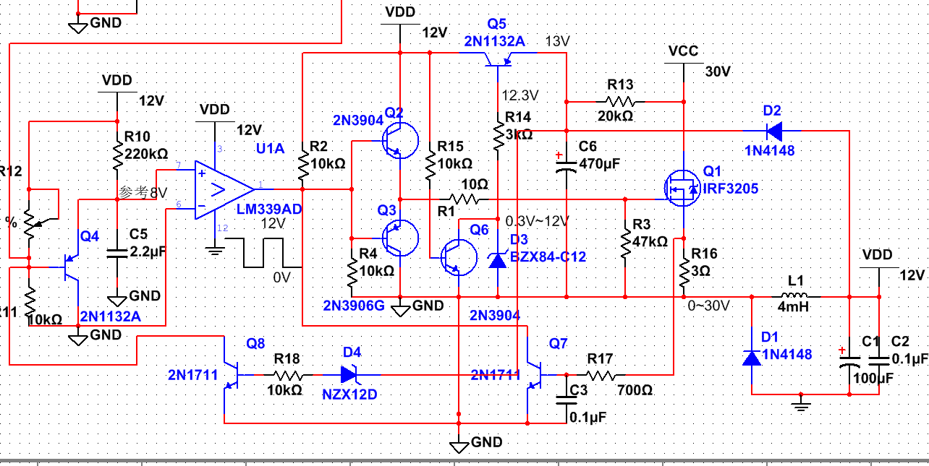

3.这样MOS管就会关断

2.从而导致同相端电压变成0V

1.我们将Q8接在Q4位置，这样输出电压升高，拉低Q4基极

这就是电压控制电路，设计完成。

下面进行以上电源的调试环境

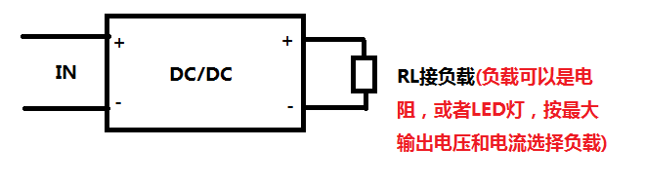

电源电路调试一定要接负载，如果不接负载会有说明后果呢？

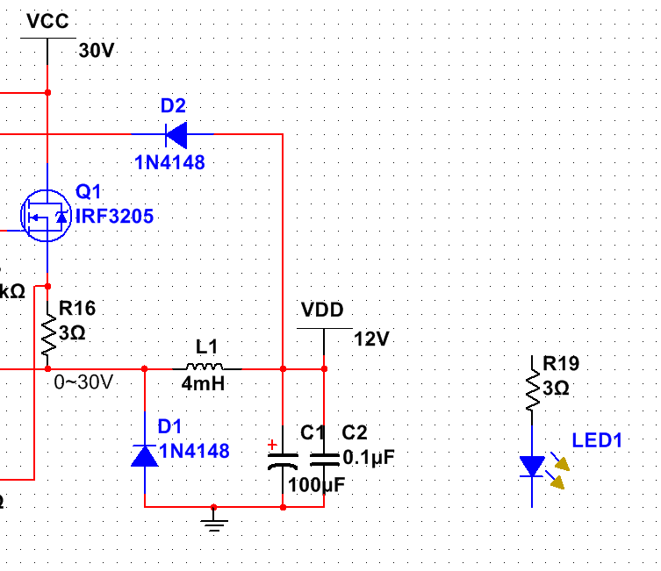

一旦电压保护电路关断MOS管之后，C1电容的电流没有地方释放掉，就会导致电压保护电路一直关断MOS管，整个BUCK电路不工作

如果不接负载，那么电容C1上的电压就会在一段开关周期之后，电压不停向上升，因为没有负载消耗电容C1上的电流，所以电压急剧上升，导致电压保护电路提前启动

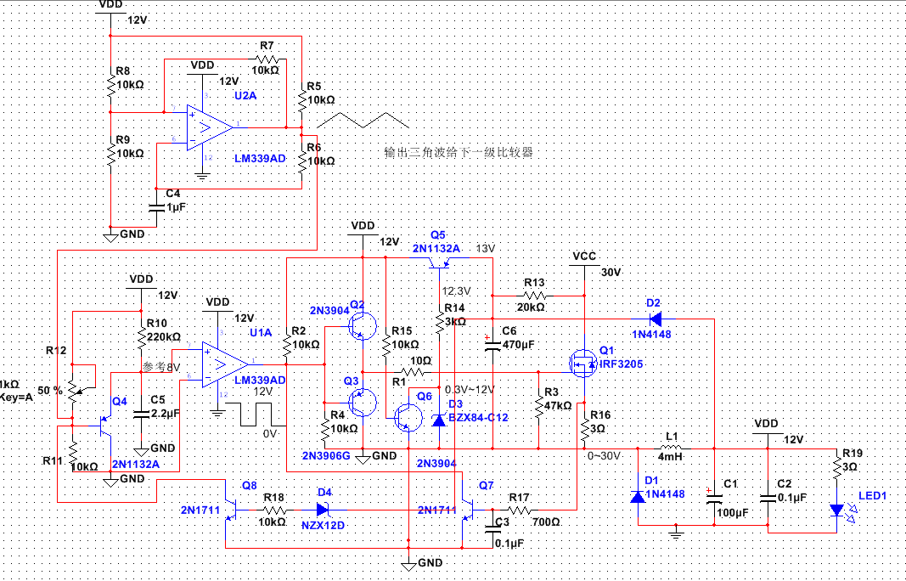

完整的电路设计完了，现在给电路上电

问题1:上电后电路没有工作，输出没有电压,MOS管G极也没有斩波。



示波器测量电容电压看看问题

测量波形输出电路电源发现没有12V/32V电压

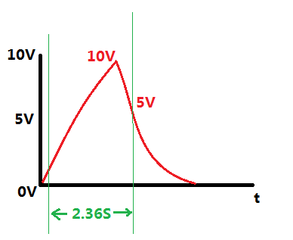

这个C6电容从上电充电至放电到5V用了2.36秒

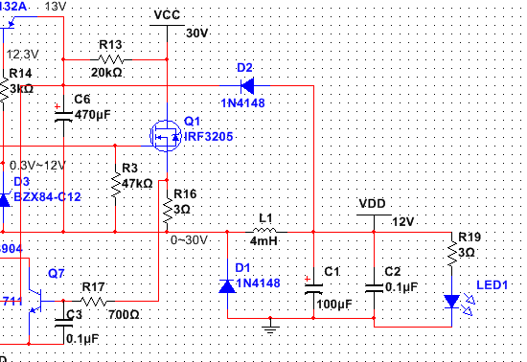

而且C6电容低于5V后，输出级电压并没有给电容充电，证明了输出端没有电压输出

这个MOS管G极低于5V是无法导通的，现在发现电容放电到5V了前级振荡电路还是没有工作起来

以上情况可能是输出占空比没对，导致MOS管无法导通一段时间，这时候取消R1 10欧电阻，先把前面输出占空比调试正常了来，这里断开R1是怕调试占空比过程中对MOS管造成冲击

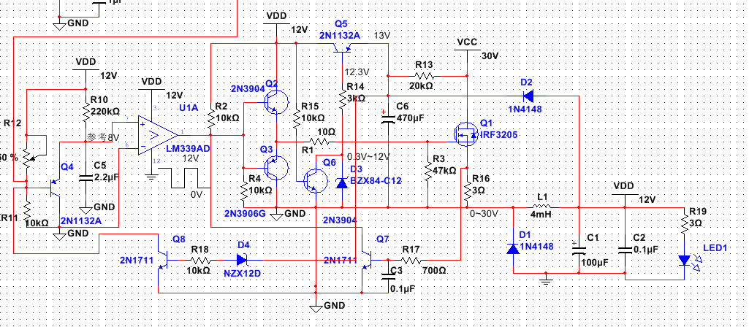

现在再重新来分析这个电容波形



但是C6电压降到5V以下了，MOS管都没有导通，证明前级斩波电路没有正常工作

当电压开始从10V向下降时，Q5才开始导通

这个波形能完整毫无障碍的上升到10V，是因为电容上电充电时，Q5三极管没导通



振荡电路是否正常工作，我们还得测量Q5 c极电压是否导通，这样才能确定振荡电路是否供电成功

根据波形证明这部分电路正常工作了

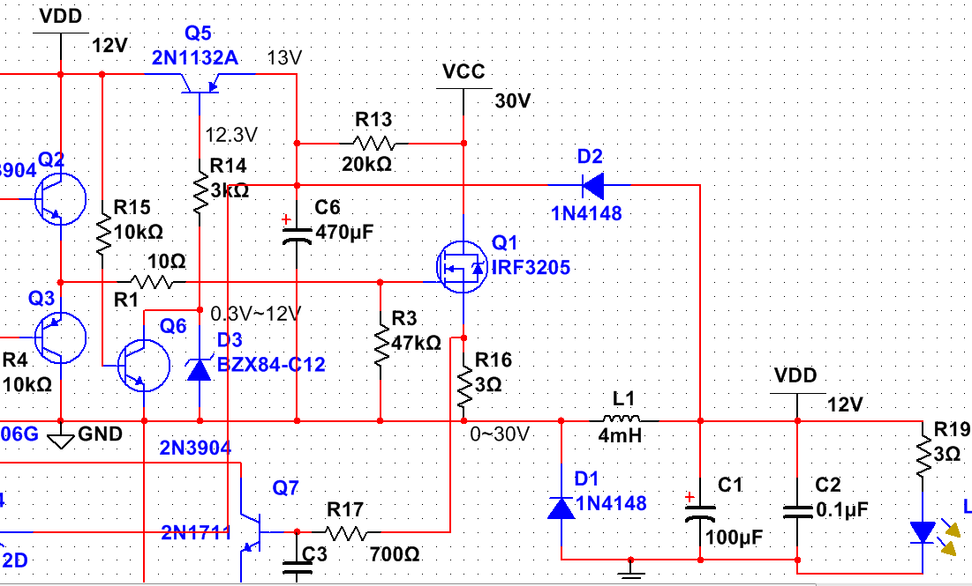

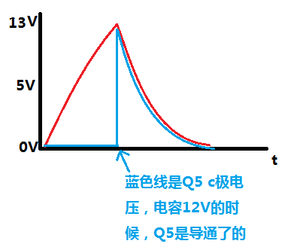

既然电源部分有正常工作的波形，为什么前级振荡电路还是没有让MOS管导通呢？

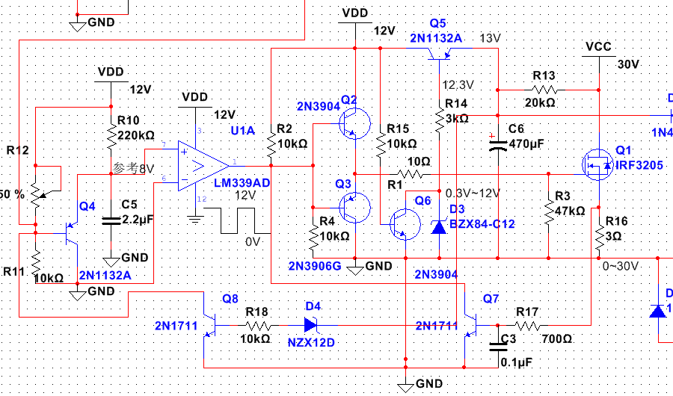

测量方波输出是否正常

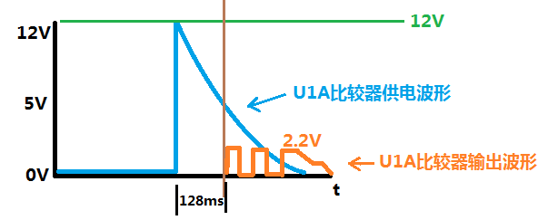

2.这时候比较器才输出2.2V的方波，而且很快就衰减完了，因为供电电容很快放电完了

1.比较器供电电压降到5V

3.发现一个问题，就是比较器供电12V之后过了128ms才让比较器输出方波

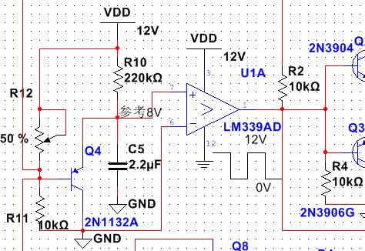

128ms之后才让比较器输出方波，那么问题可能就出在比较器输入端，我们看看参考电压上升时间对不对，因为有个电容缓慢充电

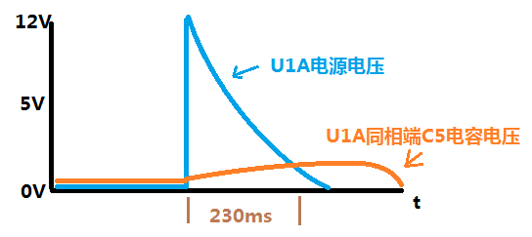

我发现电容电压充到2V的时候，比较器供电电压已经降压到2V以下了，所以比较器无法正常工作，这个怎么理解呢？

看下图我来解释

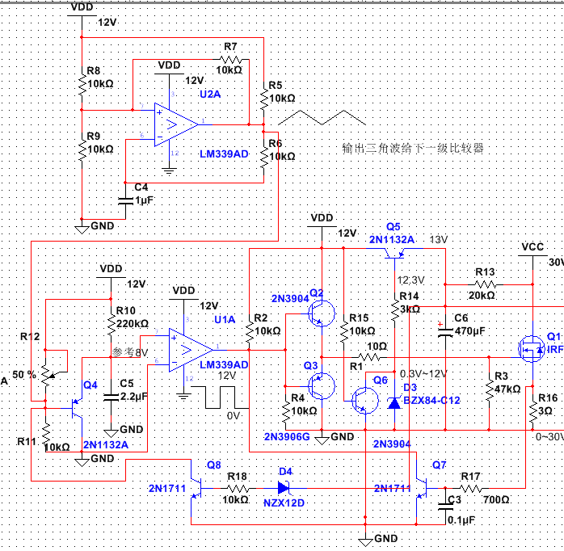

3.三角波电压到达U1A反向端只用了40us，但是U1A同相端电压还没超过1V，无法进行比较输出，这样比较器就只能输出低电平

2.上电后，三角波滞后电源电压40us就开始输出

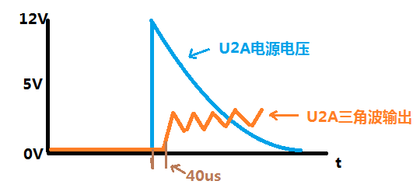

1.测量三角波输出时间

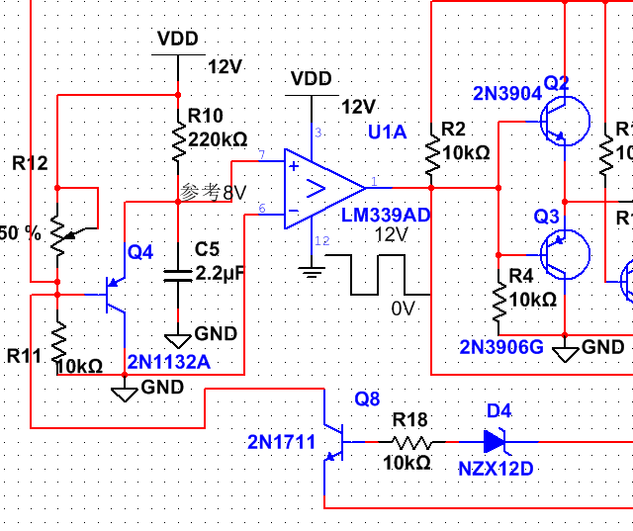

4.就如上分析，三角波到达反向端，但是同相端电容还在充电，没有达到比较器输出振荡的电压比较要求，可能电容电压现在还处于这个位置



这样就导致三角波就算给比较器，比较器也无法及时输出正常的方波，导致后级C6电容电流放完，还没有使MOS管导通，所以整个电路就停止工作了，这种就是电路还没有启动起来就停止工作了。



修改这个电容值，加快电容充电时间

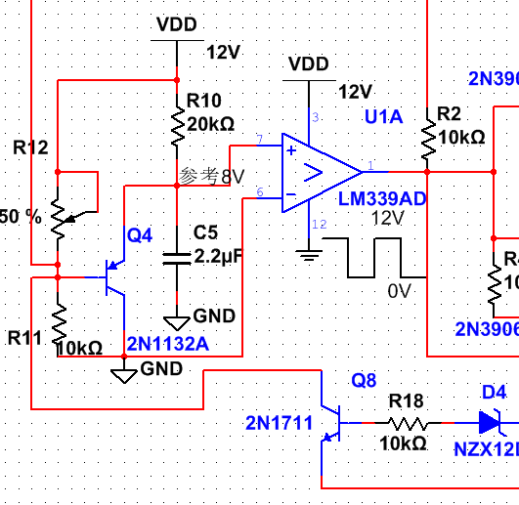

将220K电阻改成20K电阻，加快电容充电到指定电压的时间,使其电容电压建立时间只比三角波电压达到时间慢10us

根据上几页的介绍，这样三角波电压建立时间40us，C5电容电压建立时间50us，正好匹配。(C5电容电压也不能比三角波电压建立得快，这是前面讲过的,但是也不能过慢)



同时测试下三角波电压

现在在来测试C5电容电压建立时间

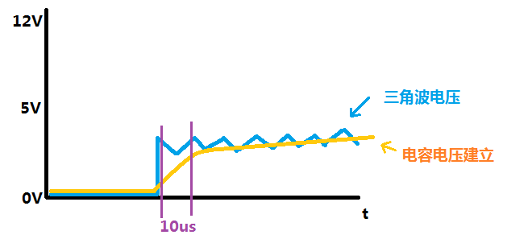

电容电压滞后三角波10us，是合理的

电容电压建立后开始正常切割三角波了

下面看看U1A比较器输出电压回到正常的方波没有

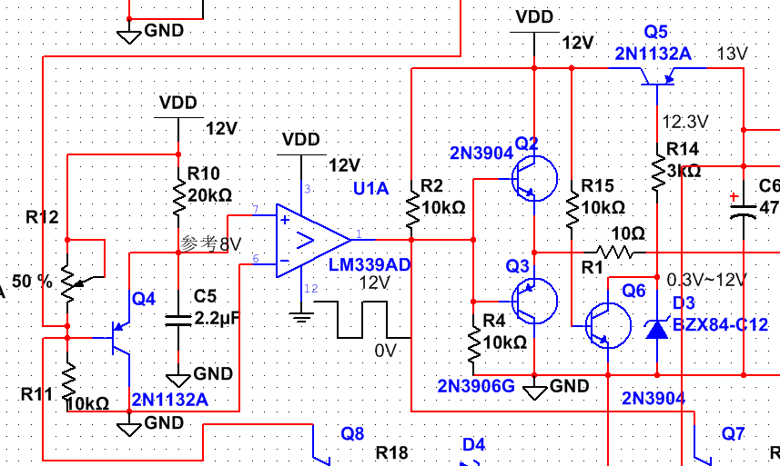

测量下电容电压是否稳住了

测量下电容C6经过三极管C极的电压，也就是前级振荡电路电源电压

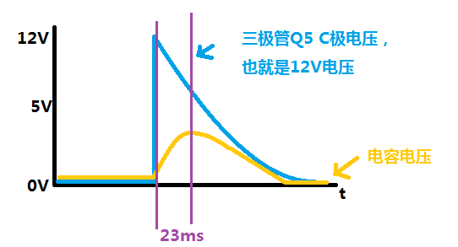

我们发现U1A同相端电容电压和U1A电源电压，(也就是Q5三极管C极供电过来的电压)，相差时间从230ms改善成23ms了

但是C5电容电压上升到接近5V就开始下降，C5电容参考电压还是没有稳住啊.

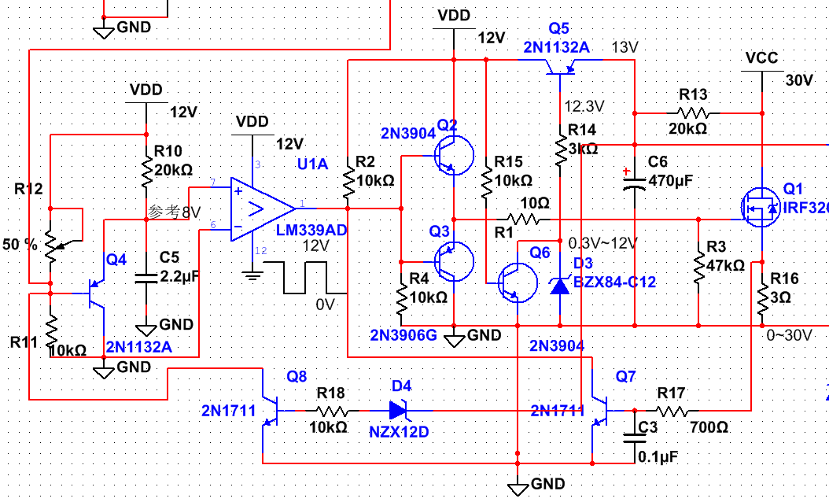

3.D4稳压管如果选10V的稳压管，就会出现C6电容充到11V，稳压管就导通，导致Q8拉低比较器的参考电压

2.Q4三极管电压基极被拉低是因为Q8导通了

1.电容C5电压没稳住主要是Q4三极管被拉低了

但是我这里选的是12V稳压管，所以不会出现上面的波形。

下面测试比较器输出方波占空比

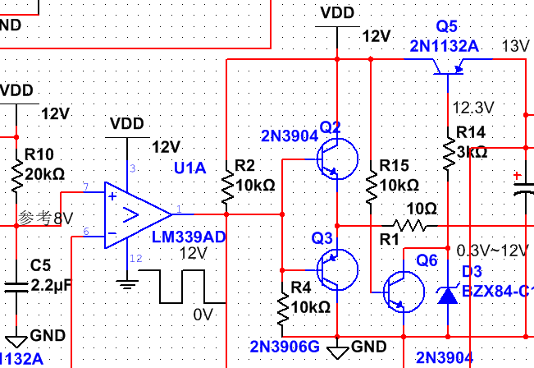

测量这里的方波

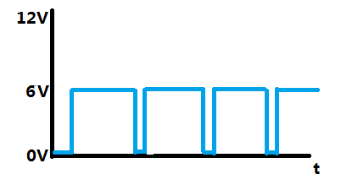

这里占空比太高，不对，这个方波的占空比要满足我们前面设计输入输出电压要求的占空比40%也就是0.4才行，而且方波高电平才6V，无法驱动MOS管导通

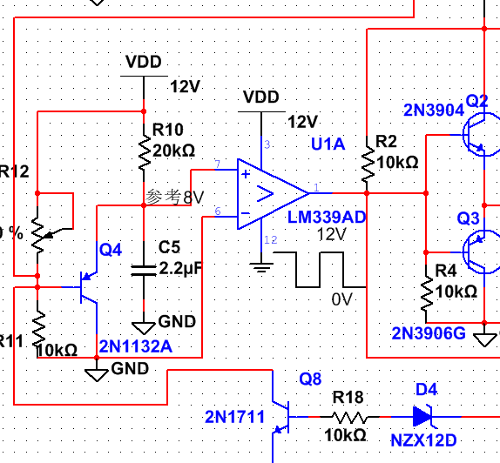

这种占空比高的问题，就是比较器参考输入电压和三角波相切的位置没对，所以修改这个可调电阻，从而修改参考电压

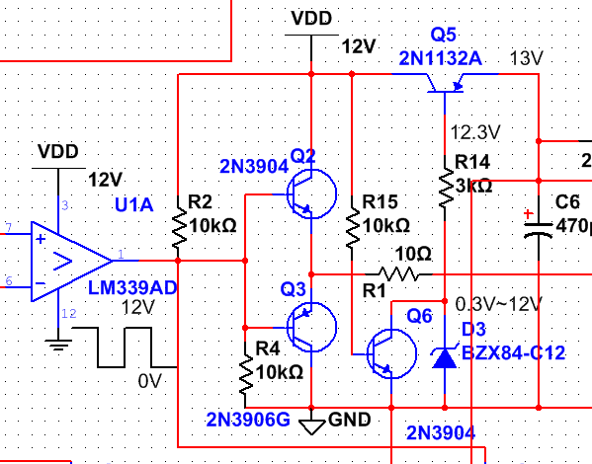

方波输出6V，是因为比较器OC输出，高电平输出的时候12V倍R2，R4分压了

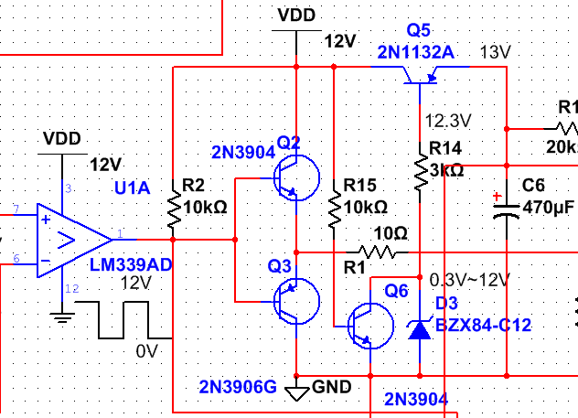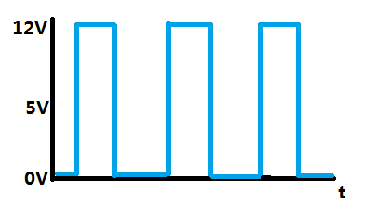

你看方波电压输出正确了，而且经过修改可调电阻，方波占空比0.4(40%)符合设计要求

取消R4电阻，U1A比较器就输出12V方波了

软启动问题，方波输出问题，三角波输出问题，过压保护，过流保护都解决了，现在看最终输出的电压对不对。

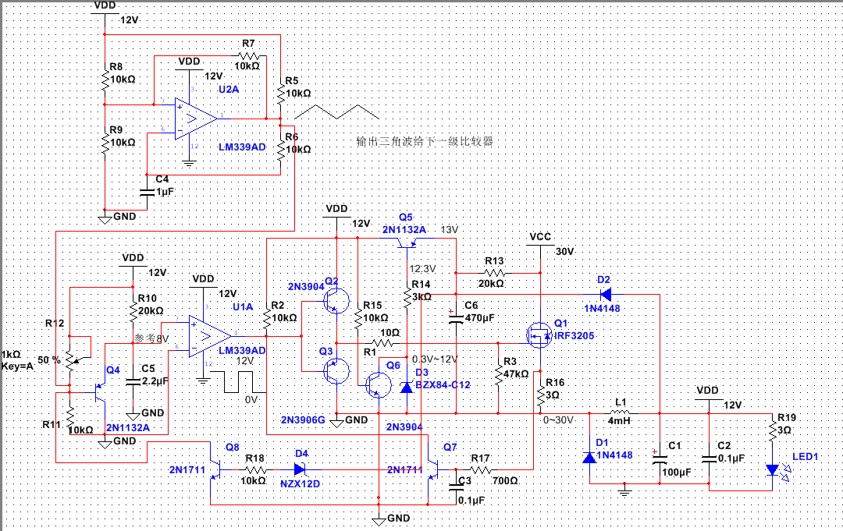

上电，LED灯亮了

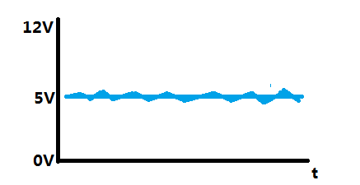

5V电压输出有纹波，很正常

分离DC/DC电源设计完成

**开关电源参数指标汇总**

纹波与噪声

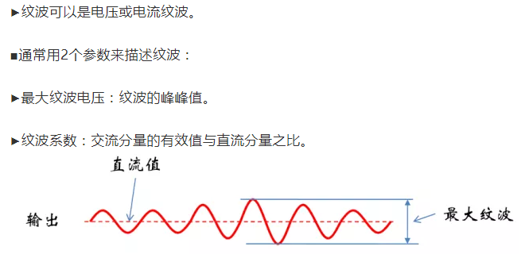

DCDC电源假如就算没有开关噪声，输入电压的变化也会造成输出直流有微小波动，这就是低频纹波

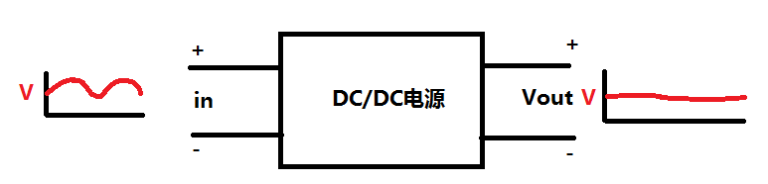

所以线性稳压电源LDO的输出波动电压就是低频纹波，因为LDO不是开关电源，所以不存在开关噪声。

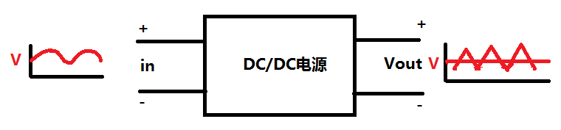

正常的开关电源的开关频率会产生高频纹波，就是所谓的开关噪声

所以开关电源就是低频纹波加开关噪声的高频纹波和电压一起输出

开关噪声在示波器就是有规律的毛刺，所以开关电源的高频纹波是能看出来的

纹波有什么影响？

比如，对LED来说，过大的纹波系数会使得LED亮度变化，造成闪烁

比如测量小信号输出的传感器，纹波会导致传感器输出数据不稳。

对于数字信号，纹波只要不超过高低电平电压门限，问题就不大

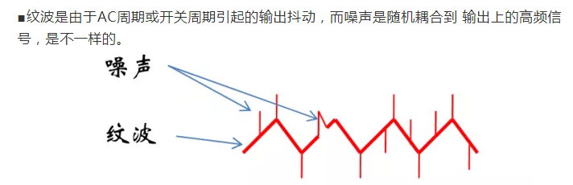

所以噪声电压是没有规律的，既不是开关噪声(高频纹波)，也不是低频纹波。只有暗到期大概的噪声频率去设计滤波器滤波。

电源调整率

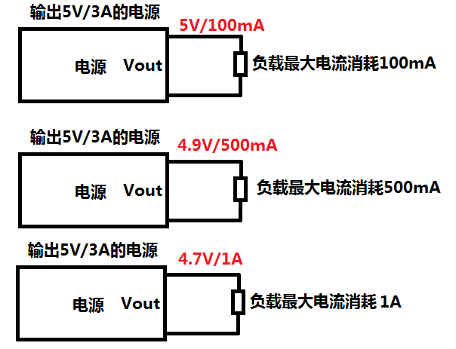

这就是电源调整率，当负载电流变化的时候，输出电压也出现了微小的变化,但是输出电流的变化引起输出电压变化叫做负载调整率，是电源调整率的一种

你看输出电流越大，输出电压会下降

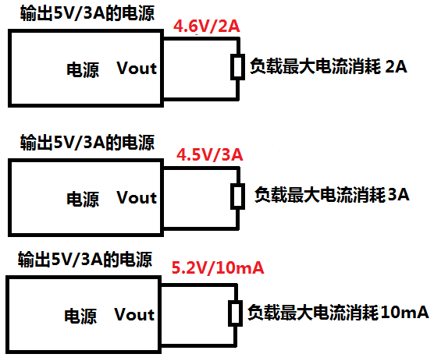

如果你的芯片门限电压必须达到4.9V/3A才能工作，那么电源负载调整率就必须是0.1%，这种电源指标就很好，价格很贵。

负载电流要求越少，输出电压反而变高，所以我们要求负载调整率一般在5%左右，最好的电源是1%，还有0.001%的，就是价格不一样而已

达到额定最大输出电流时，电源输出的电压和我们要求的电压偏差了10%，这个10%就是负载调整率

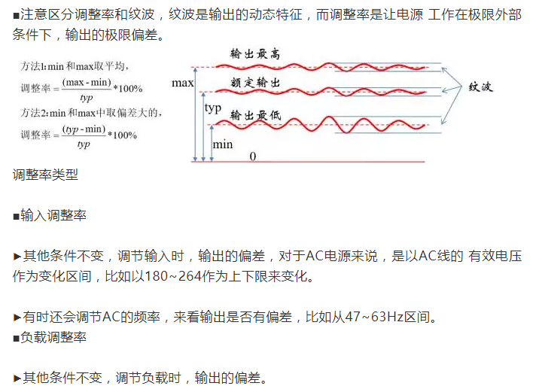

LED为什么要恒流驱动？

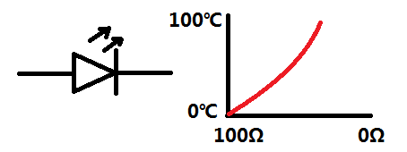

LED正向导通阻抗是负温度系数，LED流过电流，温度会上升。

温度上升->LED阻抗下降->LED流过的电流增大->温度更上一层楼->LED阻抗继续下降->电流更大,久而久之烧毁LED

恒流驱动保证LED电流不再增大，控制导通阻抗。

恒流精度

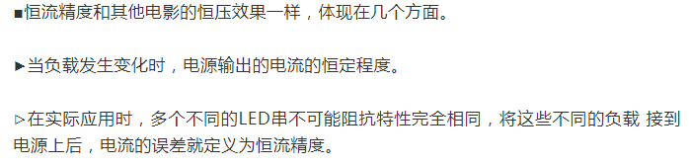



冲击和浪涌

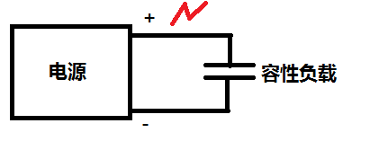

容性负载接入电源瞬间会产生冲击电流，其实就是大电容接入电源瞬间产生冲击电流

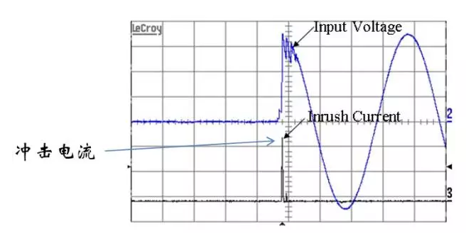

过大的冲击电流会使得交流线上的保护电路识别为短路，会导致空气开关跳闸，熔断保险丝等问题

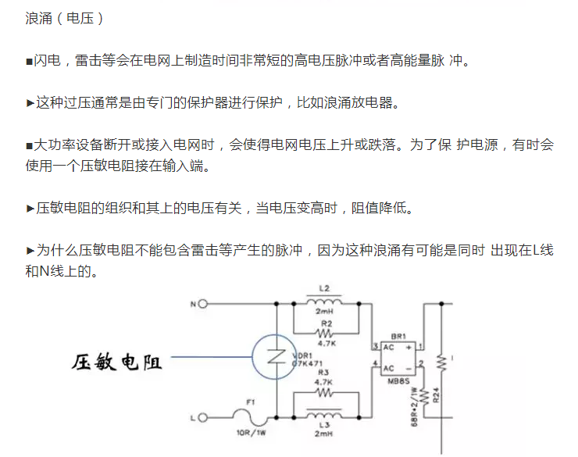

动态响应

电源输入电压变化对电源输出电压的影响

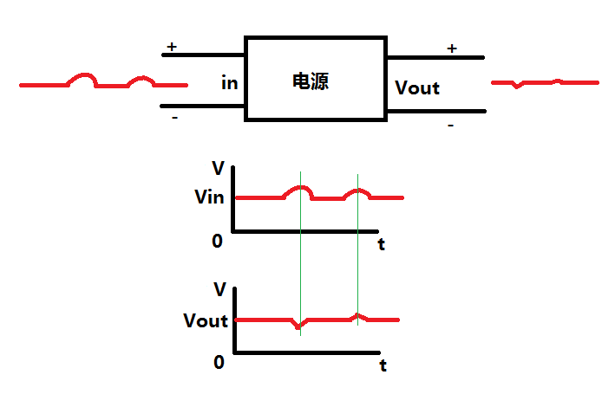

输入电压的直流/交流变化，导致输出电压直流瞬间变化然后又恢复到正常直流电压的时间

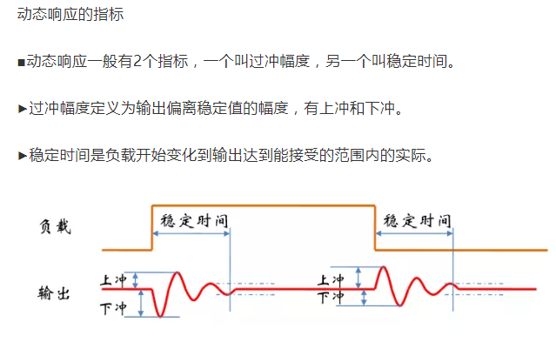

**有源滤波器设计**

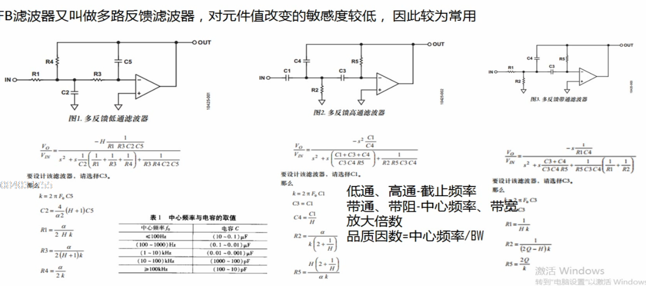

这是多路反馈滤波器，如果要手工计算，就查找相关书籍的公式结论

等纹波特性是什么意思？

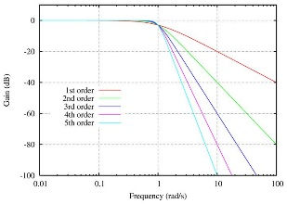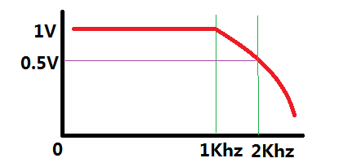

如果我超过截止频率，输入2khz的1V信号给滤波器，滤波器就只能输出0.5V

我给滤波器输入1V，500hz的信号，在1khz以内，滤波器也输出1V的信号

我们以巴特沃斯低通滤波器为例

巴特沃斯滤波器

这就是巴特沃斯滤波器，在截止频率范围内信号电压是稳定的，当然加了放大就是放大后的信号，但是放大的信号也很稳定

切比雪夫滤波器就是滤除截止频率以外的频率滤得很干净，但是自己截止频率内的有用信号会出现波动

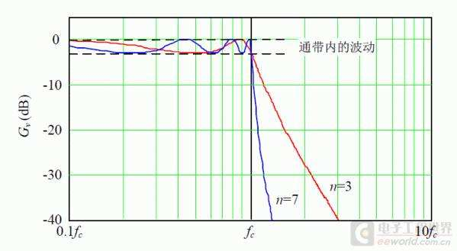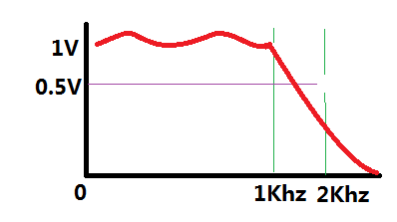

我输入1V，500Hz的信号，滤波器输出是1V±0.1~0.2V上下波动

切比雪夫滤波器

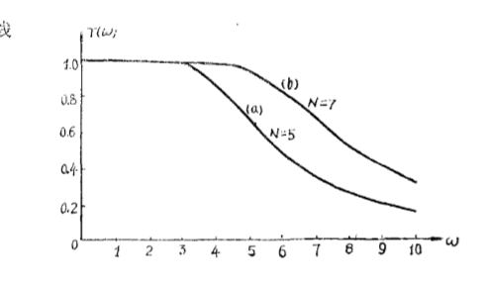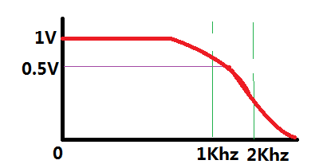

而且滤波效果不是很好

贝塞尔滤波器在截止频率之前就开始下降了

贝塞尔滤波器

但是贝塞尔滤波器有个特点，就是输入信号和输出信号有很大的相位差，也就是相位延时，所以贝塞尔滤波器用来做输入输出信号延时的。

我们用软件来设计滤波器和仿真

打开FilterPro3.1版本软件、

New->Design 打开滤波器软件

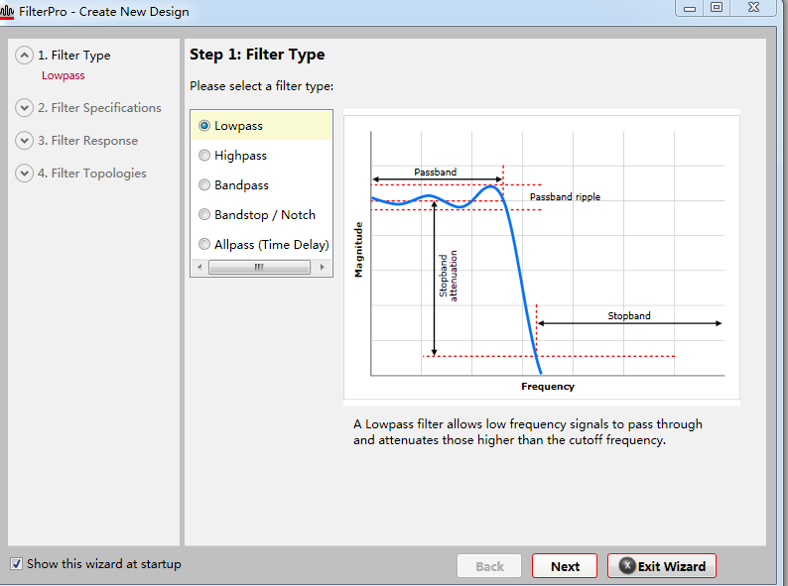

这边是选择高通呢？低通呢？带通呢？带阻呢？还是全通(用来信号输入输出移相)

我们选择Lowpass低通滤波器

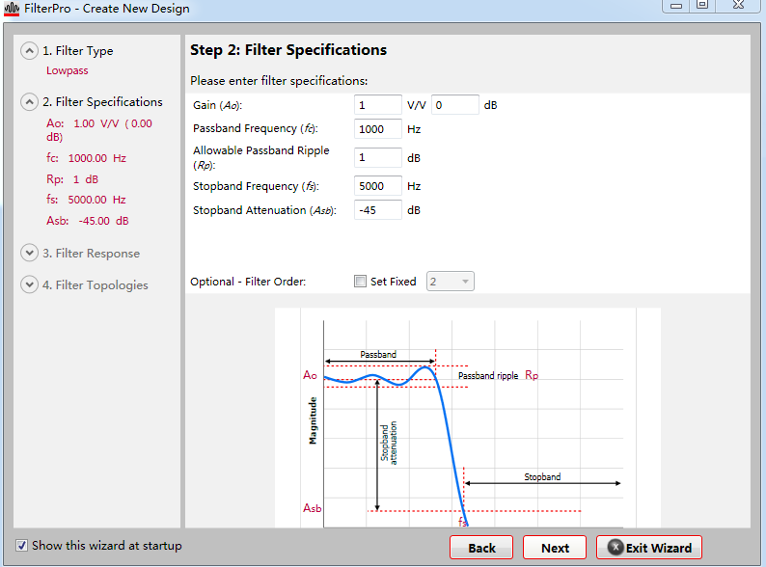

这个是阻带衰减多少，比如我想5K后的杂波衰减到1mv，就选择-40db

阻带频率，比如我5K之后就不会有斜坡了，后面的信号都被衰减到0V

这里选择通带内纹波，比如我输入1V，1:1滤波后输出1V上下波动50mV

截止频率，我们选1K

输入信号要不要运放放大？放大1倍就写2V，不放大1:1输出就写1V，如果放大3倍就写3V，以此类推

用个例子

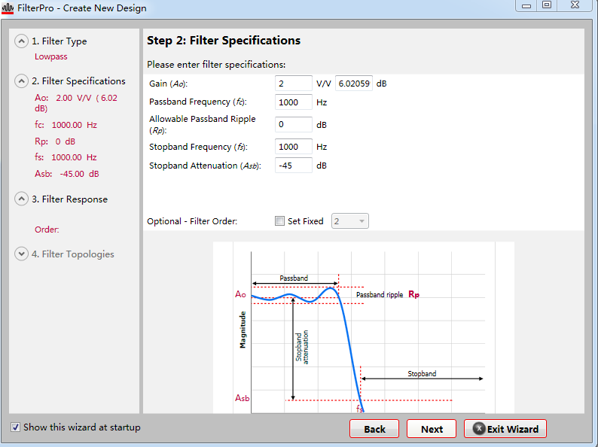

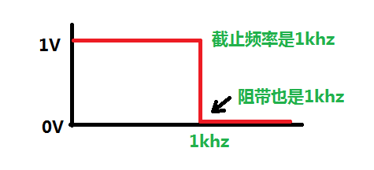

就是这么理想

截止频率1Khz

0db表示通带内没有纹波

我阻带是1khz

但是你点击Next

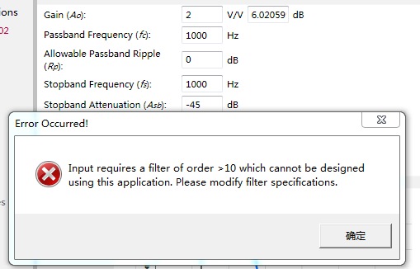

就报错，说必须使用大于10阶以上的滤波器，所以不现实啊、

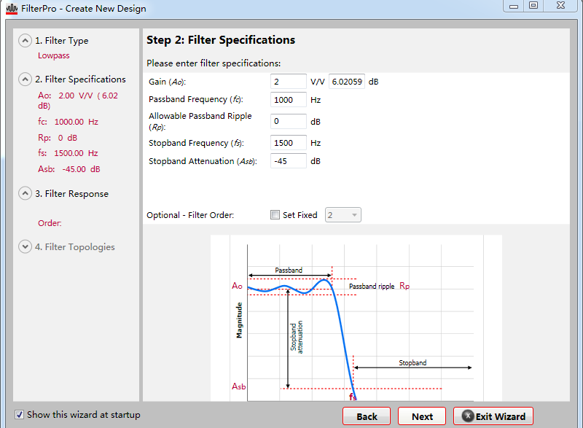

那我们阻带改成1.5khz呢？

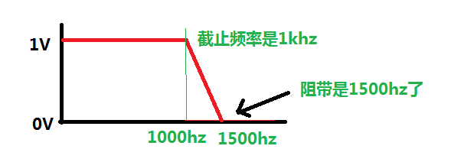

这算比较实际的了

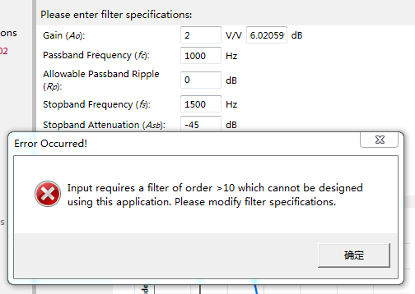看来还是不行

这样的话我们在1000~2000hz的范围内会混入不同频率不同幅度的杂波，就是看你能不能接受，但是杂波电压有所下降

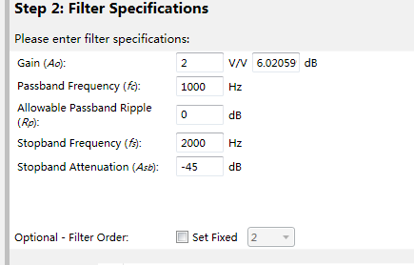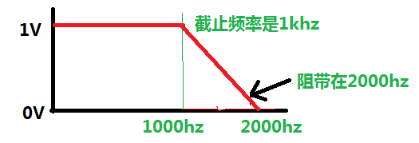

默认我们选用2阶滤波器

我改成2000hz可以了

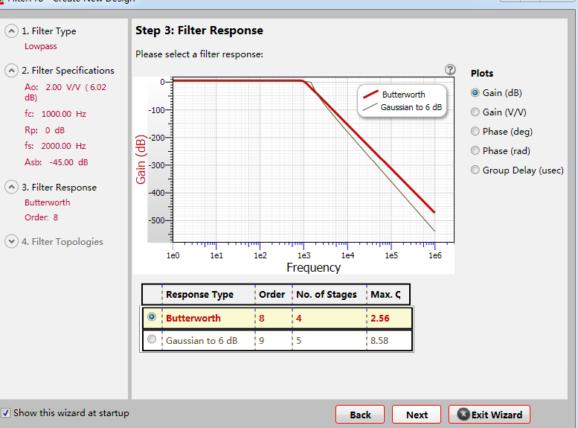

我们选择巴特沃斯，这里Order是8阶

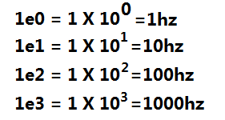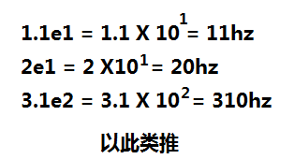

这里讲一下品质因数Q

Q=中心频率/带宽，Q=f/BW

一般用在带通滤波器

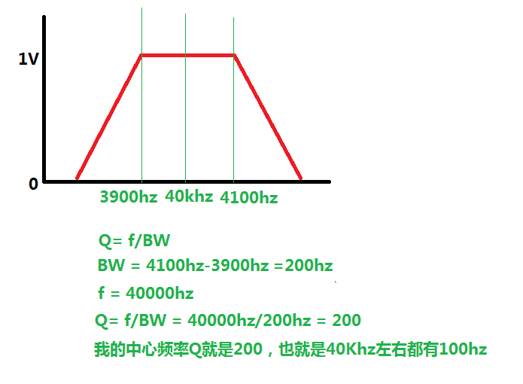如果我是超声波信号，我只要40k怎么办？

这样我不尽输出40khz的信号，我还要输出4100hz~3900hz这段的所有信号

我们就要让Q值变大

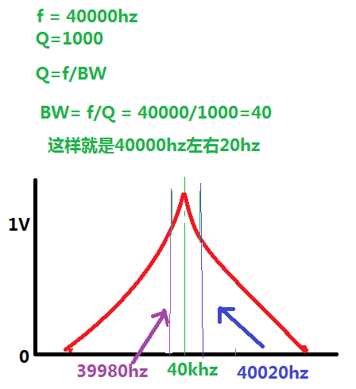

你可以把Q值再做高，只剩下40khz，但是一般元器件特性是无法满足只有40khz这种Q值的

你看我们40khz的信号，就只有39980hz~40020hz，左右的杂波能进来

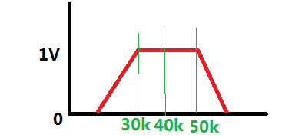

如果我们要获取30k~50k频段的所有信号，我们就要把Q值降低，根据上面Q值的计算就能看出来

带阻滤波器也是要看Q值的，和带通相反

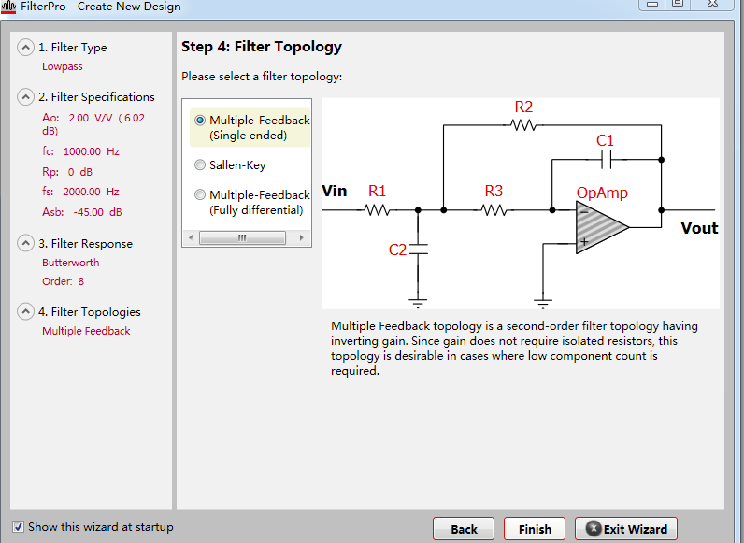设计结束点击Finish

这是全差分输入输出

这是同相输入

这是选择MFB拓扑电路结构，也就是反向输入

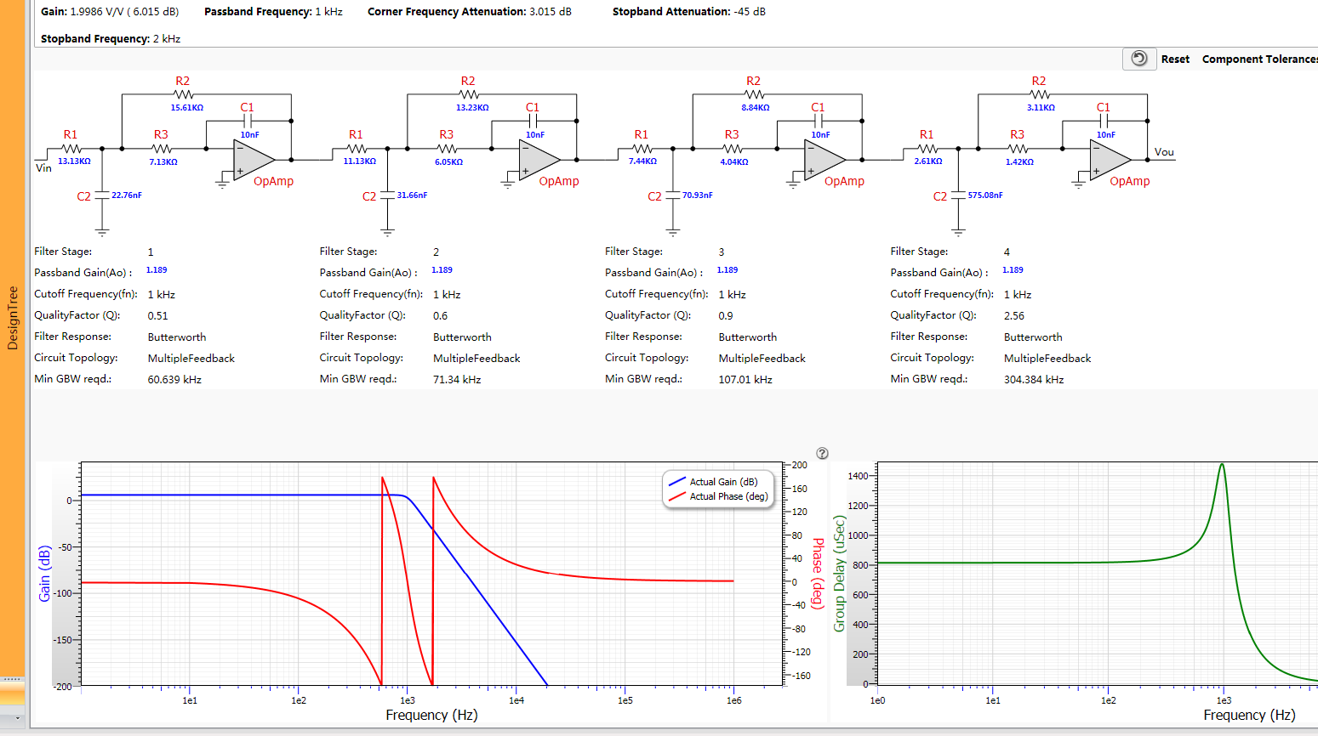

你看我们设计的低通滤波器电路就出来了，虽然我们默认设置是2阶，但是阻带参数太苛刻了，所以设计出了8阶，我们把阻带修改宽点

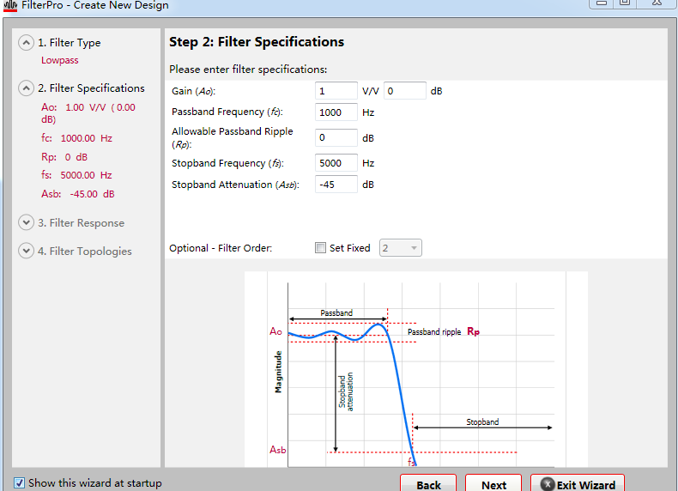

我阻带设计到了5khz

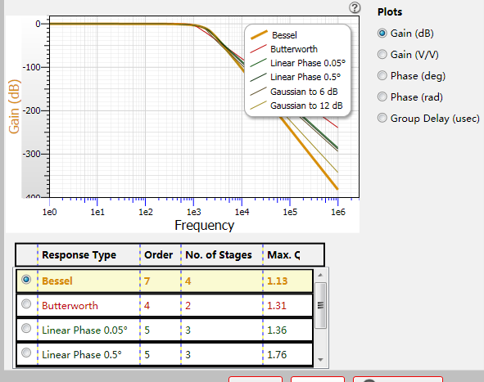

我还是选择巴特沃斯试试

你看我选择的拓扑结构也多了很多

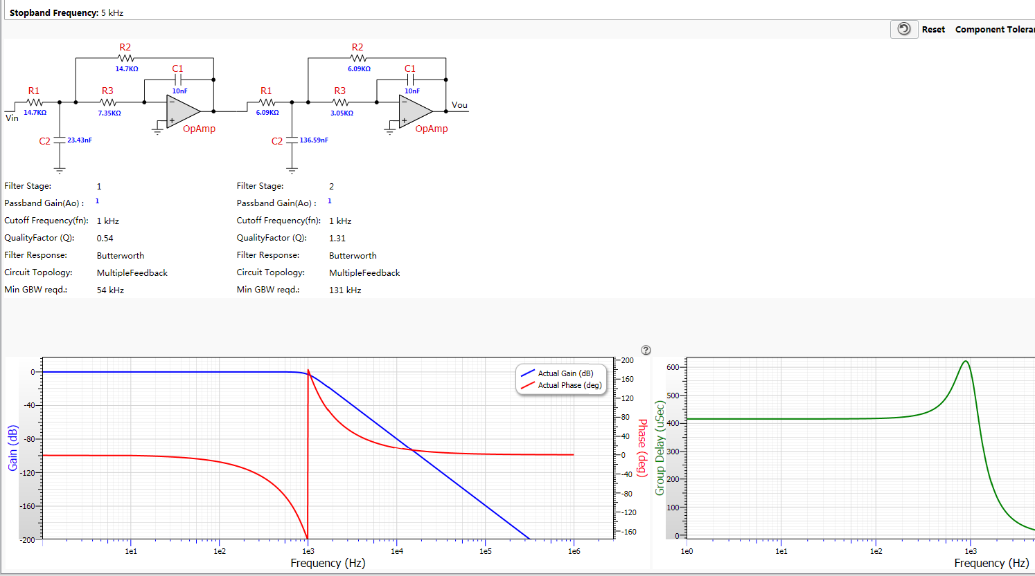

你看这就减小到了4阶

我们以带通滤波器为例，设计和仿真

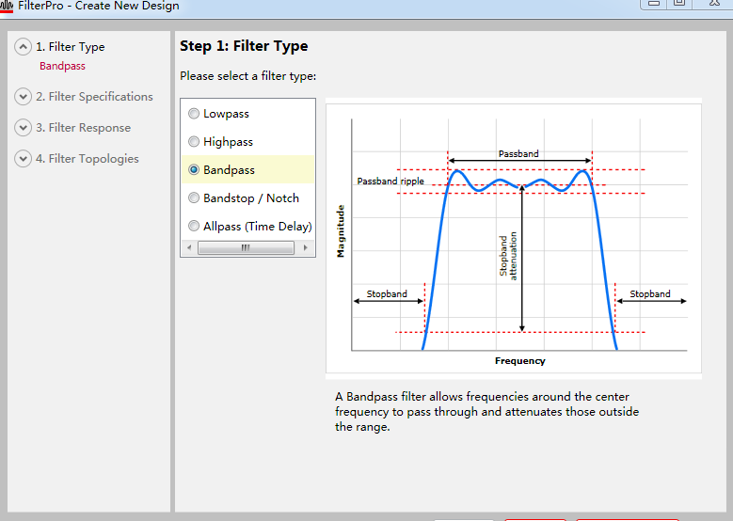

选择带通滤波器

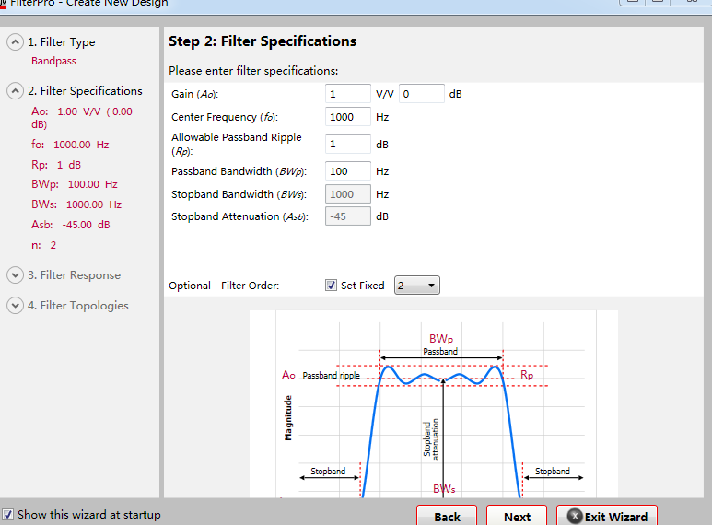

1k左右两边带宽各50hz

中心频率1k

如果要做2阶，这里指定下2阶

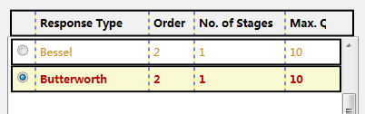选择巴特沃斯

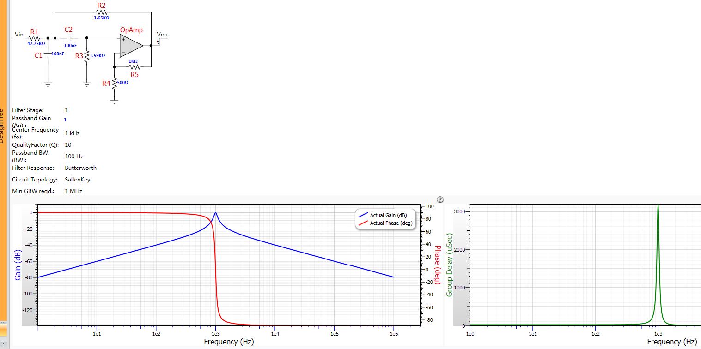

最后设计出来就是这样，修改下电容电阻精度，电阻1%,电容10%

**电源滤波电感选择**

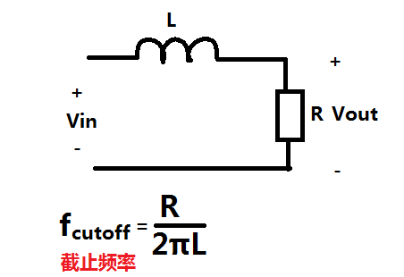

这种电感接入法构成低通滤波器

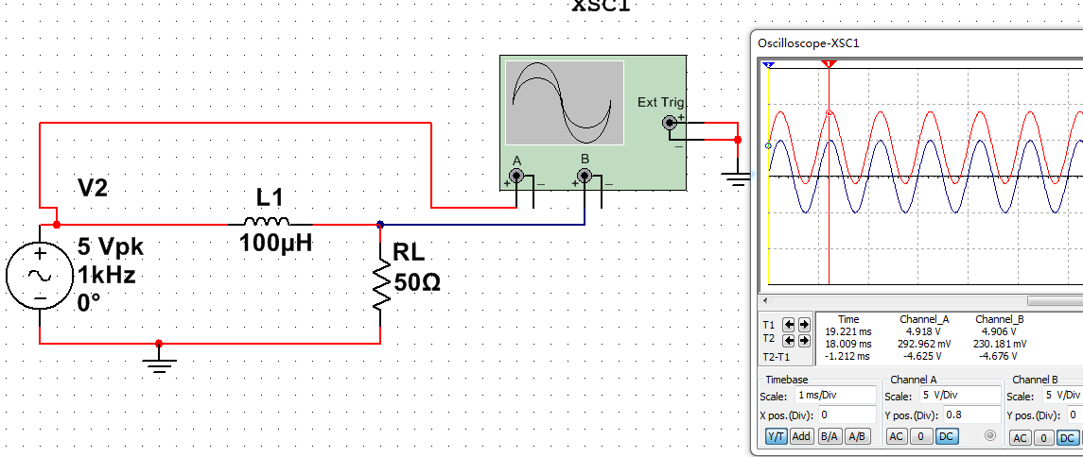

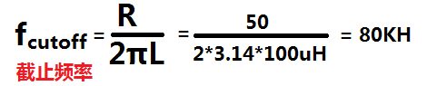

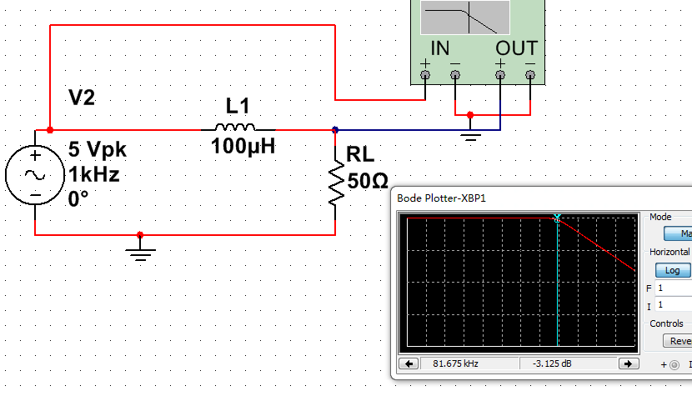

80KHZ左右以下的频率确实能通过

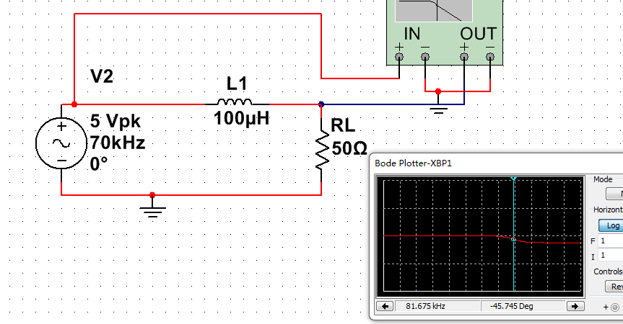

输入信号和输出信号产生了-45度的相位差

在80khz频率左右出有-45度的相位差

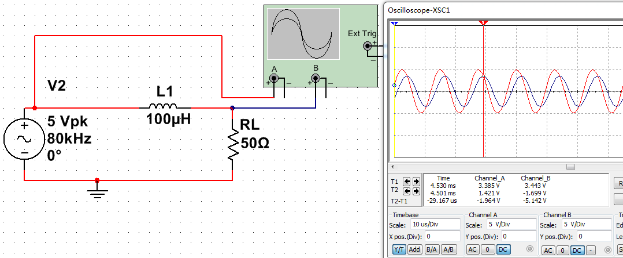

在80khz正弦波电压衰减30%左右

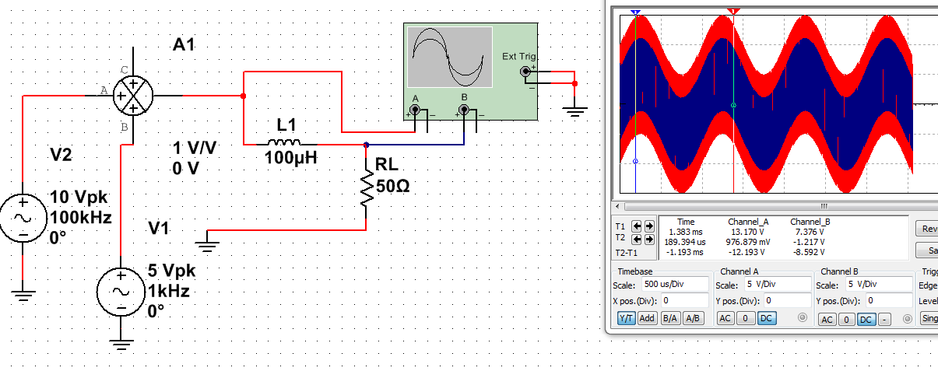

这是一个频率混合的信号

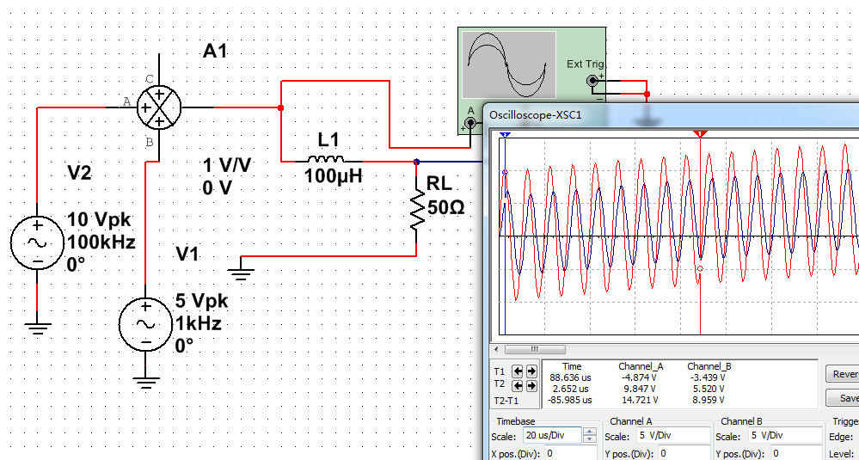

经过滤波之后确实100khz的电压降低了

如果我们将上速理论的电感用在电源滤波上是什么样子的？

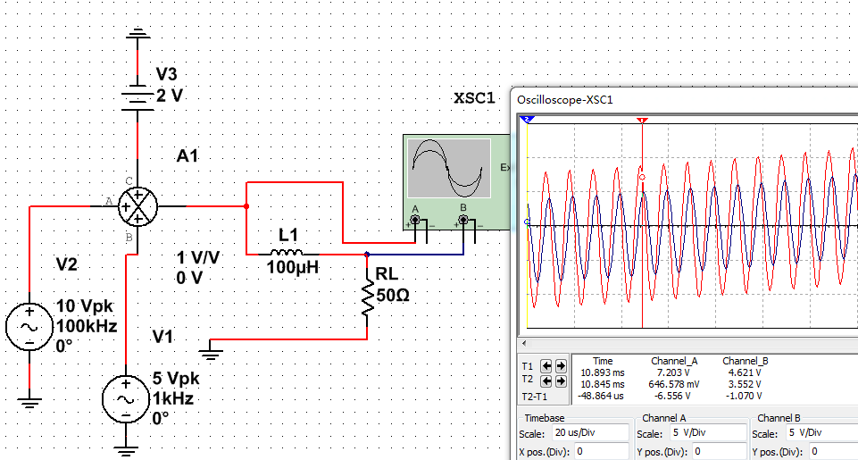

虽然直流电压是2V，但是电感量无法过滤掉正弦杂波，所以2V的直流信号无法提取出来

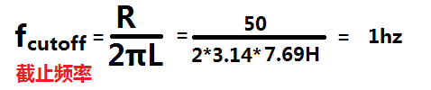直流频率我取1hz

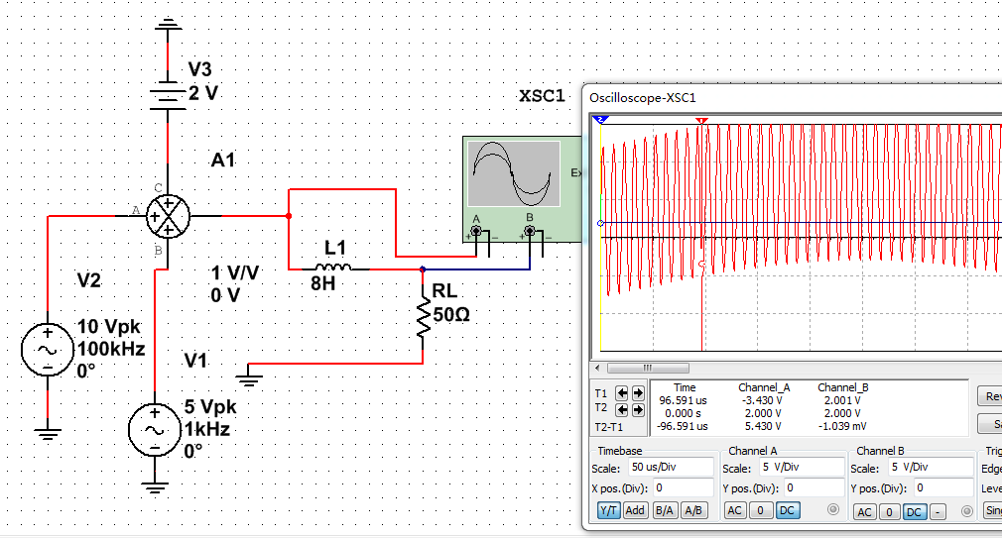

我选个8H的电感，你看直流信号就完全提取出来了

但是实际应用中我们不可能去找一个这么大的电感，而且干扰一般都在几百Khz以上，所以滤掉几百Khz以上的截止频率就可以了

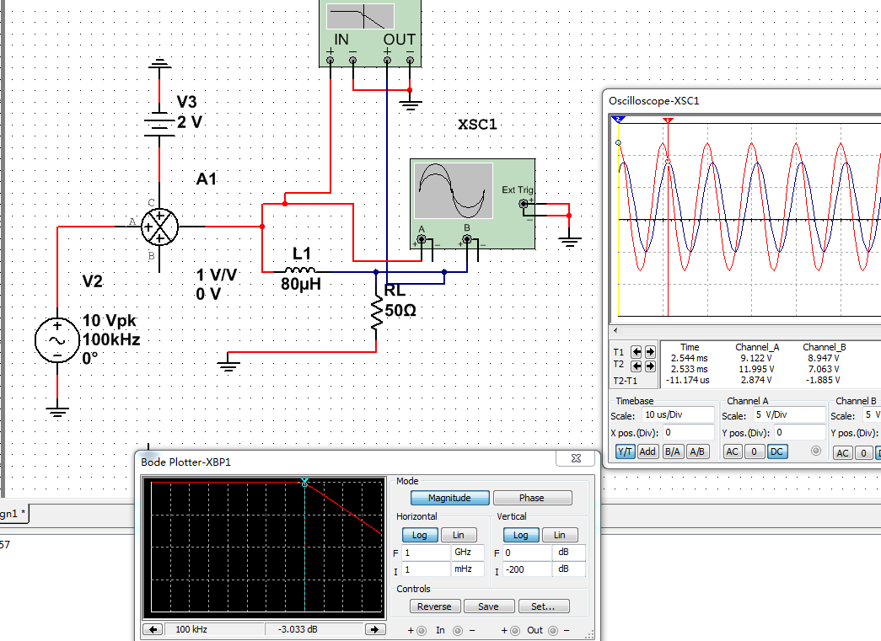

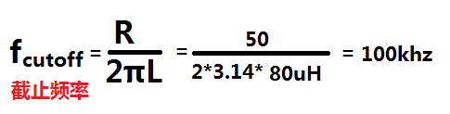

但是80uh电感在100khz处才衰减-3db就是30%左右，输入10V输出衰减到7V,这里显示衰减到8.9V是加了2V的直流电压。所以这中衰减度无法提取直流电压

我要滤除直流电压2V上的100khz噪声，要用80uh的电感

下面我们来做做完全滤除100khz信号的方法

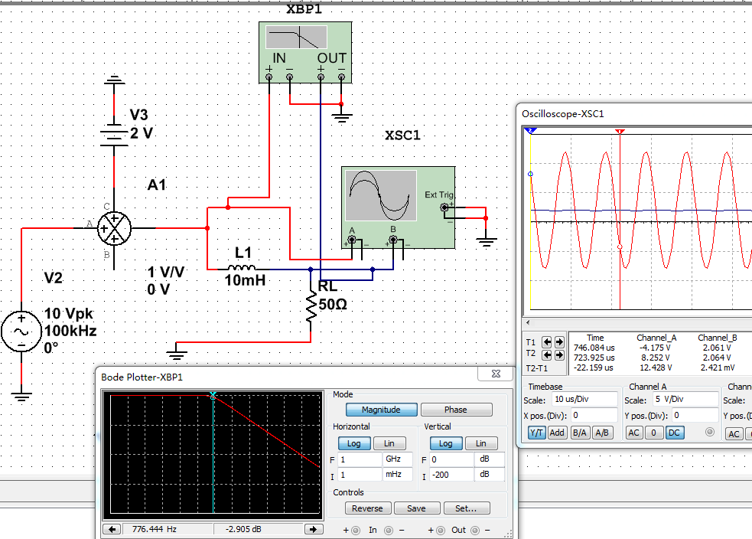

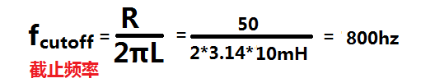

我们必须做800hz的截止频率，才能把2V的直流信号完全提取出来，

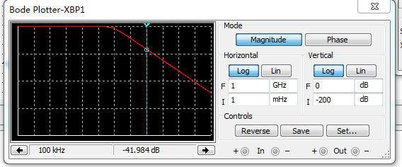

因为在800hz的截止频率下，100khz的正弦波噪声衰减了-41dB，这样才完全把10V的干扰完全衰减掉了，其实如果干扰电压变小的话，用不着做-41dB的衰减。我们下面来看看。

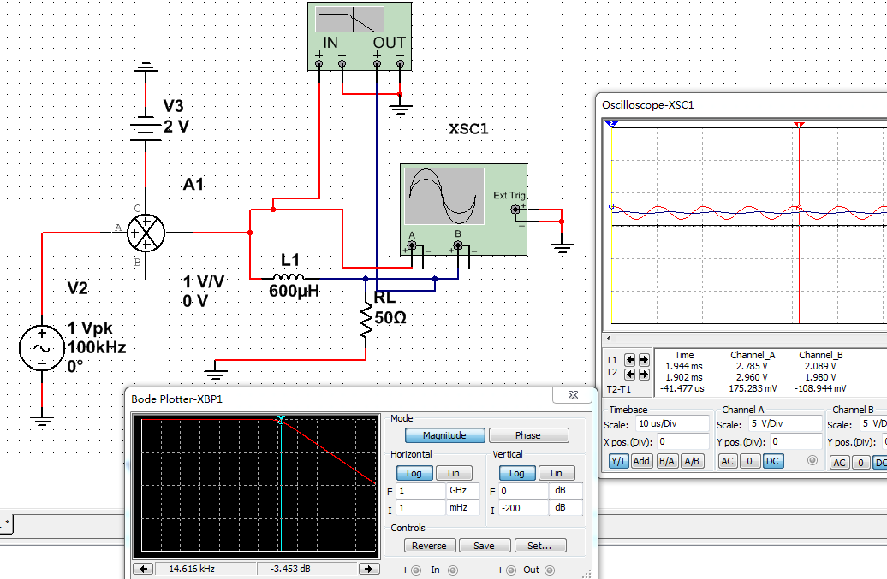

你看100khz干扰电压只有1V，那么我做14khz的截止频率就够了，在100khz处只有-14dB的衰减

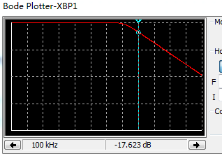所以电感量还跟干扰信号的电压有关

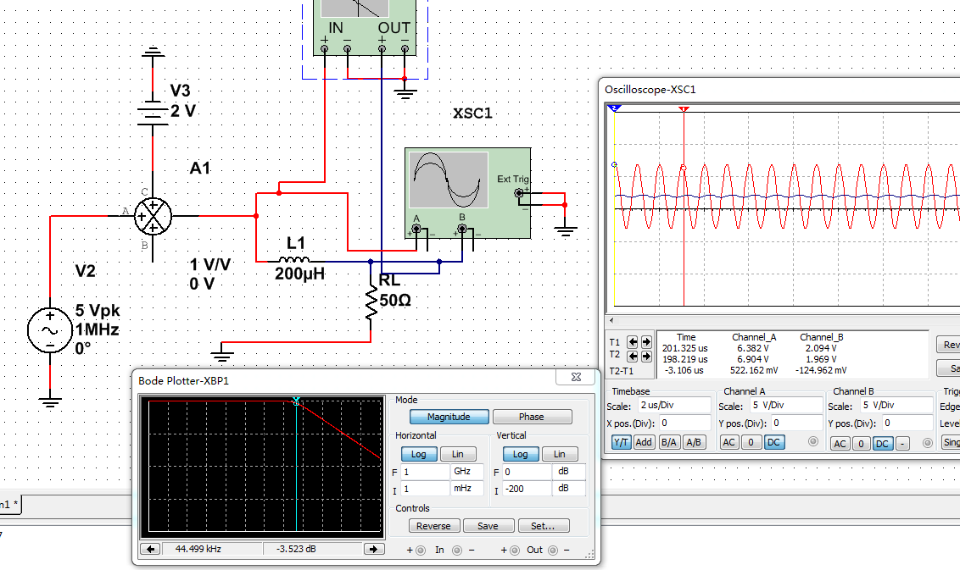

你看1M的衰减是-72dB，完全足够

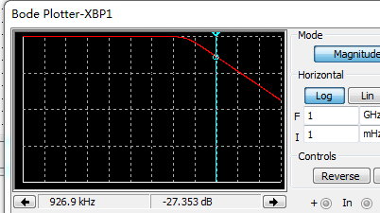

干扰频率越高，电感量要求就越小，你看我滤除1M的干扰截止频率只需要控制在44K，电感也就200uh

上面我们把电感量计算出来了，但是只有电感量还不行，还有查询电感的谐振频率和直流电阻是否符合要求

现在我有一个芯片需要供电，芯片电压5V，电流1A，芯片工作频率1M

求滤波电感的电感值？，直流电阻?，电感额定电流?，和电感谐振频率?。

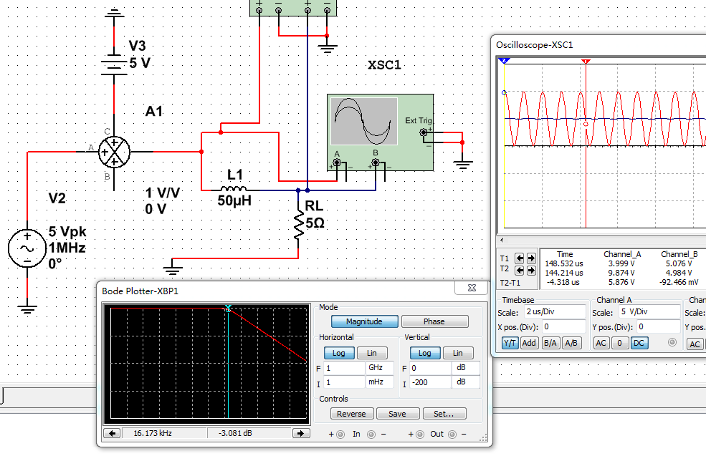

芯片供电5V，最大消耗电流5A，那么我们等效电阻就是5V/5A=5R

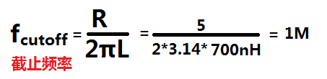

滤除频率为1M，这里计算结果是700nH，为什么我要用50uH电感呢？

因为700nH是1M的-3db位置，滤不干净，所以我们要让1M/100=10K,在10K的位置做截止频率计算

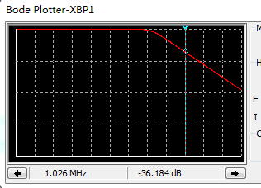这样我在1M的位置就有-36dB的衰减

电感值有了，我们来选取电感的直流电阻，额定电流

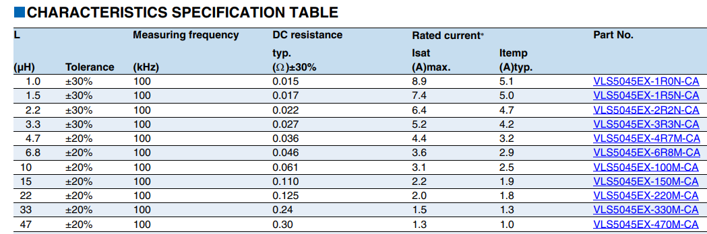

这是允许流过电感的最大电流Isat(饱和电流)，我们芯片最大需要电流是1A，所以降额30%，取电感1.3A的饱和电流就可以了

电感内部电阻有300mΩ,如果5V电压经过电感0.3Ω给芯片供电。电流1A*0.3Ω=0.3V，5V到芯片有0.3V的压降，5V-0.3V=4.7V，芯片就只能收到4.7V的电压

这个饱和电流是带磁芯电感的指标。如果是空芯电感，没有饱和电流的说法

空芯电感电感量小，一般用在高频100M以上。带磁芯的电感，电感量大，用于电源滤波，振荡之类。

电感自谐振频率选取

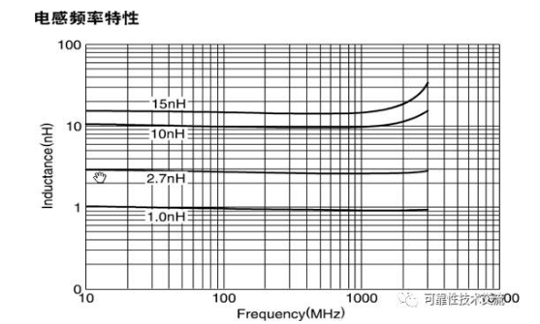

电感工作频率小于谐振频率，电感值保持稳定，电感工作频率大于谐振频率，电感值就会发生急剧变化

比如TDK的一款电感





这款电感用的是额定电流表示

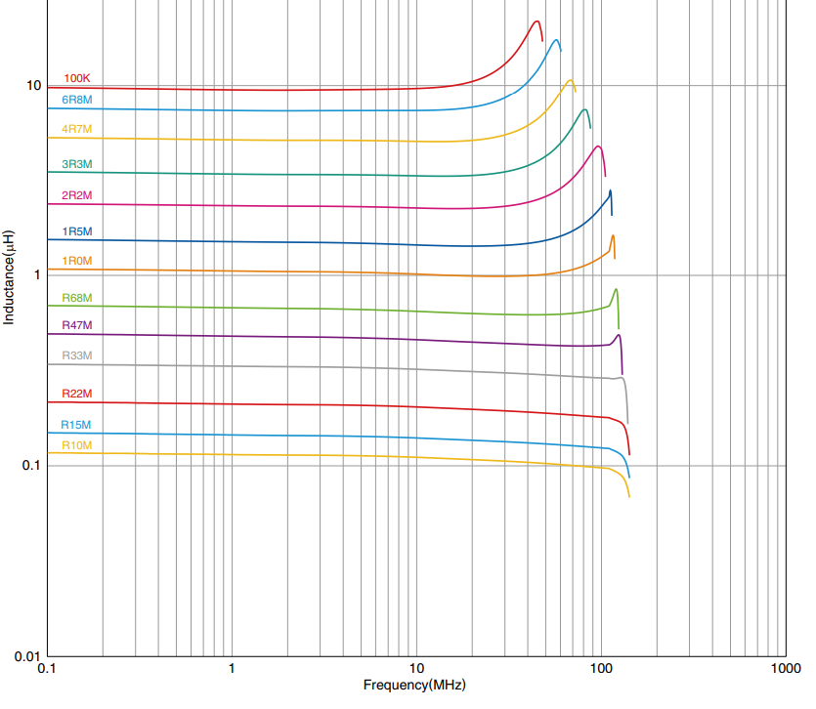

你看我NLCV25T-100K-EFR型号的电感，SRF自谐振频率只能工作在20M工作频率以下

这是低频小功率电感的自谐振频率指标

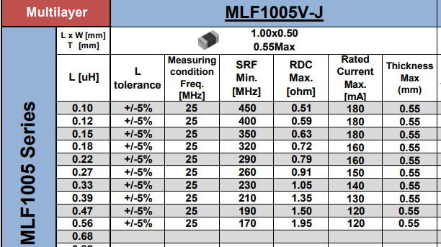

这种射频电感给出的谐振频率就要高很多，0.1uH电感工作频率在450M以下电感量都正常

我们电路中选的是47uH电感，

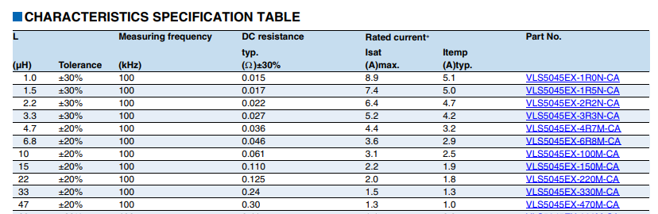

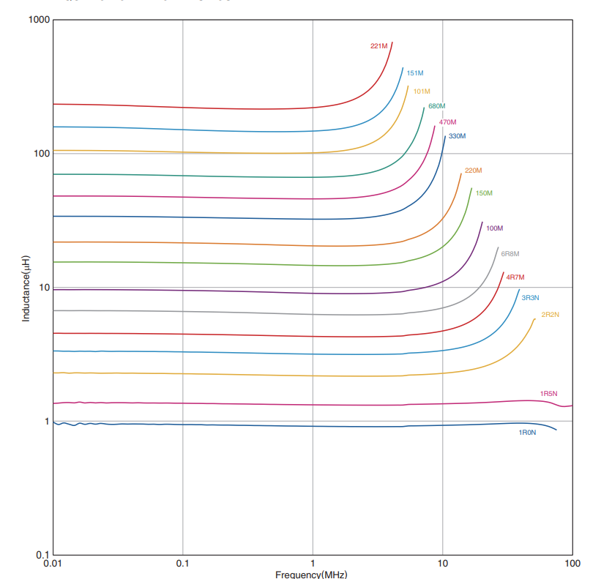

我们这个功率电感工作频率必须在1M以下，其实我们电源输出的是直流，所以接在电源输出的电感的RF多大多小都没有关系。如果是开关电源，那么输出电感SFR就必须大于开关频率，因为电感上的电流是按照开关频率的波动在变化的

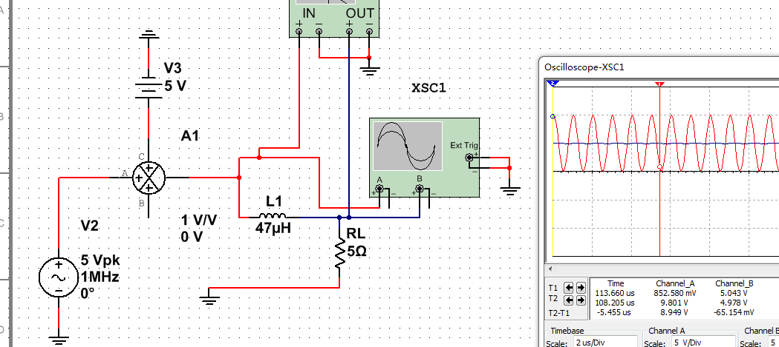

将电感改成47uH

VLS5045EX-470M-CA这款电感符合，滤除1M的干扰信号，能通过1A的电流，自谐振频率也在范围内的要求。

电感器啸叫的问题，及解决办法

在低频时，电感一般能蓄能，也有滤高频的特性，比如线性稳压电源滤波电感。在低频应用时, 电感工作频率低于谐振频率时，电感值基本上仍可以保持稳定

但在高频时，它的阻抗特性表现很明显。 (请留意不同的电感的高频特性可能不一样。) 如图一的Wurth Electronics 电感744029001 ，特别是工作频率超过谐振频率后，电感值将会先增大，达到一定频率后，突然迅速减小。如果耳朵能听到啸叫（吱吱声），可以肯定电感两端存在一个20Hz-20kHz左右（人耳可听范围内）的开关电流

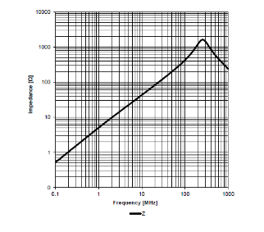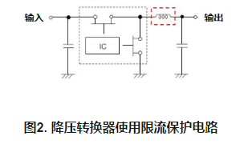

如果开关电源的开关频率工作在20hz~20khz，那么电感就会出现啸叫，因为这个频率是人耳能听见的范围

如果电感的谐振频率SRF在20Hz-20KHz之间，而工作频率在这范围内的时候，电感就会啸叫，人耳就能听见了，这种情况提高开关电源工作频率，让开关频率远离电感的SRF就可以解决啸叫问题

如果电感已经焊在电路板上，但是电感线圈没用固定好，是可动的，这样或会引起电感啸叫。要防止，可以利用液体清漆或RTV硅树脂 ，涂在电感线圈上

当电感线圈隙中存有磁能时(比如说空芯电感)，会产生振动并产生噪声。这种噪声将来自电感器的气隙材料和磁路几何形状。如果是这情况，可考虑改用铁氧体磁芯 。铁氧体磁芯是主要由铁(Fe)、锰(Mn)和锌(Zn)三种金属元素组成，通常被称为锰锌铁氧体，这样就是用带有磁芯的电感。一般几百kHz的开关频率，铁氧体磁芯电感是没问题的

**磁珠和电感的区别，磁珠选型**

磁珠的单位是欧姆(Ω)，不是亨(H)

磁珠在100M以上的滤波效果好，功率电感的型号很少做到超过50M的谐振频率的，不信看上一节电感选型的内容，电感自谐振频率特性曲线都在50M以下

磁珠标识(600R@100MHz)，意思就是在100MHz 频率的时候磁珠的阻抗相当于600欧姆

所以磁珠的滤波能力必须是噪声达到100Mhz以上才能体现出来，小于100Mhz体现不出来

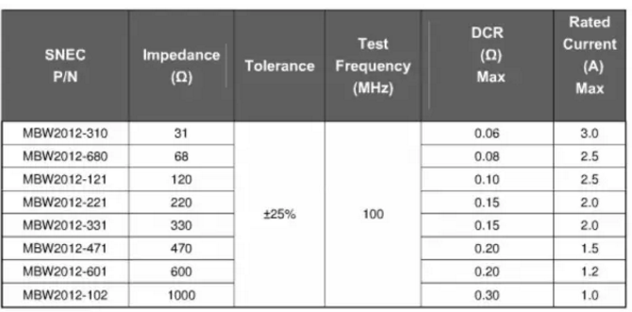

这是不同型号的磁珠在100M频率下的阻抗

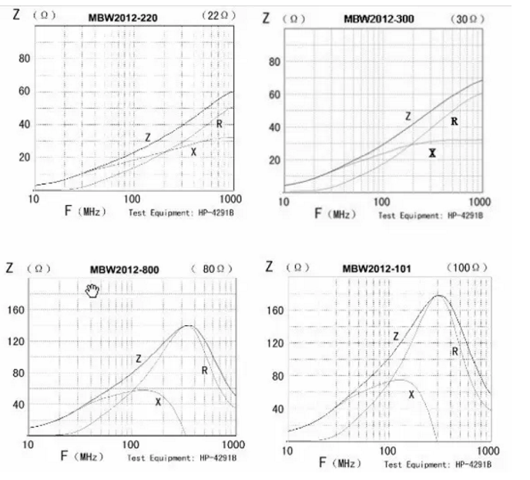

我们发现在100M频率下阻抗比较大的磁珠80Ω,100Ω，能使用的滤波频段比较窄，都在200M~300M以下

我们发现在100M频率下阻抗比较小的磁珠22Ω,33Ω，能使用的滤波频段比较宽，可以到1G

和电感一样磁珠也有最大额定电流

和电感一样磁珠也有直流电阻

根据磁珠的应用场合，大致可将磁珠分为普通型、大电流型、尖峰型

普通型：普通型磁珠用于电流不太大（一般小于600mA），无特殊要求的场合，它的直流电阻一般为零点几个欧姆，100M阻抗范围一般为几欧到几千欧范围内

大电流型：此型号磁珠应用于要求较大电流的场合，它的直流电阻必须很小，约小于普通型磁珠一个数量级，而其阻抗值一般也较小，上面磁珠选型表就能看出来。

尖峰型：此型号的磁珠特性为在某一个频率区域内，其阻抗急剧上升，从而在特定的频率区域内可获得较高的衰减效果而对信号不产生影响

磁珠选型:

1.要知道信号线，电源线上的噪声频率范围，噪声电压是多少

2.要知道信号线，电源线上高电平电压通过的电流是多少

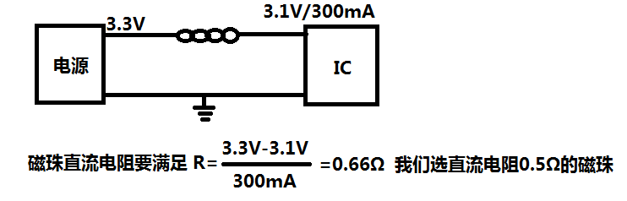

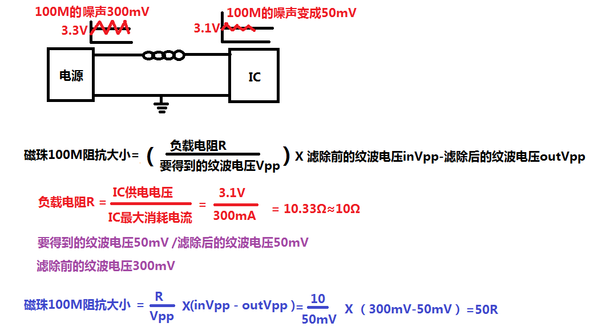

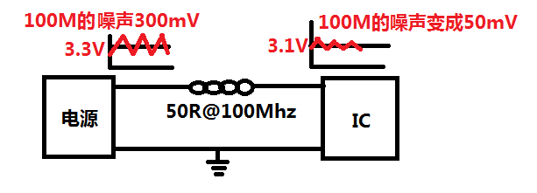

只有这个型号接近，所以选择这个，68R@100Mhz

这就是我们要选的磁珠型号



**电容直流电源滤波，储能**

储能电容给负载瞬间供电

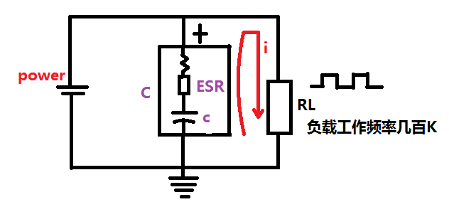

低频情况，负载需要大电流时，电解电容可以经过ESR向负载供电，这时ESL没有作用。所以几十uF的电容都是可以的

因为低频时，电容中的ESL大电感是对低频电流不起阻碍作用的

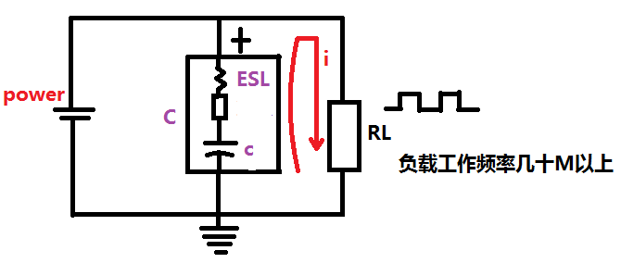

频率变高的情况下，电容内部的ESL电感会阻碍高频电流向负载放电，所以负载得不到瞬间的电流，导致电压波动。

而且频率变高，电容给负载供电的时间缩短，所以可以用小电容来弥补

如果电容内部没有ESL和ESR，那么几百uf的电容，都可以滤波全频段。

以上就是从储能角度来解释滤高频小电容，滤低频大电容。

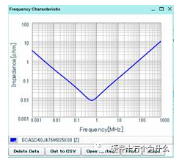

浪涌电压10us，100khz

这是47uF电容的阻抗特性曲线，该电容阻抗最低值是8mΩ,而且要在700khz才能体现出来，说明47uf电容适合滤除掉700khz的干扰信号。

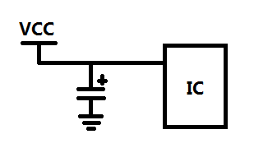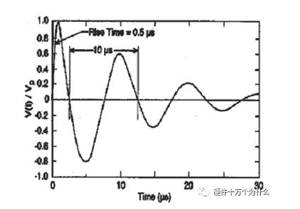

我现在电源给IC供电，在供电时出现了浪涌电压，根据测量浪涌电压的一个周期，发现浪涌周期为10us，也就是100khz的浪涌，这个时候我的储能电容该如何选择，让电压稳定？

1.浪涌信号近似于正弦波，基波频率大概为100khz，只有在起始瞬间会有一些高次谐波，对于这个高次谐波可以估计一下，大概为几Mhz级别

2.寻找电容发现470uF的电容谐振频率在200k，阻抗最小3mΩ,100k阻抗在5mΩ。

如果要找谐振频率在100k，阻抗3mΩ的电容估计很大

3.看看上面的47uF电容可以吗？

发现47uF电容在100k时阻抗为40 mΩ,，其实我的系统可以接受了.我并联两个47uF的电容，阻抗不就降到20mΩ了吗，所以看自己需求

所以根据噪声电压的频率，电压的大小。来选择电容在该频段阻抗最低的电容就OK了。

查看电容阻抗特性曲线来选择电容是好方法。

下面我给出储能电容和滤高频杂波电容的查询表

给芯片瞬间供电的储能电容

1uF/10mA，每增加10mA，电容增加1uF

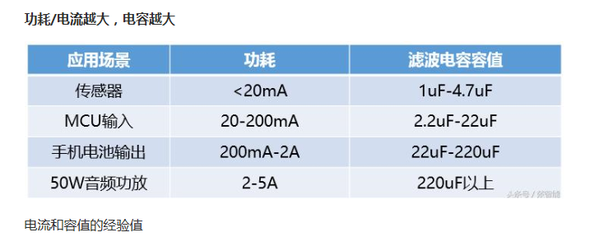

滤出低频/高频杂波电容选择表

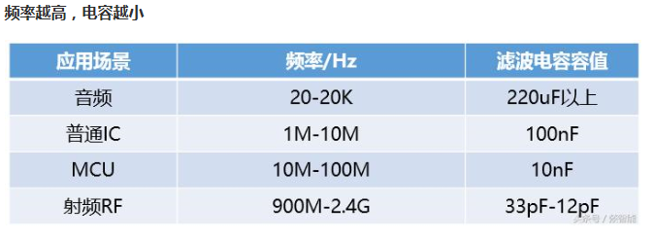

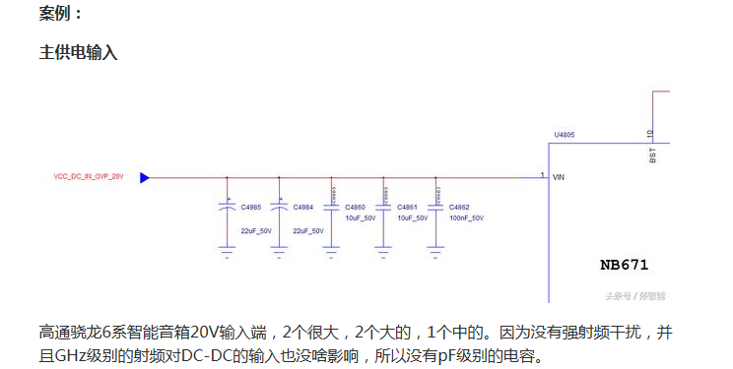

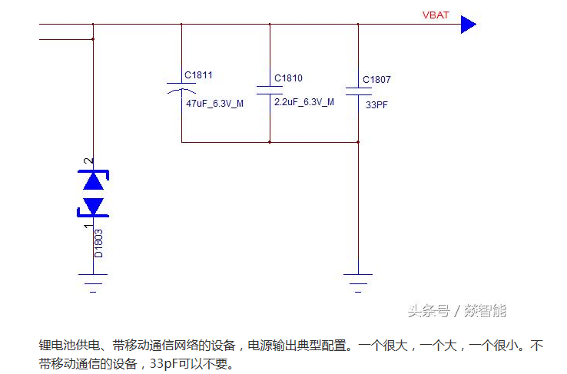

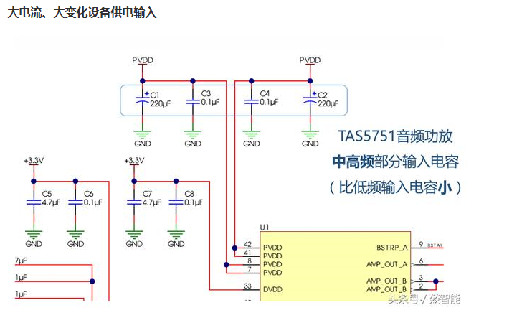

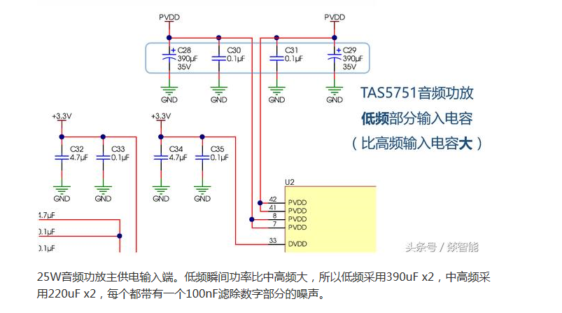

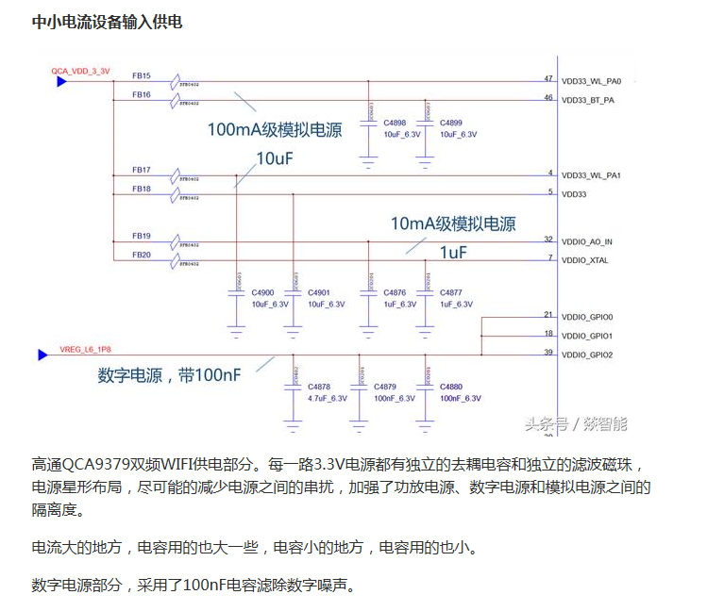

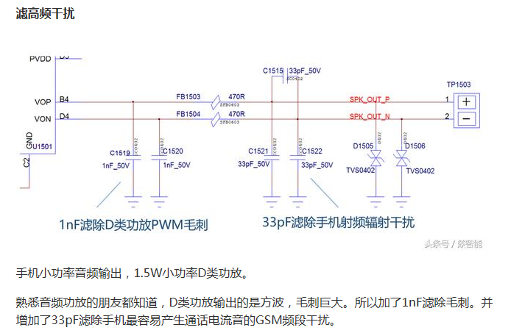

**消除Buck电源转换器中的EMI问题**

EMI就是磁场辐射，和电流环路大小有关，看上面地弹，讲了电流环路面积概念的。

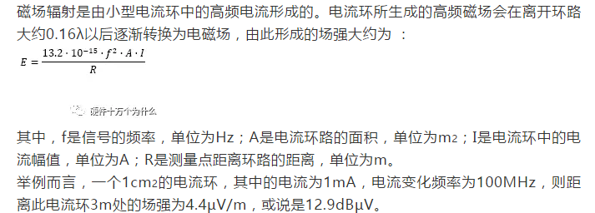

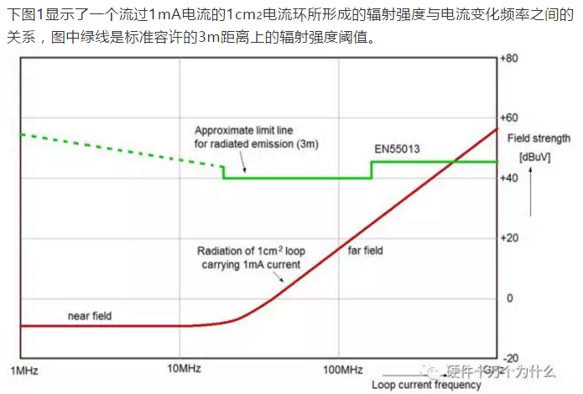

我们100M变化速率的1mA电流磁场没有超过40dBuV

这是3m位置，探测器要求所有信号不能超过40dBuV

Buck架构DC/DC转换器中存在两个电流发生剧烈变化的主回路 ：

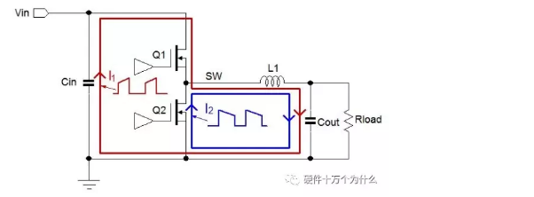

Q1截止后，电感L1电流会保持电流原来方向，Q2导通，电流路径是蓝色

Q1导通电流流过L1，Cout和Rload，红线是电流路径

电流I1和I2都是不连续的，这意味着它们在发送Q1开关切换的时候都存在陡峭的上升沿和下降沿，这些陡峭的上升沿和下降沿有极短的上升，下降时间，因而存在很高的电流变化速度dI/dt，其中就必然存在很多高频成分

但是电磁辐射源头在该电路中要分开来分析

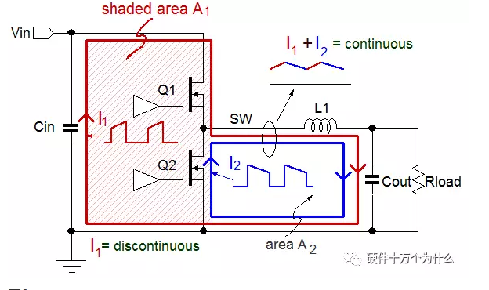

A1区域因为电流环路大，所以高I1频辐射多

A2环路面积小，所以I2电流的高频辐射就少

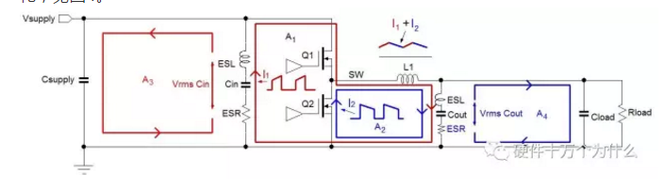

由于Buck转换器输入电流的不连续特性和实际为转换器供电的电源线通常都很长的缘故，输入回路A3所造成的辐射也可能是很可观的，并且可导致超出规格的传导辐射（在150kHz~30MHz频段），不能通过电磁兼容（EMC）的传导测试检验

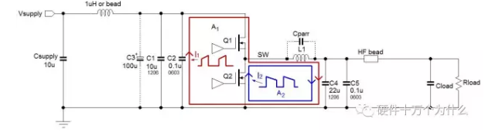

为了降低输入电容CIN造成的电压跌落，可在靠近Buck IC的地方放置多种不同尺寸的低ESR的MLCC电容，例如可将1206封装的2x10µF和0603或0402封装的22nF~100nF电容结合起来

使用。为了降低输入回路的噪声，强烈建议在输入线上添加额外的LC滤波器。当使用纯电感作为L2时，就有必要添加电解电容C3以抑制电源输入端可能出现的振铃信号，确保输入电源的稳定。

为了对输出进行滤波，也要使用多种不同尺寸的MLCC电容作为输出电容Cout。小尺寸的0603或0402的22nF~100nF的电容可以很好地阻止源于开关切换节点的高频噪声经由电感L1的寄生电容耦合到输出端。额外增加的高频磁珠可防止输出回路变成有效的环形天线，但需要注意的是这方法可能使转换器的负载瞬态响应特性和负载调整特性变差。假如应用中的负载在这方面有严格要求，那就不要使用磁珠，可以直接将转换器尽可能地靠近负载，通过对铜箔的优化布置使环路的面积达到最小化。

降低转换器的开关切换速度

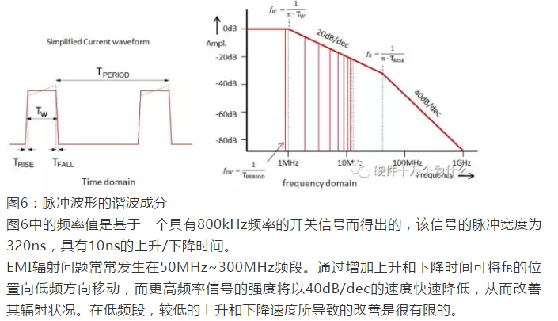

一个常规设计中的Buck转换器IC芯片内部的寄生元件。

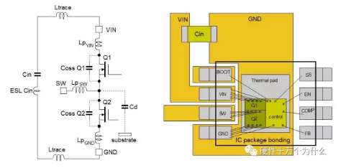

寄生电感存在于从IC引脚到晶圆内核之间的连接线上，这些寄生元件和PCB布局所导致的寄生电感与输入滤波电容上的ESL一起将导致开关切换波形上的高频振铃信号

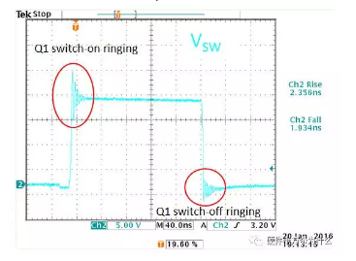

此信号的频率范围通常在200~400MHz之间，可导致高频EMI辐射。过度的振铃信号通常意味着较大的寄生电感，说明需要对PCB布局设计进行检查、修正，以便对环路较大或对VIN和/或地线路太窄的问题予以修正

这就是开关信号的振铃，这种振铃太大，要不得

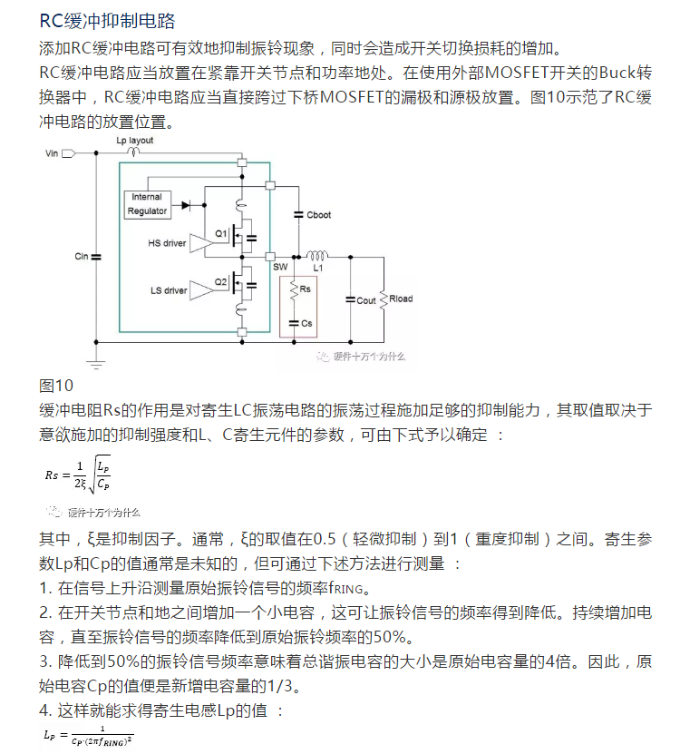

RC缓冲吸收电路

RC缓冲电路中的串联电容Cs需要足够大，以便让抑制电阻能在电路谐振期间表现出稳定的谐振抑制效果。如果这个电容的值太大，它在每个开关周期中的充电和放电过程就会导致过大的功率消耗。所以，Cs的取值通常以电路寄生电容的值的3~4倍为宜。

除了可以对谐振产生抑制，RC平滑抑制电路还可以轻微地降低开关切换波形上升和下降的速度。除此以外，对平滑抑制电容的充电和放电过程还会导致开关状态变换期间出现额外的开关切换电流尖峰，这可在低频区域引起新的EMI问题。

当使用了RC平滑抑制电路以后，应当确保要对电路的总功率损失进行检查。转换器的效率是必然会下降的，这在开关切换工作频率很高和输入电压很高的时候表现尤甚

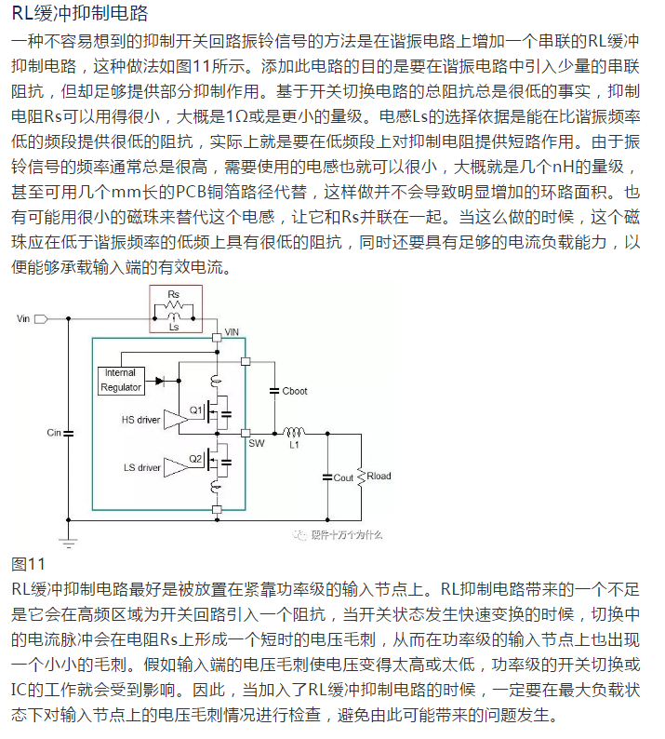

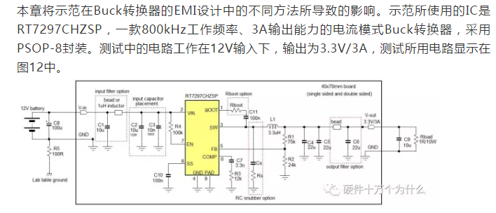

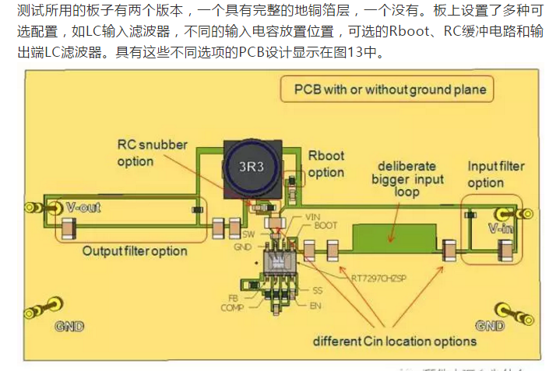

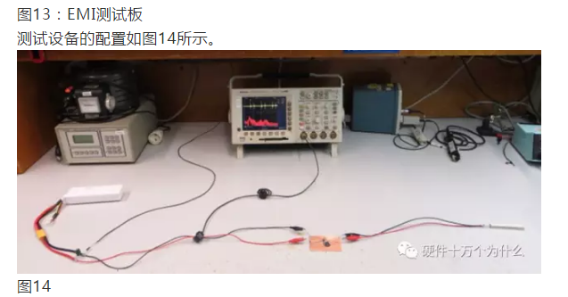

PCB的电流会在导线上向外辐射高频能量电磁场



这些高频能量辐射到空气之后，又会自己找路径返回电路板，是不是很扯，就是这么扯



就是因为高频能量会回到电路板上，以高频共模电流的形式出现。一般共模电流出现在电源线位置，所以给了我们测量辐射信号状况的标准，我们测量共模电流就能知道我们板子的EMI辐射有多强

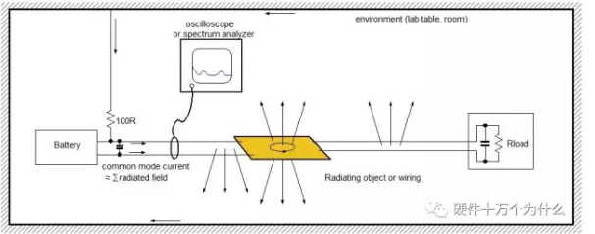

自制EMI电流测试工具(磁环)，将其放入电源线输入端，或者输出端，磁环另一端接示波器，这样就可以测试电源EMI了

用一个100R电阻将电源地线与试验台的大地相连，其阻抗很像EMC测试中的LISN网络

我们是用示波器来观看测量到的高频电流信号，它能显示出转换器开关切换期间的高频小信号。对于这种重复出现的开关切换信号而言，使用示波器的FFT功能进行计算并看到测量电流中的各种频率成分是可能的。这种方法虽然不如频谱分析仪那么精确，但仍然不失为一种非常实用的工具，可在简单电路的分析中提供判断依据。

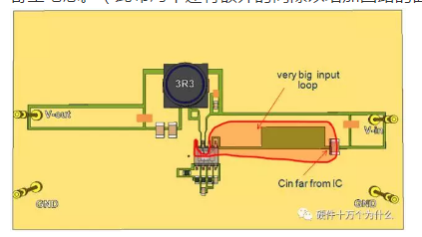

PCB布局呈现了一种很差的输入电容放置方法，这将在切换回路中引入很大的寄生电感，说白了就是输入电容离开关芯片太远

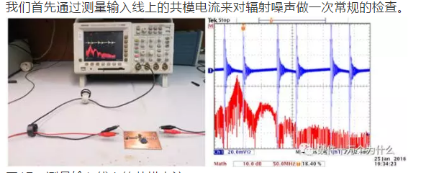

共模电流是出奇地大，而且在很宽的整个频段上都可看到。

用磁环测量

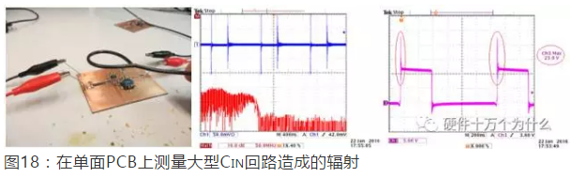

这是单面板，背后没有铺地线铜箔

我们也同时看到开关切换波形上出现很高的过冲和振铃信号，这些信号实际上已经超过了IC的耐压规格

示波器在低频至高达200MHz的频段上显示出巨大的辐射噪声

我们可以用环形天线在PCB上方搜索辐射场以发现共模电流的源头所在

这些状况说明错误的输入电容放置位置可以导致很高的辐射和巨大的振铃信号

这个磁环天线有单独的章节教你怎么做

这是双面板，背后有铺地线铜箔

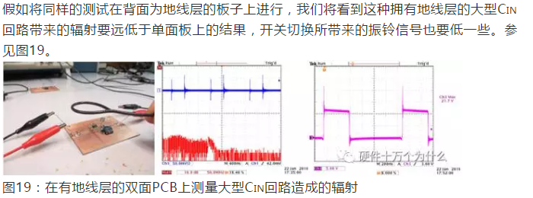

虽然比单面板的EMI小了，但是还是有很多噪声。为什么双面板的地层能让干扰小一些

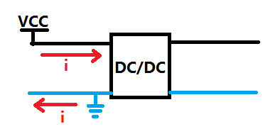

在我的PCB设计文档里面，地弹章节讲述了电流磁场方向，所以电源流出的电流磁场方向和地流回电源地的磁场方向是相反的，可以相互抵消干扰

所以开关电源为什么要求电源线离地线很近，就是这个原因，但是不能离得太近造成短路哦

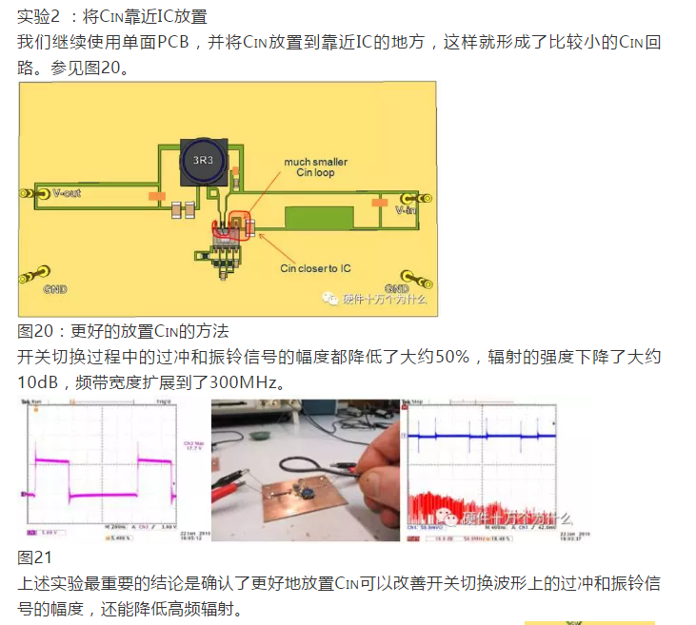

但是开关上冲的波形还是存在

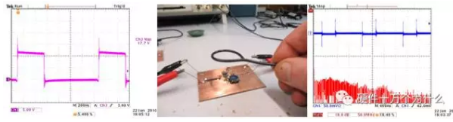

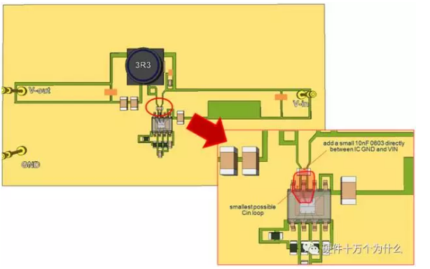

开关信号的过冲已经消失，但是还存在低频振铃信号

直接在IC的VIN端子和GND端子之间增加额外的10nF小电容

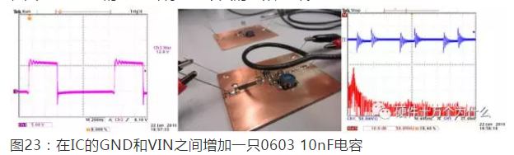

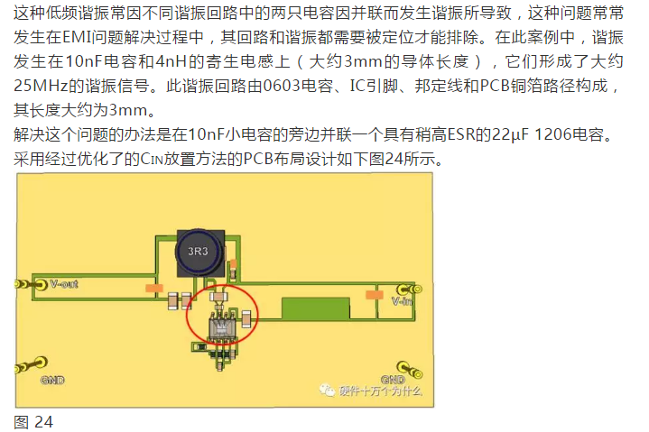

加了小电容虽然解决了开关过冲，但是又会引发低频振铃，所以加个大电容22uf来解决低频振铃

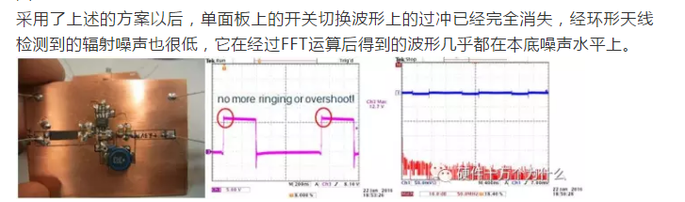

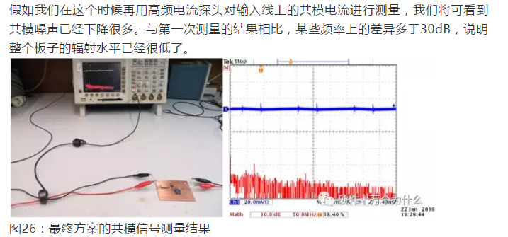

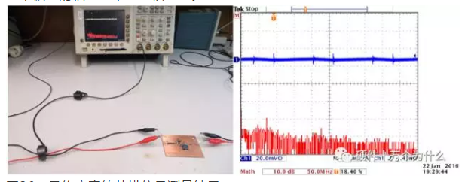

这些尖峰就是开关噪声，我们将输出的电源信号图形放大看看

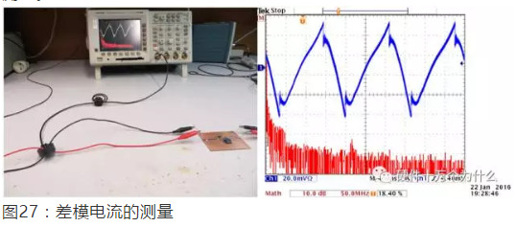

这种波动来自差模电流

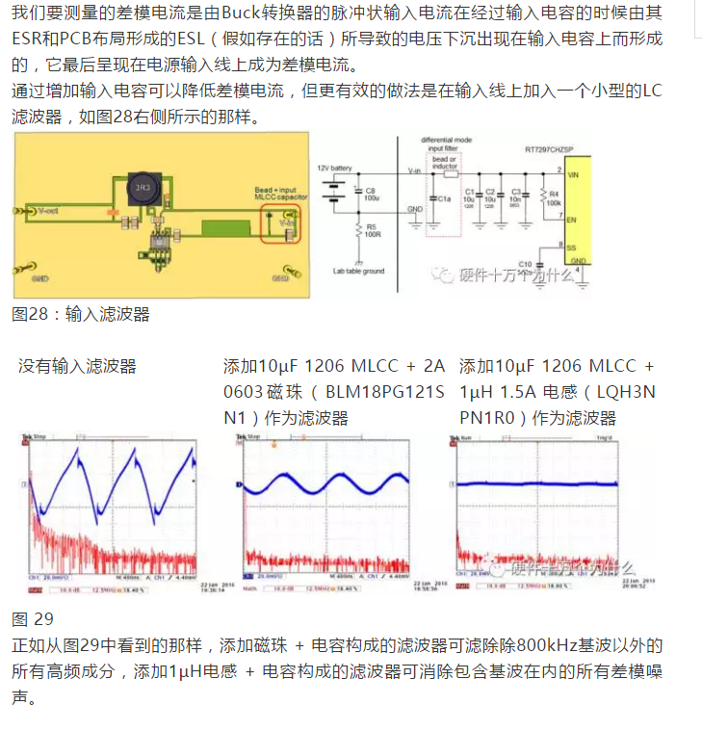

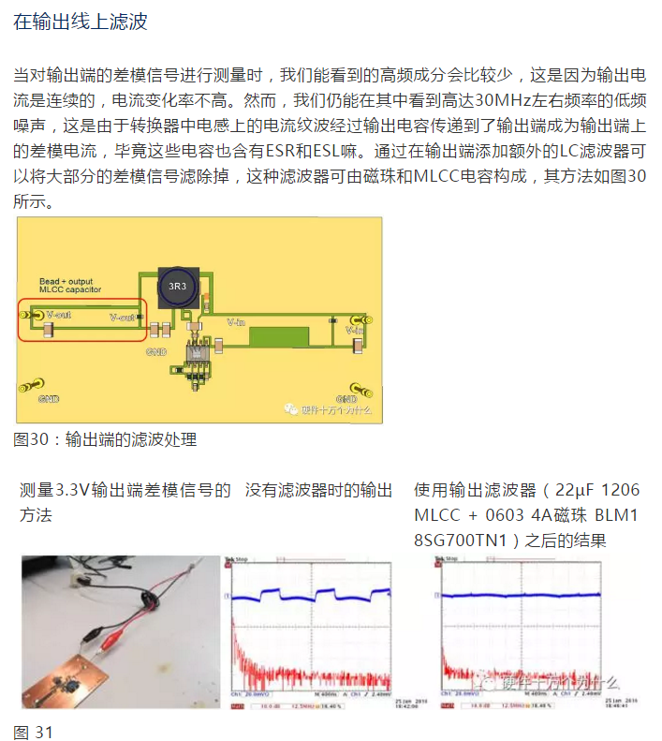

经常发生的一件事情是某些电感的漏磁会耦合到输出端的回路上，这也会造成输出端差模电流的出现。

屏蔽电感的漏磁会比较低，其磁场信号不容易进入输出回路，但没有屏蔽或是半屏蔽的电感就完全不一样了。一旦遇到这样的状况，输出回路的面积就必须最小化以使其不容易将电感的漏磁耦合进去。

BUCK DC-DC电源PCB布局请看我的PCB电路设计文档

**自制环形天线来测量EMI高频干扰**

电磁兼容实验室测量的数据可显示出整个系统的最后结果，但是不能测量出电路板某一部分的辐射强度

我们可以自制EMI环形天线在实验室环境下初步测量出电磁干扰在电路板的具体位置

你可以使用一段50Ω的同轴电缆自己制作小型的拥有电屏蔽的环形天线

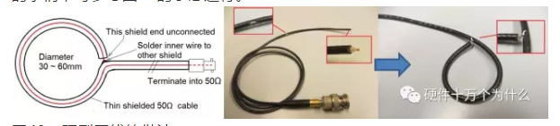

环形天线的直径控制在30~60mm

这种天线可以接在50欧阻抗插头的频谱仪上，也可以接在50欧阻抗插头的示波器上

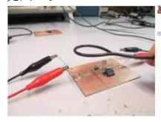就是这样操作环形天线测量电路板的EMI噪声

